

**De la création d’un client**

**au certificat du fabricant**

**TUTORIEL FACTORNET**

**SOMMAIRE**

Table des matières

1. Création d’un client 6

1.1. Créer un client 7

1.2. Choisir le type de client 7

1.3. Dénomination 7

1.4. Adresse 8

1.5. Préférences (optionnel) 8

1.6. Création de client en mode rapide 9

1.7. Création de client depuis un contact 11

2. Création d’un projet 15

2.1. Création d’un projet d’assainissement 15

2.1.1. Gérer mes projets 16

2.1.2. Créer un projet 16

2.1.3. Choisir le type de projet 17

2.1.4. Paramétrer la fiche de préparation 18

2.1.5. Renseigner les caractéristiques du terrain (optionnel) 19

2.1.6. Renseigner la filière retenue (optionnel) 19

2.1.7. Renseigner le type d’étude 19

2.2. Création d’un projet pluvial 20

2.2.1. Gérer mes projets 21

2.2.2. Créer un projet 21

2.2.3. Choisir le type de projet 22

2.2.4. Paramétrer la fiche de préparation 22

2.2.5. Renseigner les caractéristiques du site 22

3. Paramétrage de fiche pour préparer la commande 24

3.1. Paramétrer une fiche standard 24

3.1.1. Paramétrer une fiche pour vente de kit Autoconstructeur et TP extérieur 25

3.1.2. Paramétrer une fiche pour une vente de kit à un Installateur référencé 29

3.1.3. Préparation d’une fiche en modèle intégré 33

3.2. Paramétrer une Fiche outil de chiffrage 35

3.2.1. Paramétrer une fiche outil de chiffrage pour une vente de kit Autoconstructeur et TP extérieur 36

3.2.2. Paramétrer une fiche station outil de chiffrage pour une vente de kit à un Installateur Référencé 39

3.2.3. Modèle intégré 41

4. Création d’un devis 43

4.1. Créer un devis d’étude et de services 44

4.1.1. Gérer ma compta 44

4.1.2. Mes devis 44

4.1.3. Créer un devis 45

4.1.4. Choisir un client 45

4.1.5. Ajouter des produits et choisir les modèles de texte 45

4.1.6. Prévisualiser le devis 46

4.1.7. Enregistrer 47

4.1. Créer un devis de station 47

4.2. Créer un devis station depuis une fiche standard 48

4.2.1. Transformer en devis 48

4.2.2. Créer un devis station depuis une fiche SC 50

5. Création d’un fournisseur 53

5.1. Gérer mes listes 54

5.2. Mes fournisseurs 54

5.2.1. Pour créer un fournisseur 55

5.2.2. Pour modifier un fournisseur 57

6. Renseigner le registre de traçabilité 59

6.1. Registre de traçabilité 60

6.1.1. Ajouter un fournisseur au registre 60

6.1.2. Ajouter un numéro de bac ou de géomembrane au registre 61

7. Créer une facture 63

7.1. Création d’une nouvelle facture d’étude ou de services 63

7.1.1. Gérer ma compta 64

7.1.2. Mes factures 64

7.1.3. Créer une facture 65

7.1.4. Paramétrer la facture 65

7.1.5. Enregistrer 66

7.2. Création d’une facture d’étude ou de services depuis un devis 67

7.2.1. Mes devis 67

7.2.2. Ouvrir un devis d’étude ou de service 67

7.2.3. Transformer en facture 68

7.3. Créer une facture chantier 69

7.3.1. Créer une facture intermédiaire (acompte) 69

7.3.2. Créer une facture finale de chantier 79

8. Faire un contrôle et créer un certificat du fabricant 86

8.1. Gérer un projet 87

8.2. Projet d’assainissement 87

8.3. Choisir une station dans la liste 88

8.4. Contrôle et certificats 88

8.4.1. En vente de kit à un installateur référencé 88

8.4.2. En vente de kit auto constructeur, entreprise extérieure et modèle intégré 89

8.5. Créer une fiche de contrôle 90

8.6. Renseigner la fiche de contrôle 90

8.7. Enregistrer le contrôle 91

8.8. Attester et Continuer 91

8.9. Visualiser le certificat 92

8.10. Envoyer le certificat au client et au SPANC 92

9. Conclusion 94

PARCOURS DE LA CREATION D’UN CLIENT AU CERTIFICAT DU FABRICANT

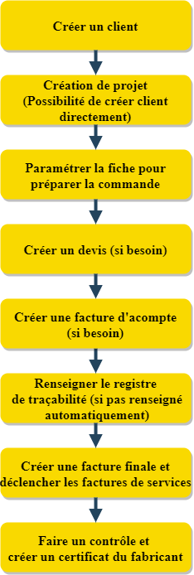



**CREATION D’UN CLIENT**

# Création d’un client

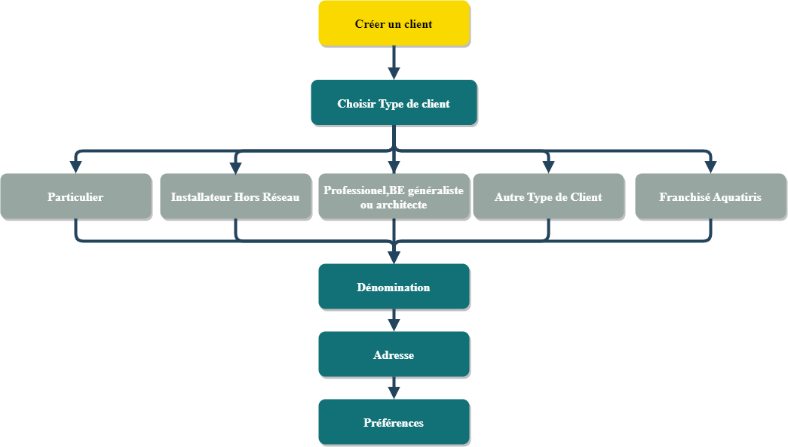

Attention ! Il est possible de créer un client directement depuis la création de projet

## Créer un client

Sur le Menu d’accueil, cliquer sur « Créer un client »

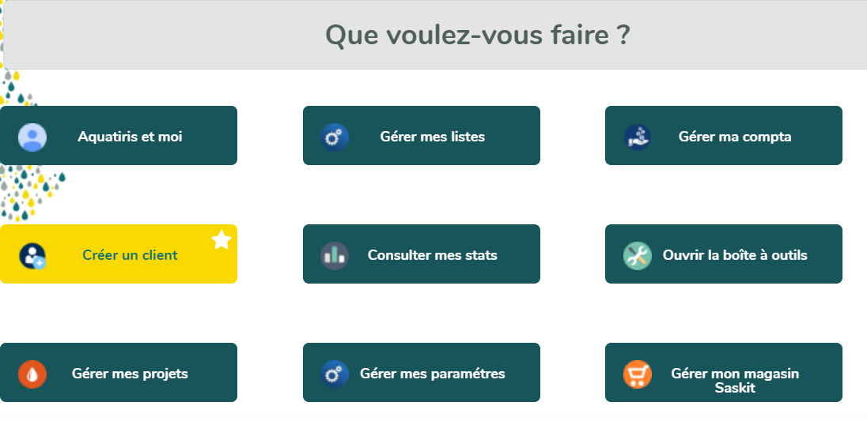

## Choisir le type de client

Sélectionner le type de client puis, cliquer sur « Suivant »

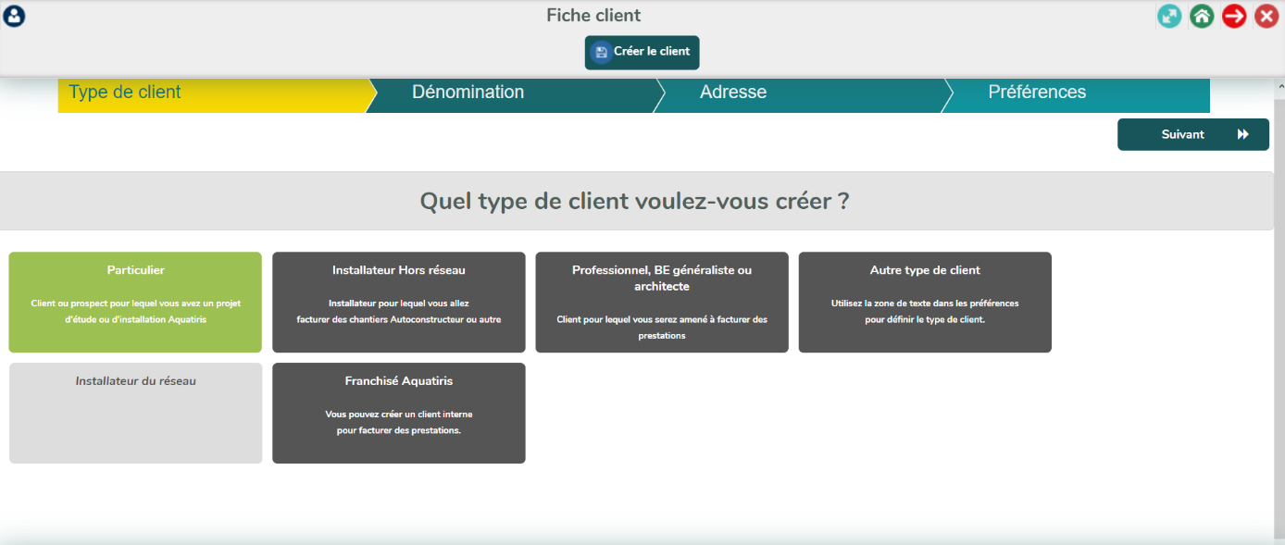

## Dénomination

Renseigner la dénomination du client puis cliquer sur « Suivant »

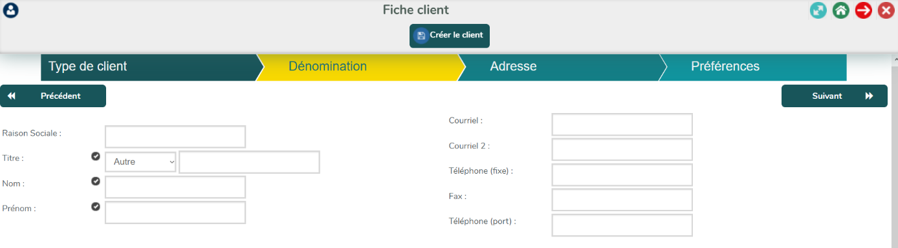

## Adresse

Renseigner son adresse puis cliquer sur « Suivant »

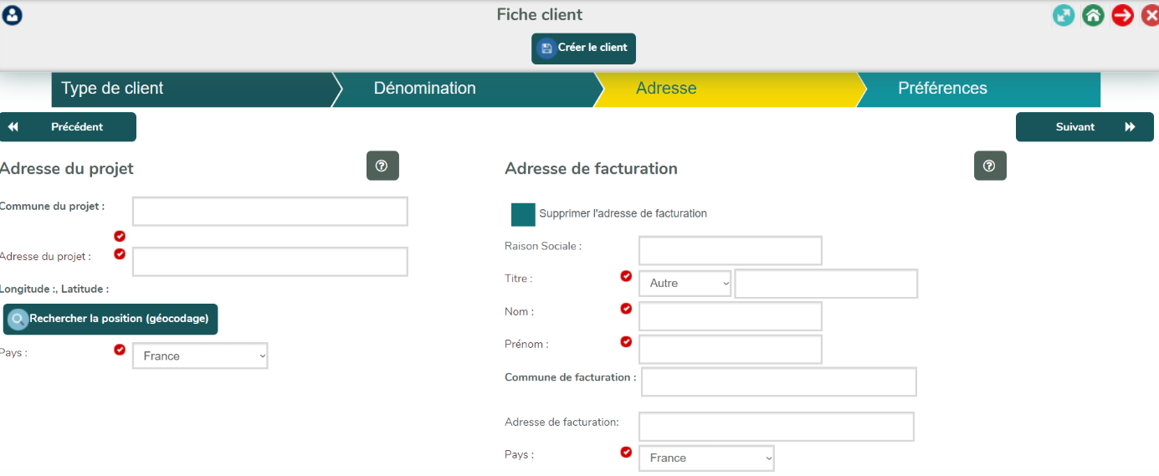

## Préférences (optionnel)

Renseigner ses préférences et cliquer sur « Créer le client »

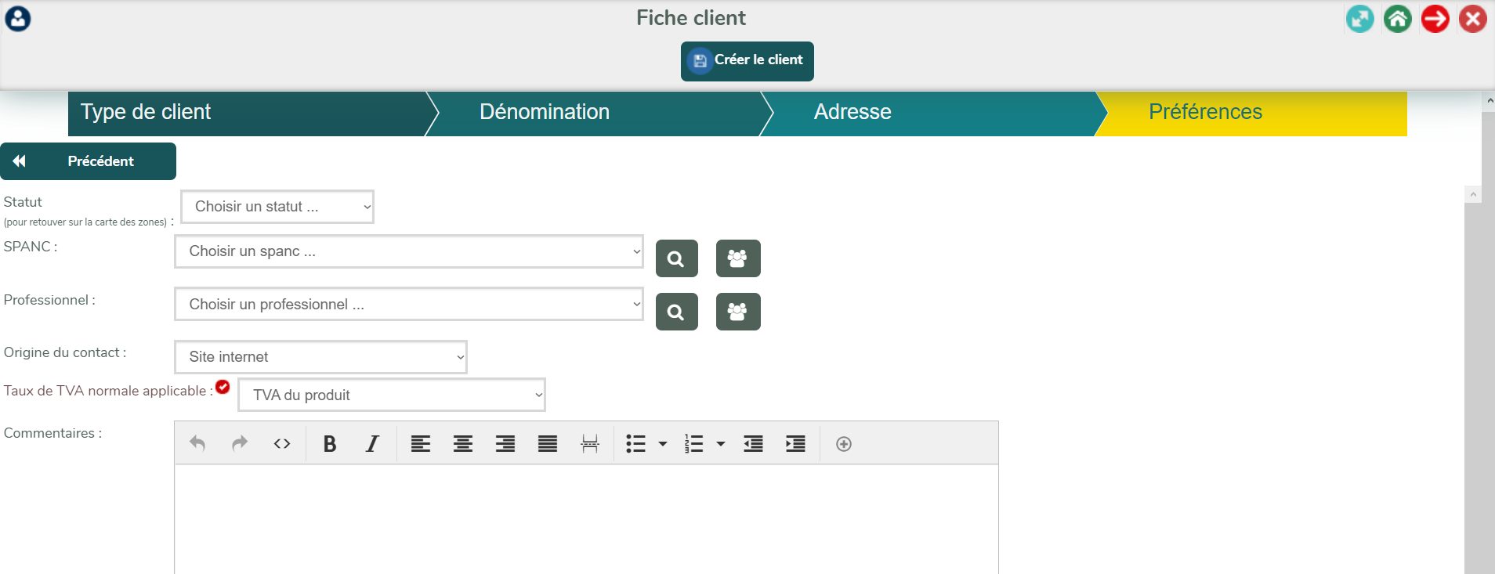

Le statut : ce menu déroulant est en lien avec le bureau des clients (Gérer mes projets/Organiser mes projets) voir le manuel d’utilisation des outils.

SPANC : le fait d’associer un SPANC au client vous permettra de lui envoyer par mail le certificat du fabricant plus rapidement.

Professionnel : par exemple il peut être intéressant d’associer le client au bureau d’étude généraliste qui a prescrit l’étude en cas de SAV.

## Création de client en mode rapide

Cliquer sur « Gérer mes listes »

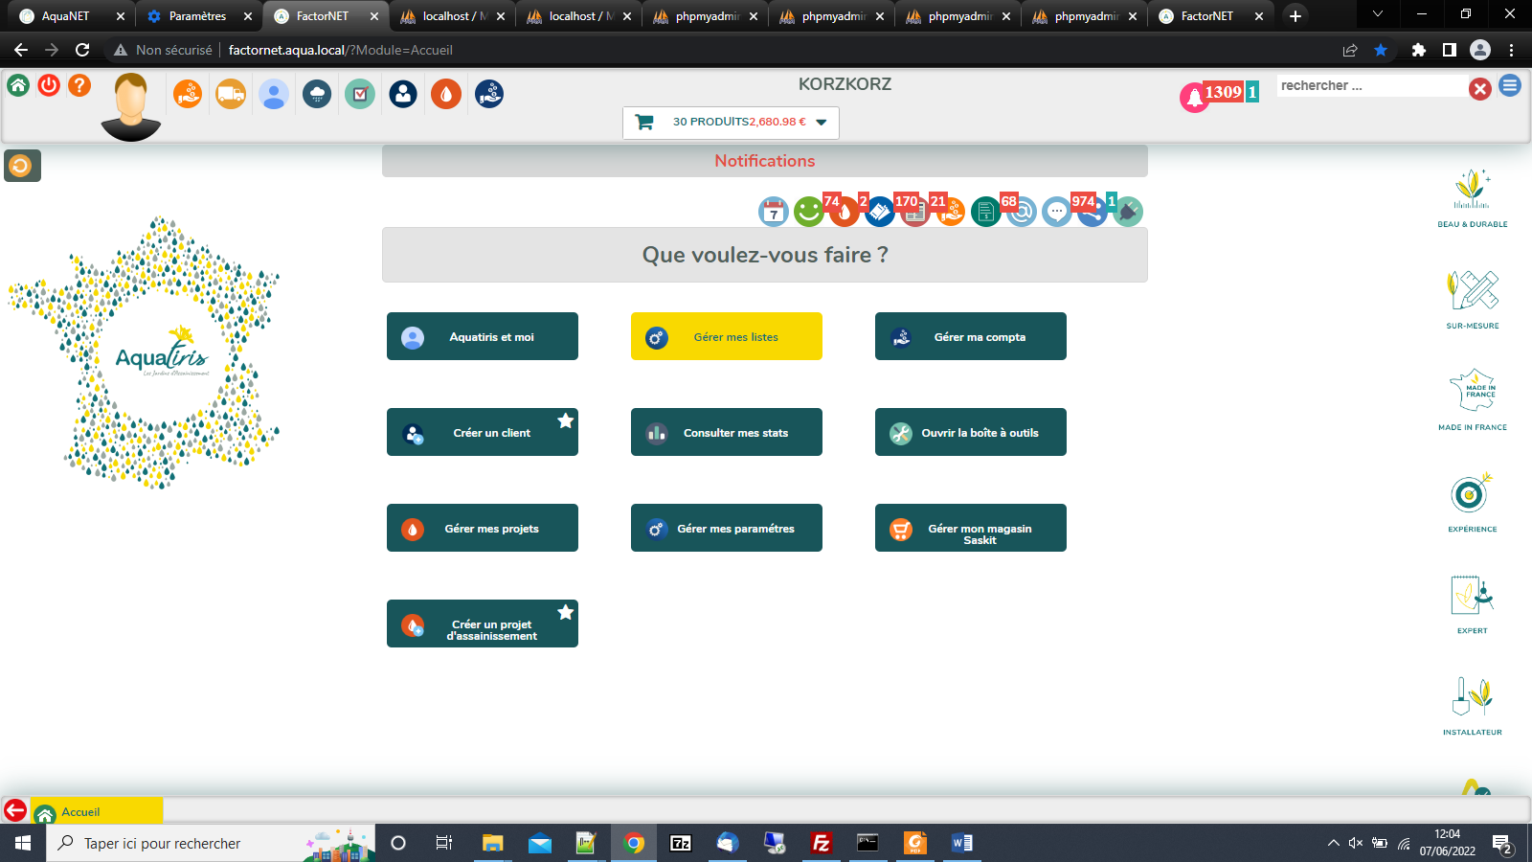

Cliquer sur « mes clients »

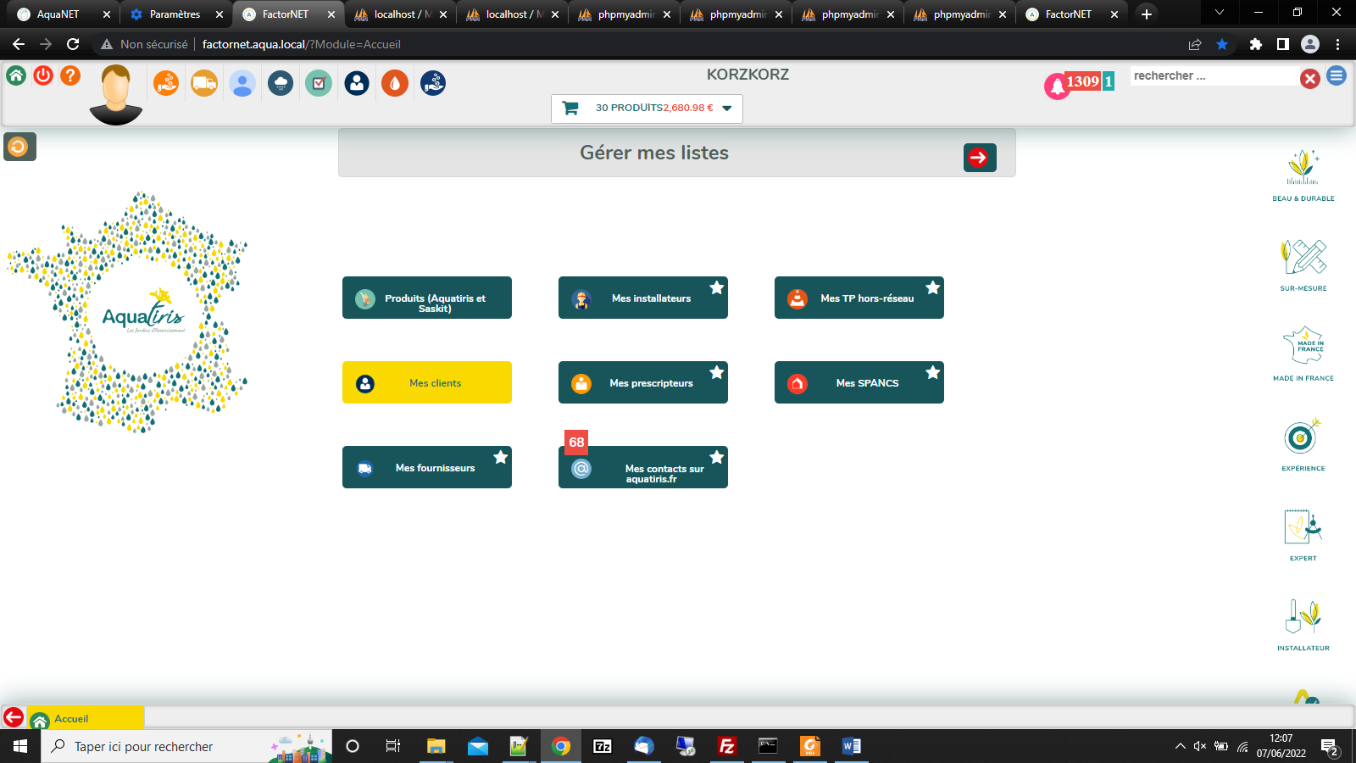

Cliquer sur « mode tableur »

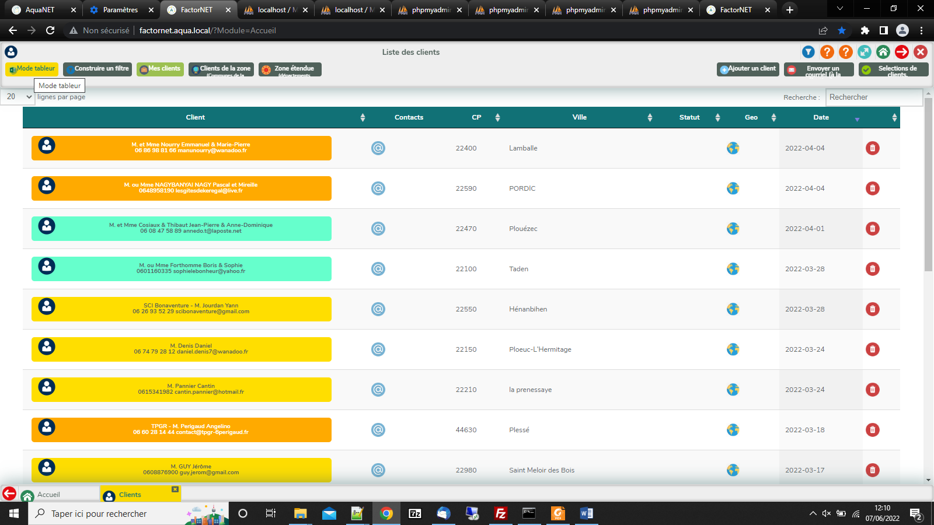

Cliquer sur « ajouter une ligne », une ligne s’ajoute (il ne reste plus qu’à la remplir et enregistrer)

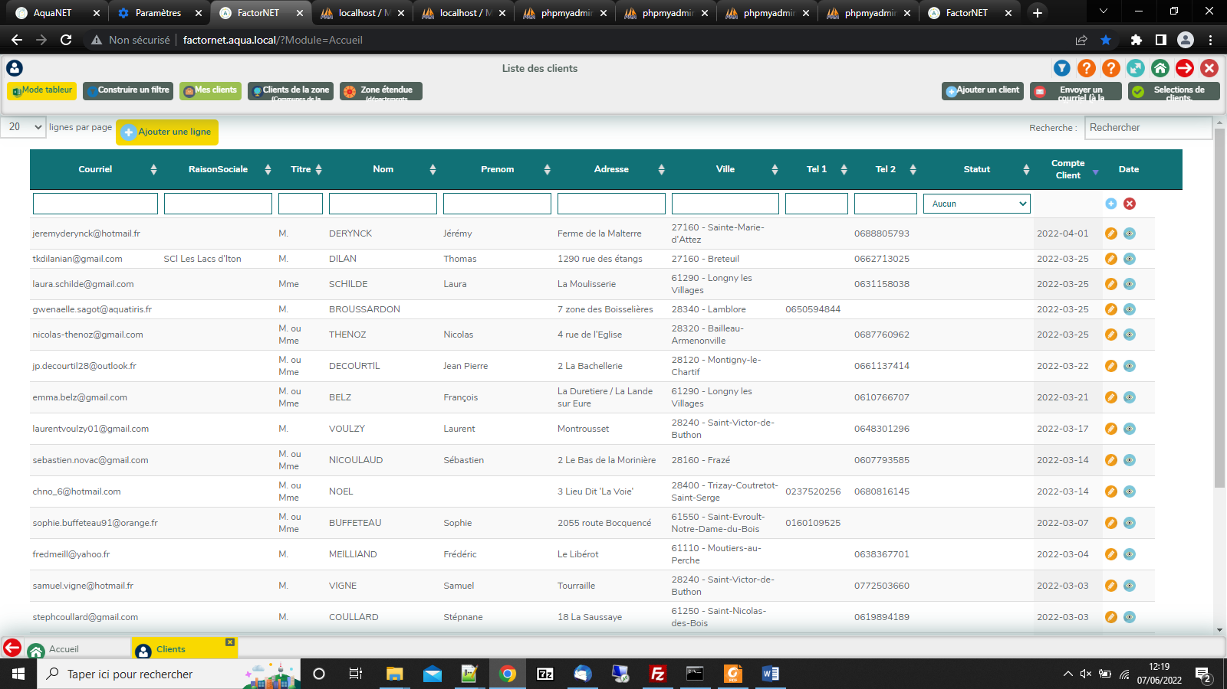

Une fois enregistré le client est modifiable en cliquant sur le crayon.

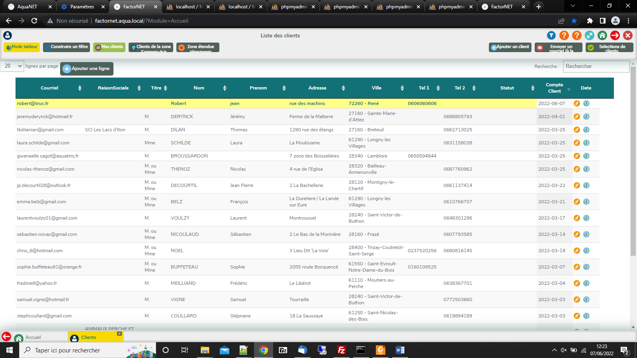

## Création de client depuis un contact

#### Depuis le raccourci de l’écran d’accueil

Cliquer sur le raccourci, le nombre en haut à gauche du symbole indique le nombre de nouveaux contacts

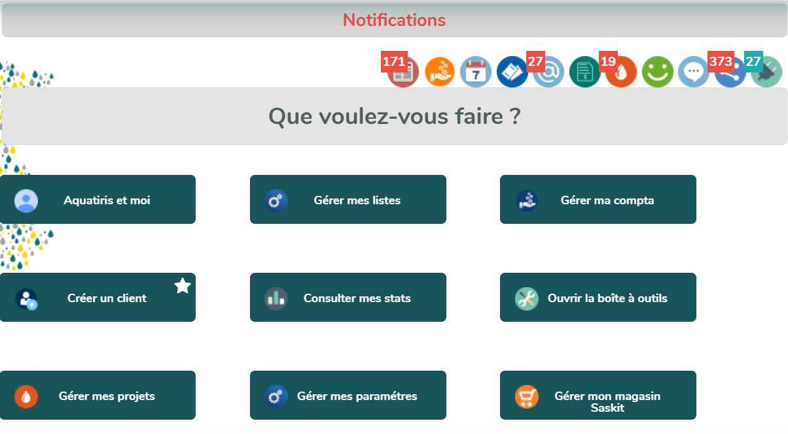

La liste des nouveaux contacts s’ouvre. Vous pouvez :

Créer le client Voir le commentaire Supprimer ce contact Signaler une erreur d’affectation

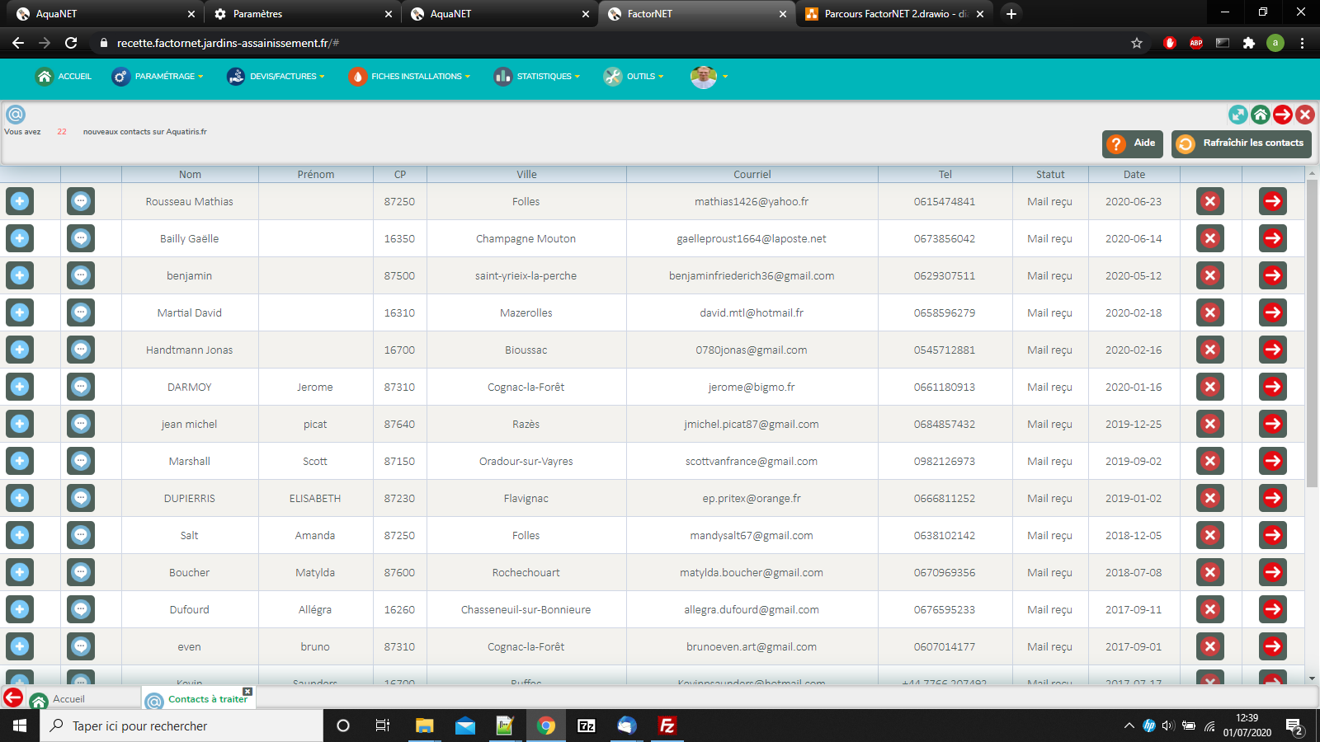

A savoir que le bouton « Supprimer ce contact » ne l’efface pas mais l’archive. Vous pourrez toujours retrouver le contact dans la liste des contacts aquatiris.fr (Voir ci-dessous). N’hésitez donc pas à faire du ménage pour avoir une liste à jour 😊

#### Depuis la liste des contacts aquatiris.fr

Sur la page d’accueil, cliquer sur « Gérer mes listes »

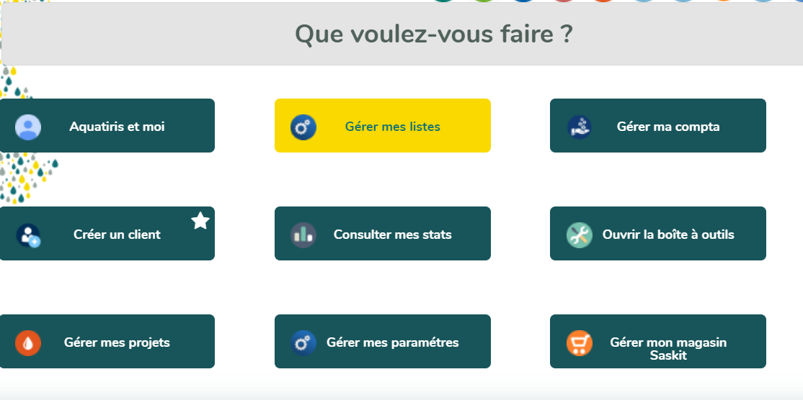

Cliquer sur « Mes contacts sur aquatiris.fr »

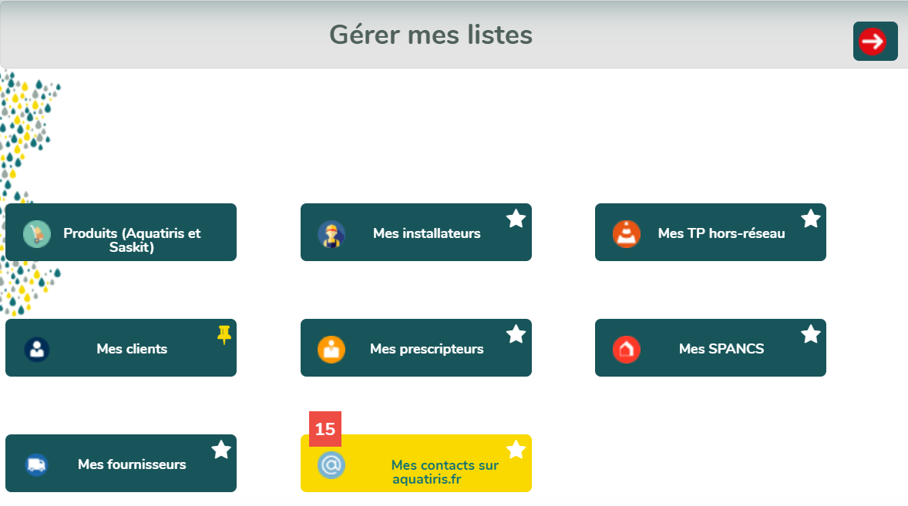

Sélectionner un client

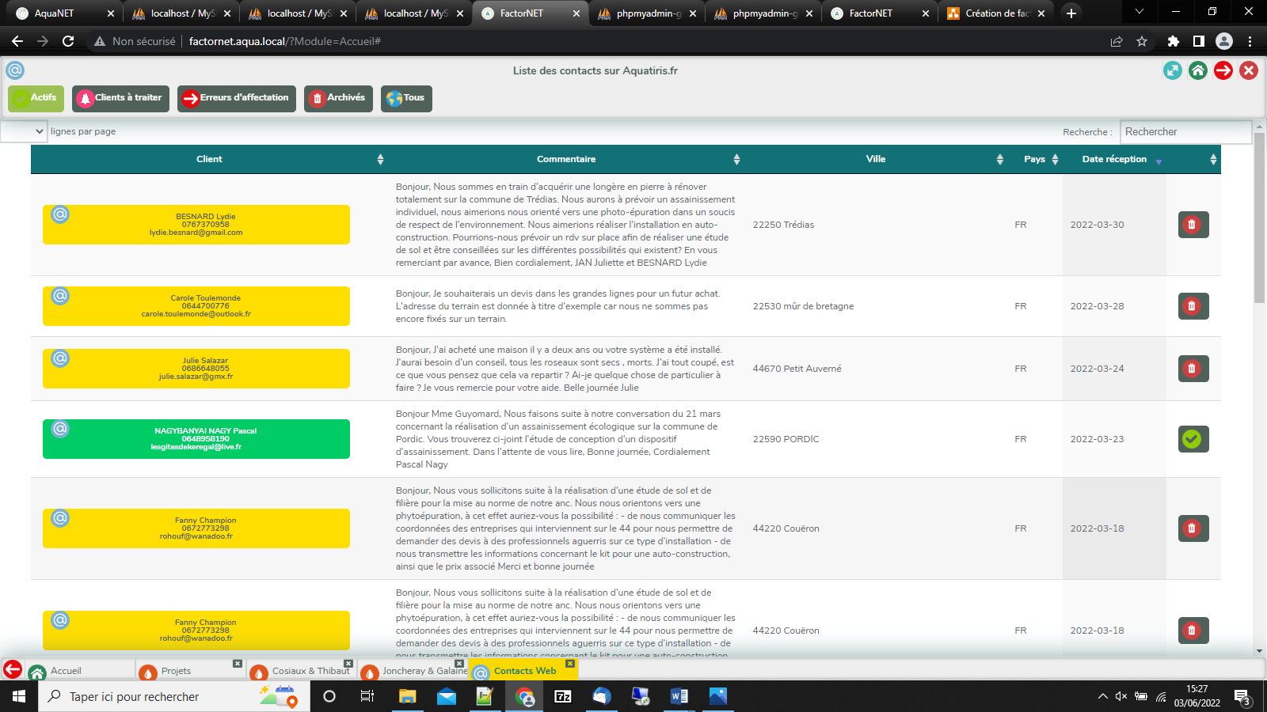

Enfin, cliquer sur « Transformer en client »

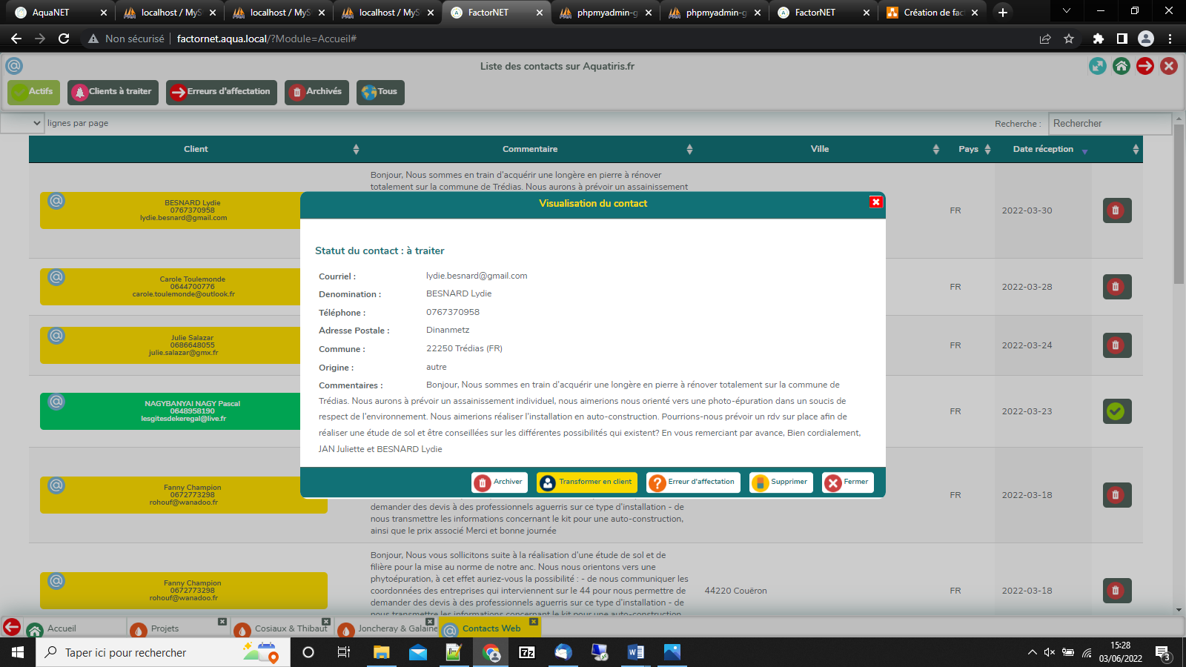

Il s’agit ensuite d’une création de client classique.

Enfin, il est possible de créer un client depuis la liste des clients (Gérer mes listes/Mes clients).

**CREATION D’UN PROJET**

**CREATION D’UN PROJET**

# Création d’un projet

## Création d’un projet d’assainissement

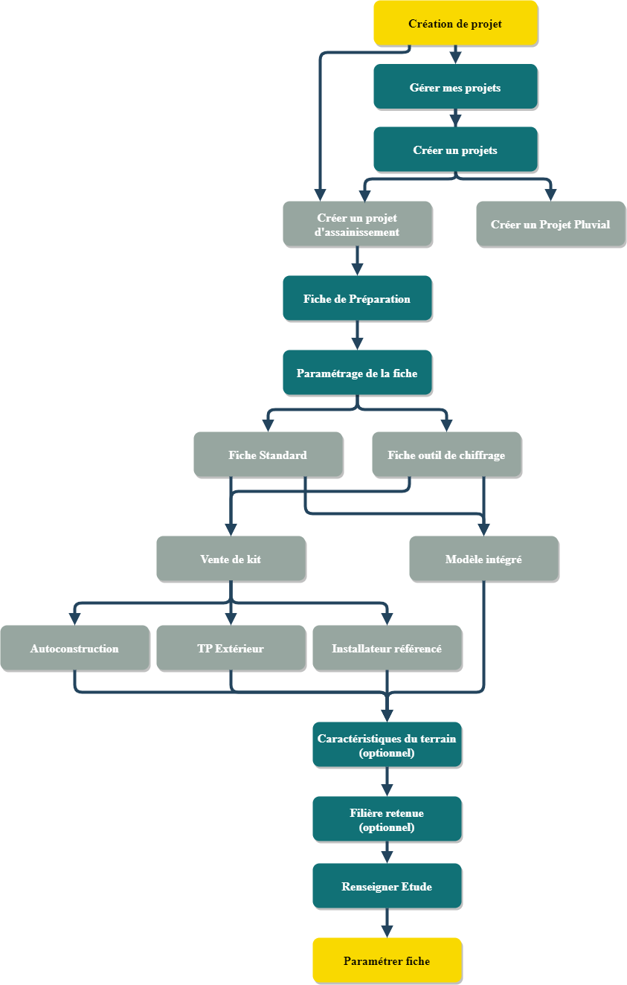

### Gérer mes projets

Sur le Menu d’accueil, cliquer sur « Gérer mes projets »

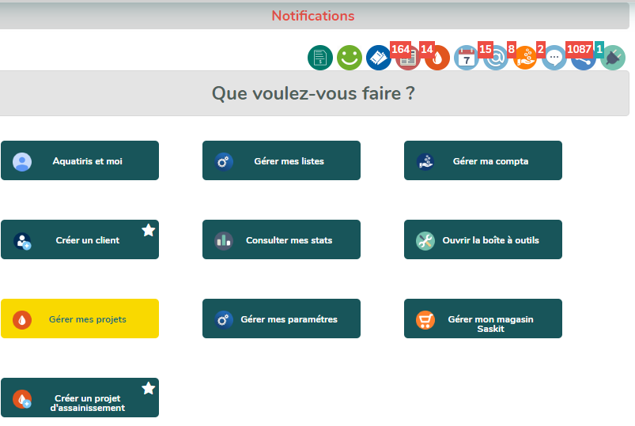

### Créer un projet

Cliquer sur « Créer un projet »

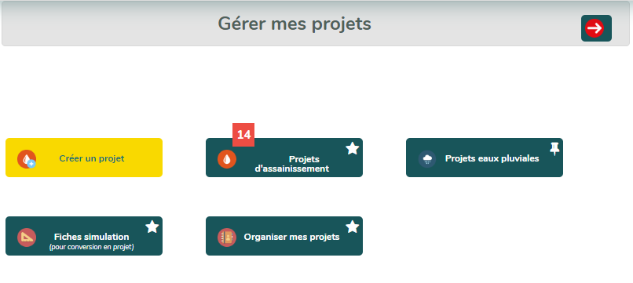

### Choisir le type de projet

Cliquer sur « Créer un projet d’assainissement »

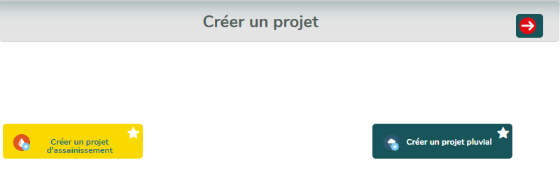

Astuce ! Vous pouvez aller directement à cette étape avec le raccourci « Créer un projet d’assainissement »

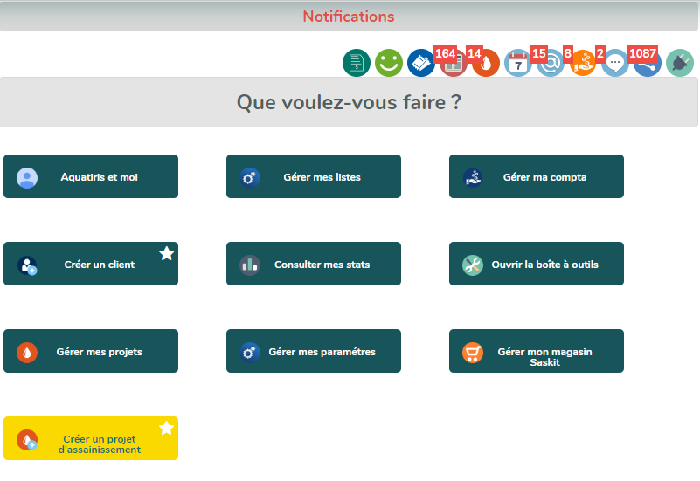

### Paramétrer la fiche de préparation

Choisir le type de fiche (standard ou système constructif)

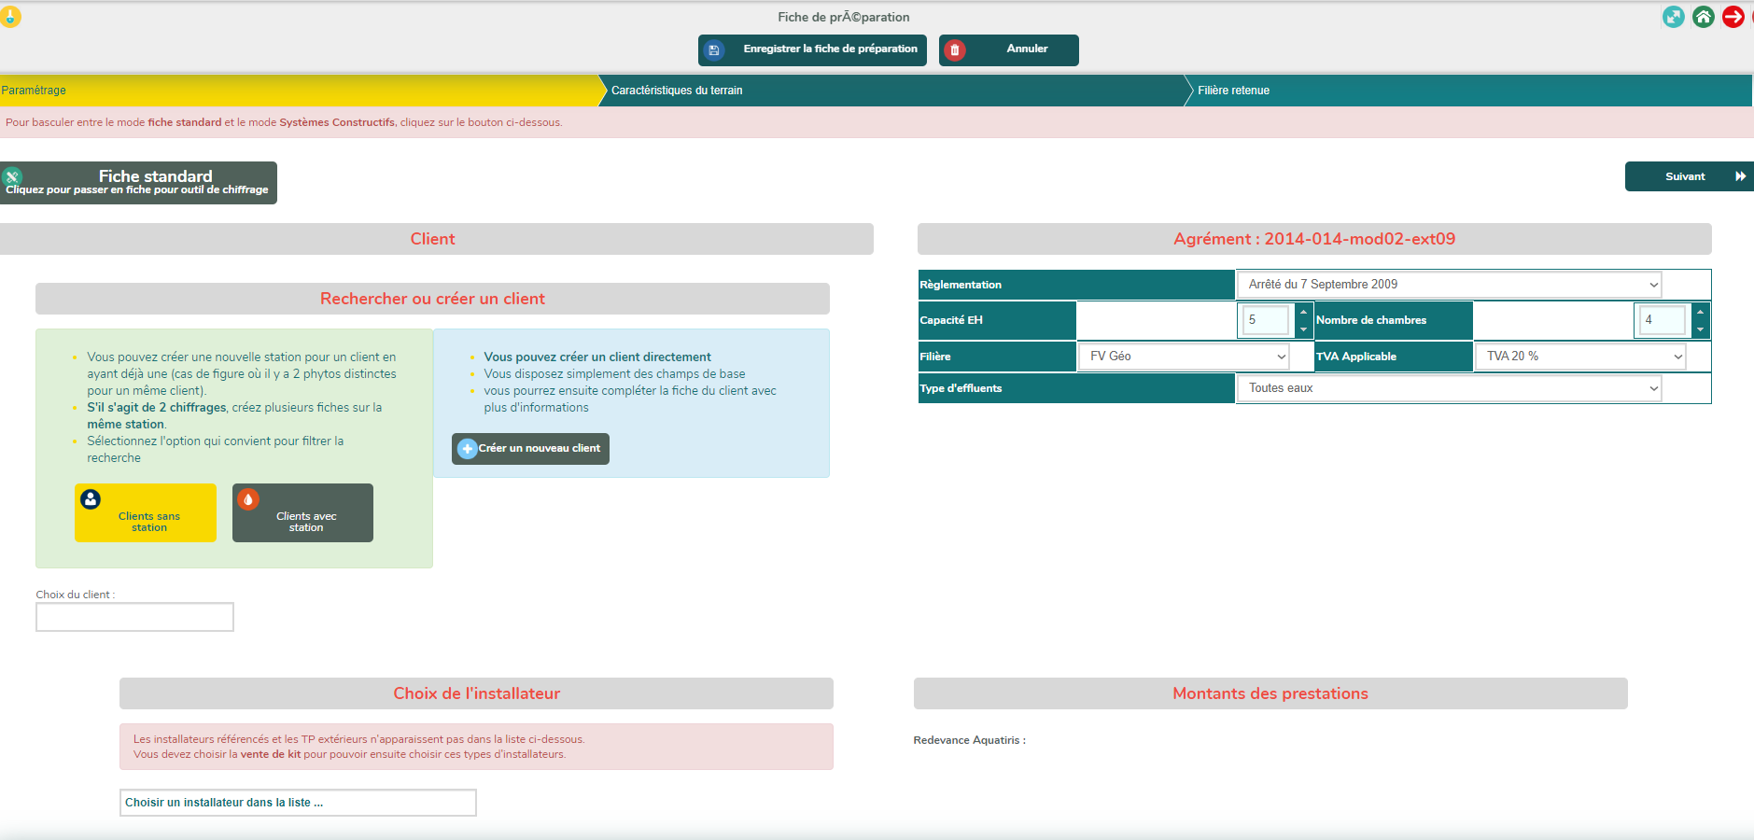

Sélectionner le client, vous pouvez aussi en créer un ici.

Si le client a déjà une station choisir « client avec station »

Choisir le type de vente (vente de kit ou modèle installateur intégré)

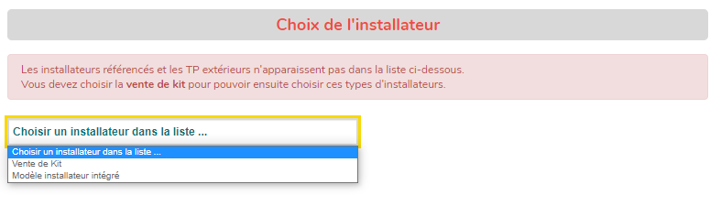

### Renseigner les caractéristiques du terrain (optionnel)

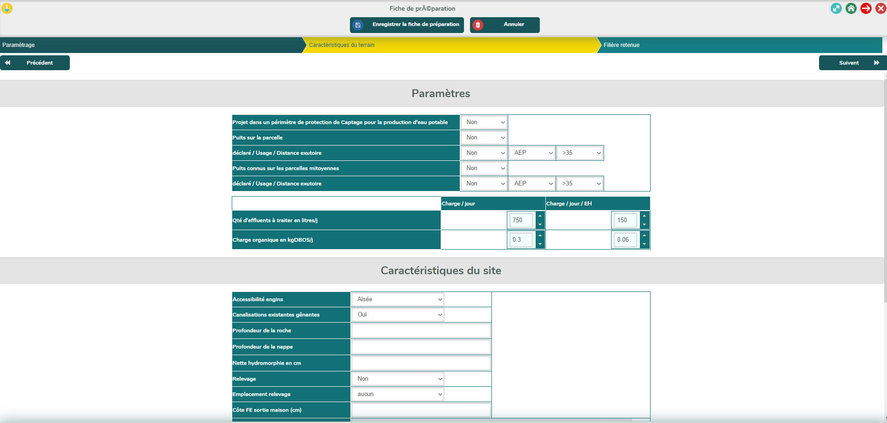

### Renseigner la filière retenue (optionnel)

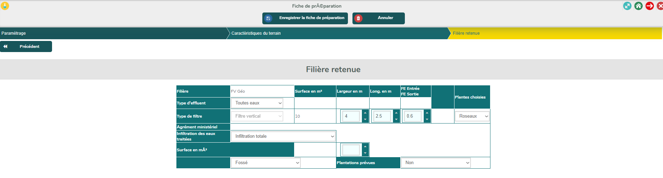

Et enfin, cliquer sur « Enregistrer la fiche »



### Renseigner le type d’étude

Renseigner le type d’étude et cliquer sur « Enregistrer »

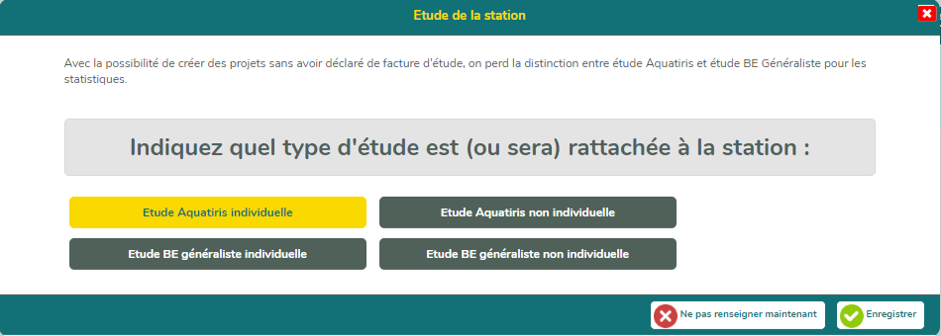

## Création d’un projet pluvial

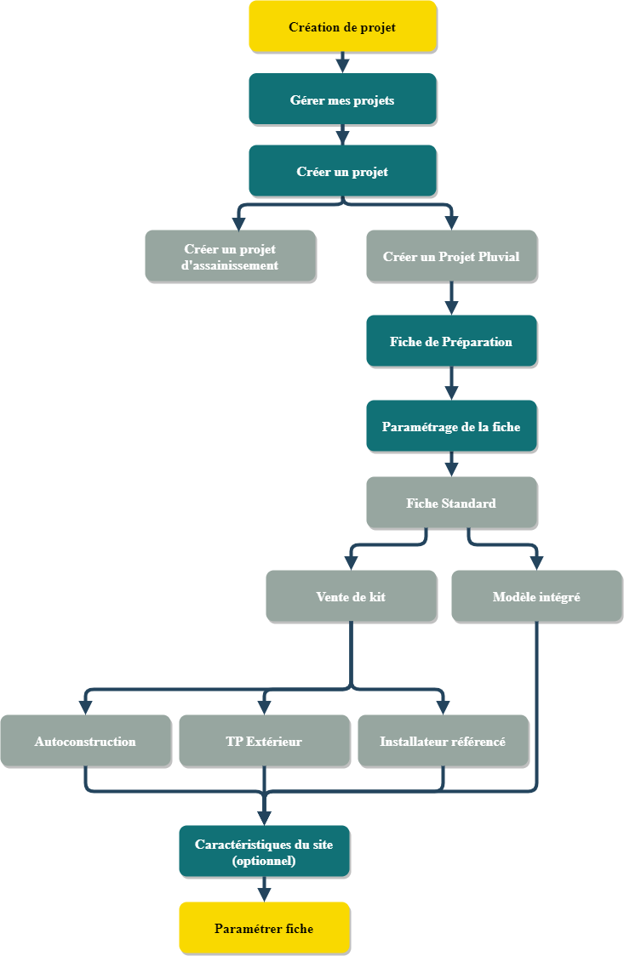

### Gérer mes projets

Sur le Menu d’accueil, cliquer sur « Gérer mes projets »



### Créer un projet

Cliquer sur « Créer un projet »



### Choisir le type de projet

Cliquer sur « Créer un projet pluvial »

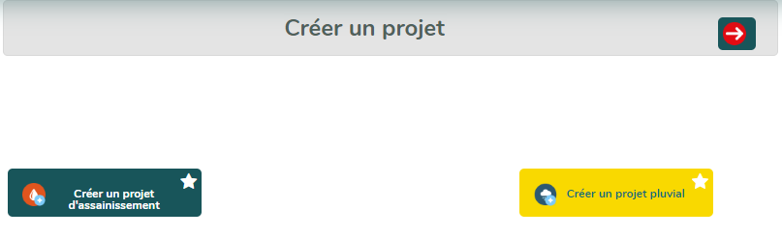

### Paramétrer la fiche de préparation

Sélectionner le client et choisir le type de vente (vente de kit ou modèle installateur intégré)

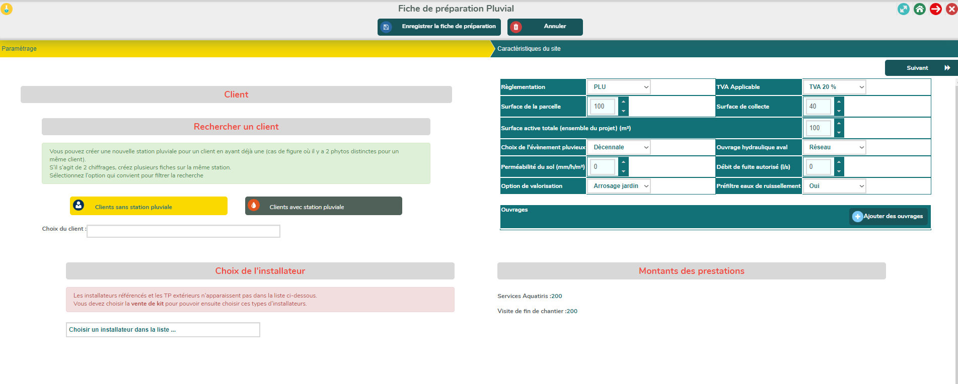

### Renseigner les caractéristiques du site

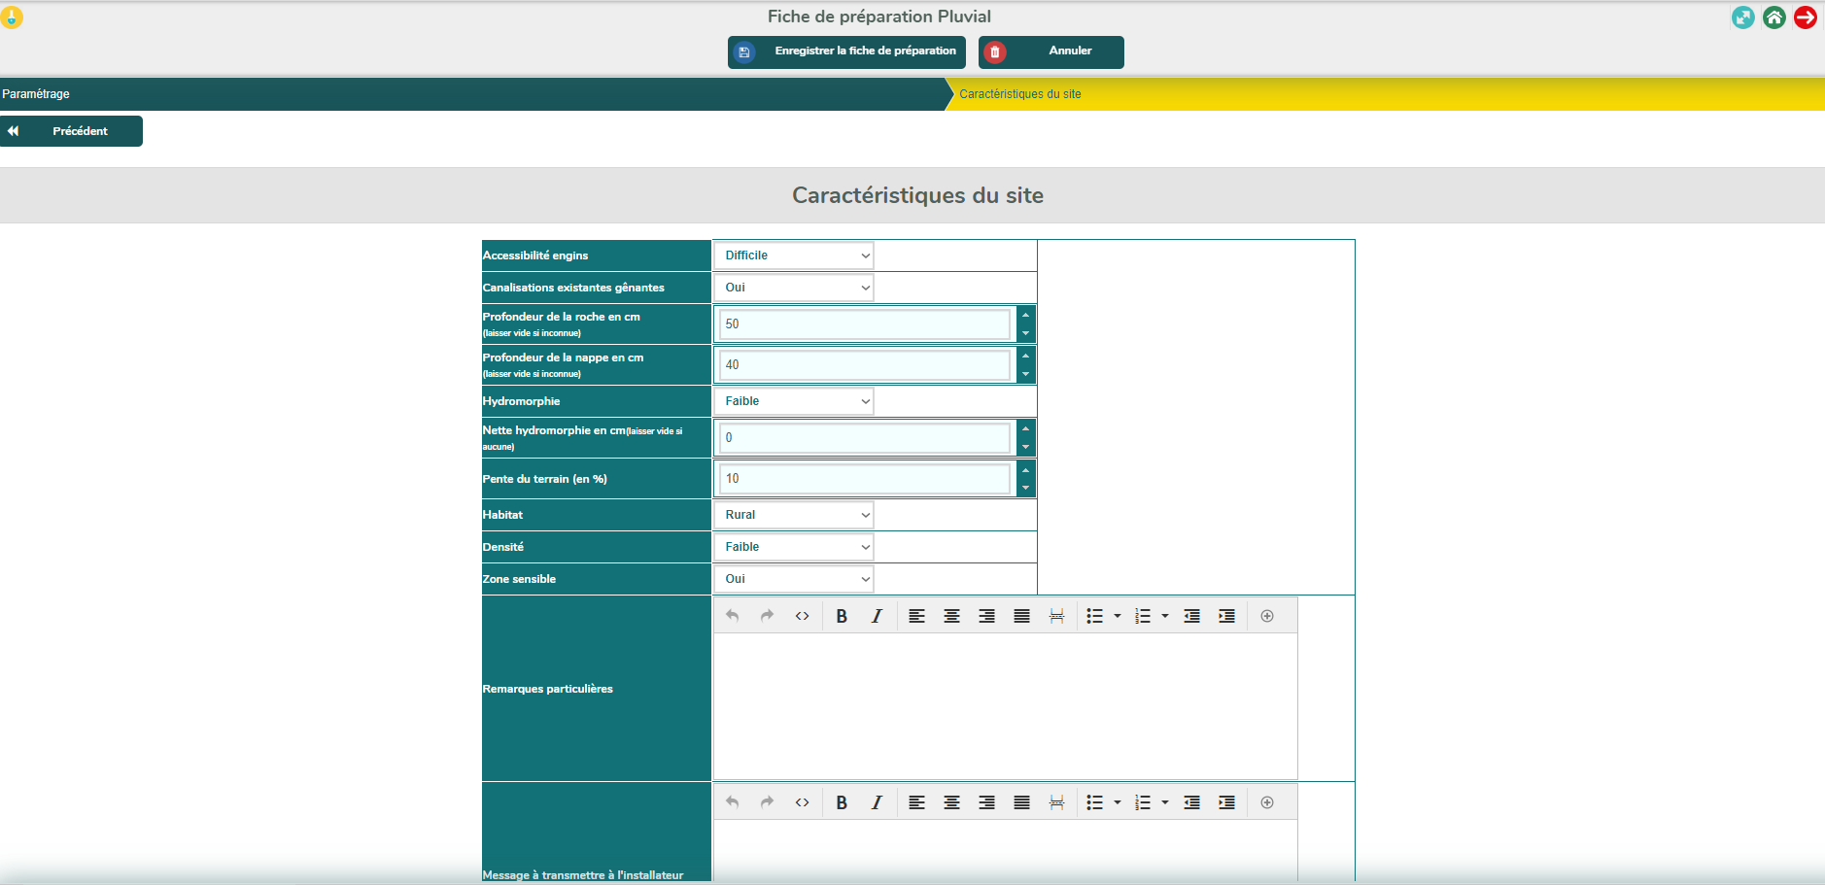

Et enfin, cliquer sur « Enregistrer la fiche »



**PARAMETRER UNE FICHE POUR PREPARER LA COMMANDE**

# Paramétrage de fiche pour préparer la commande

## Paramétrer une fiche standard

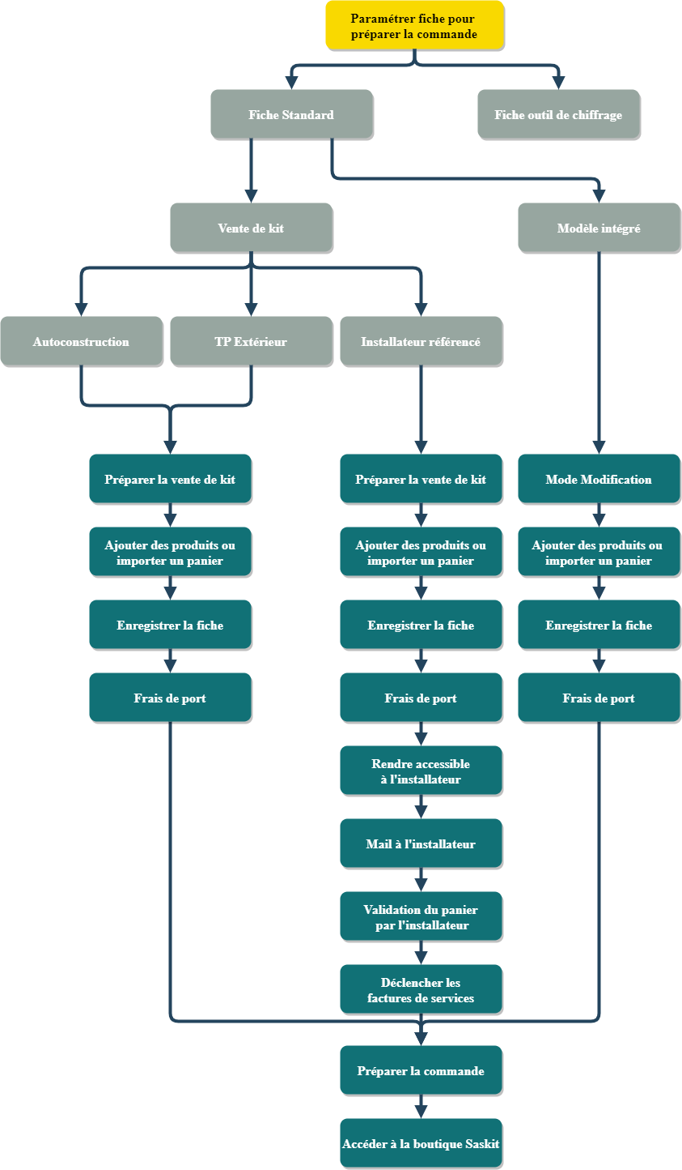

### Paramétrer une fiche pour vente de kit Autoconstructeur et TP extérieur

Au préalable, avoir renseigné la fiche de préparation.

#### Préparer la vente de kit

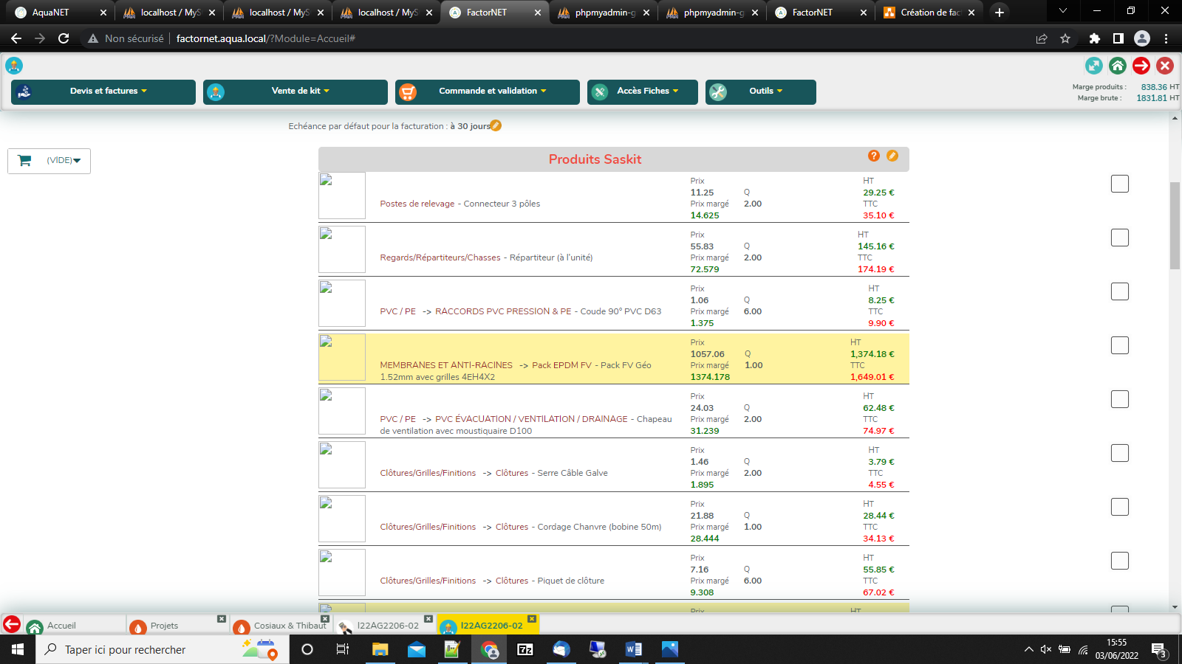Il est possible d’éditer la fiche directement partout où il y a un petit crayon en cliquant.



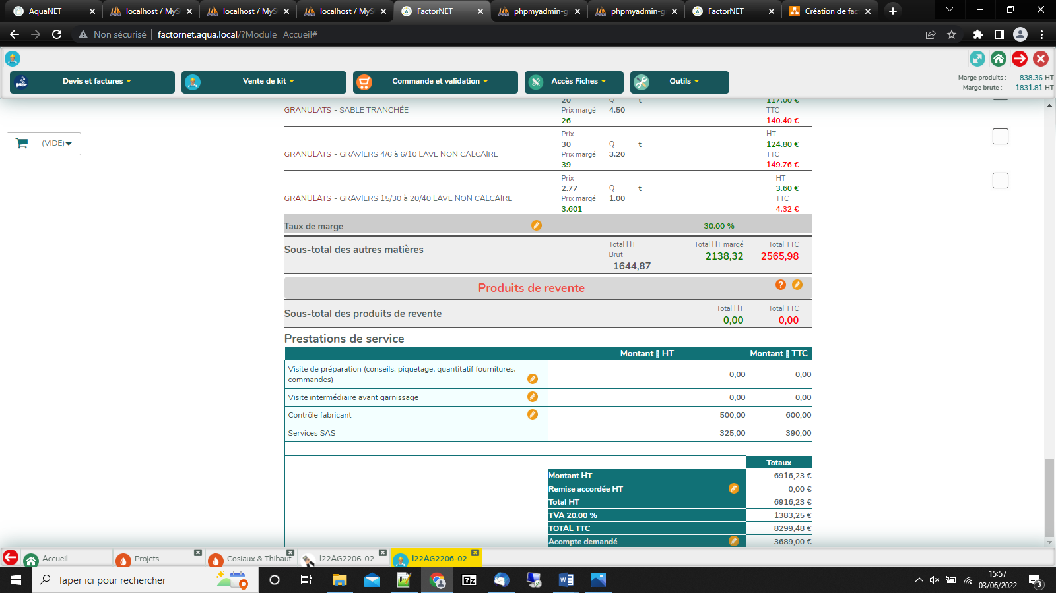

Une fenêtre de modification de montant ou une fenêtre d’ajout de produits s’ouvrira

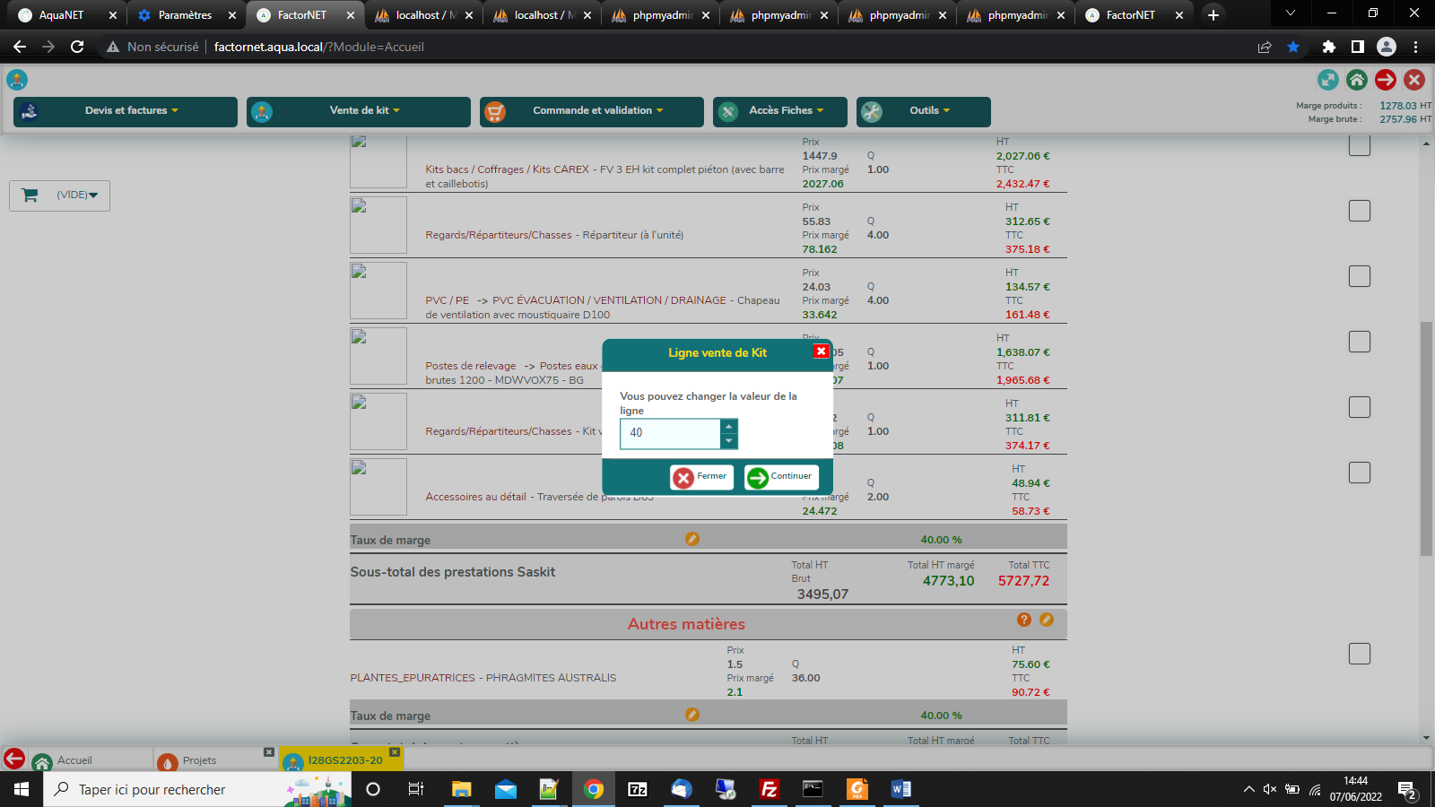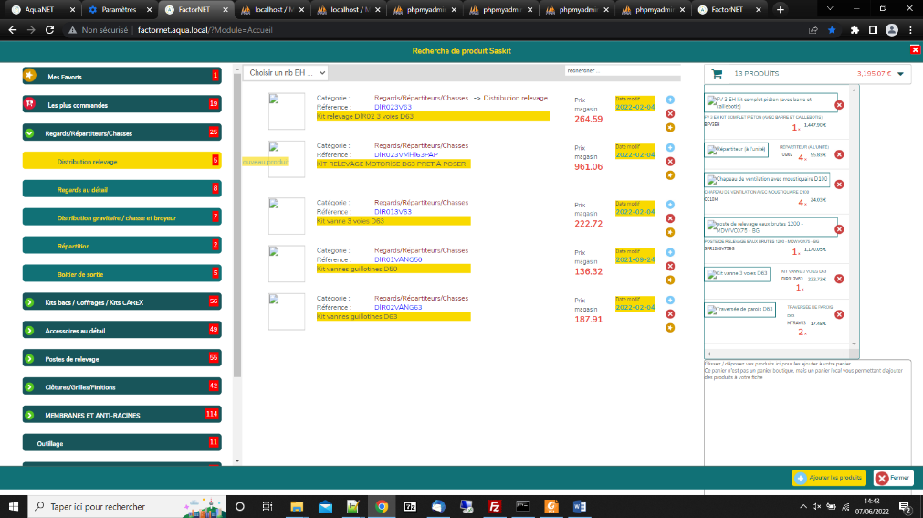

Pour plus de détails (modification de frais de port, ordre d’affichage des produits, …) dans la préparation de la vente de kit :

Cliquer sur « Vente de kit » et « Préparer la vente de kit »

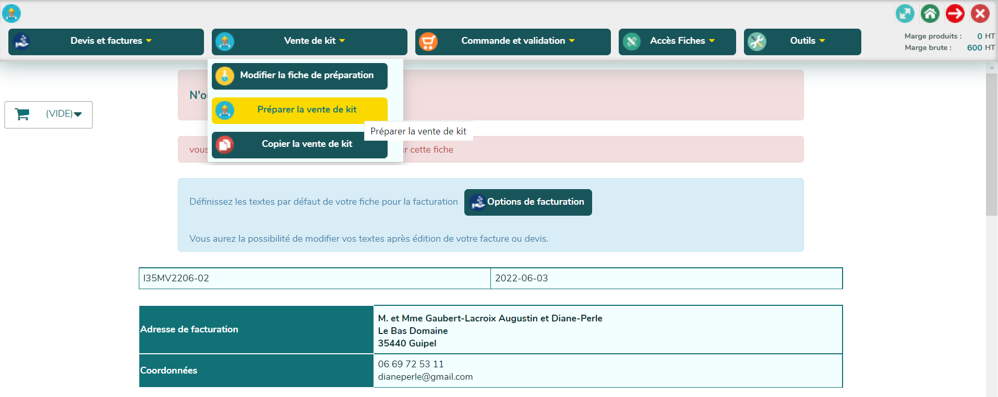

#### Ajouter des produits ou importer un panier et enregistrer la fiche

Ajouter les produits nécessaires en cliquant sur « Gestion des produits » et sélectionner le produit (Saskit, Stock, BE, matières, etc.) puis

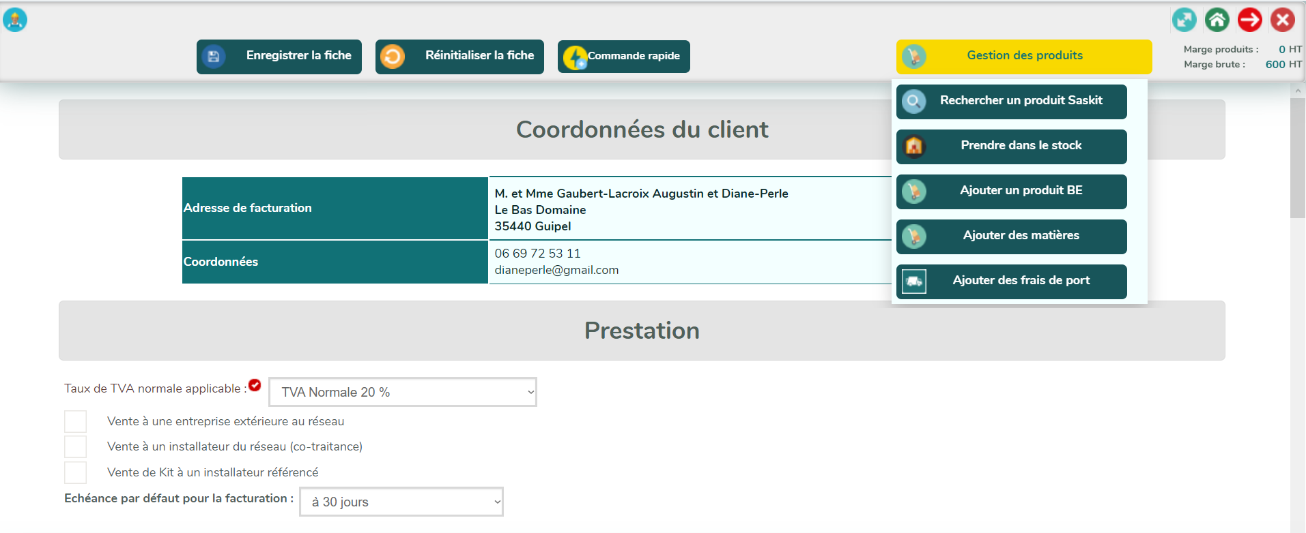

Sélectionner une famille de produit, choisir le produit et le glisser déposer dans la colonne de droite.

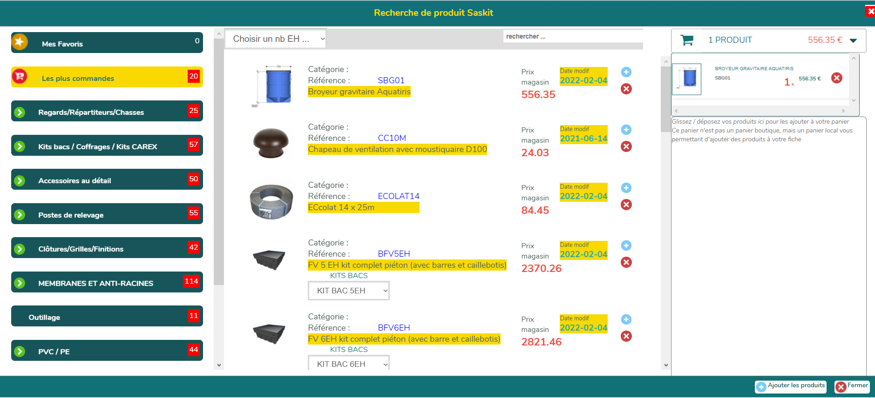

Quand votre liste est complète, cliquer sur « Ajout de produit »

Sur la fiche, finaliser votre préparation en calculant les frais de port.

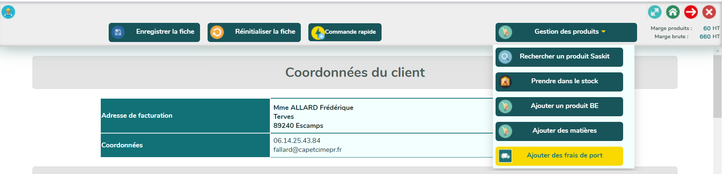

Et enfin, n’oublier pas d’enregistrer la fiche !

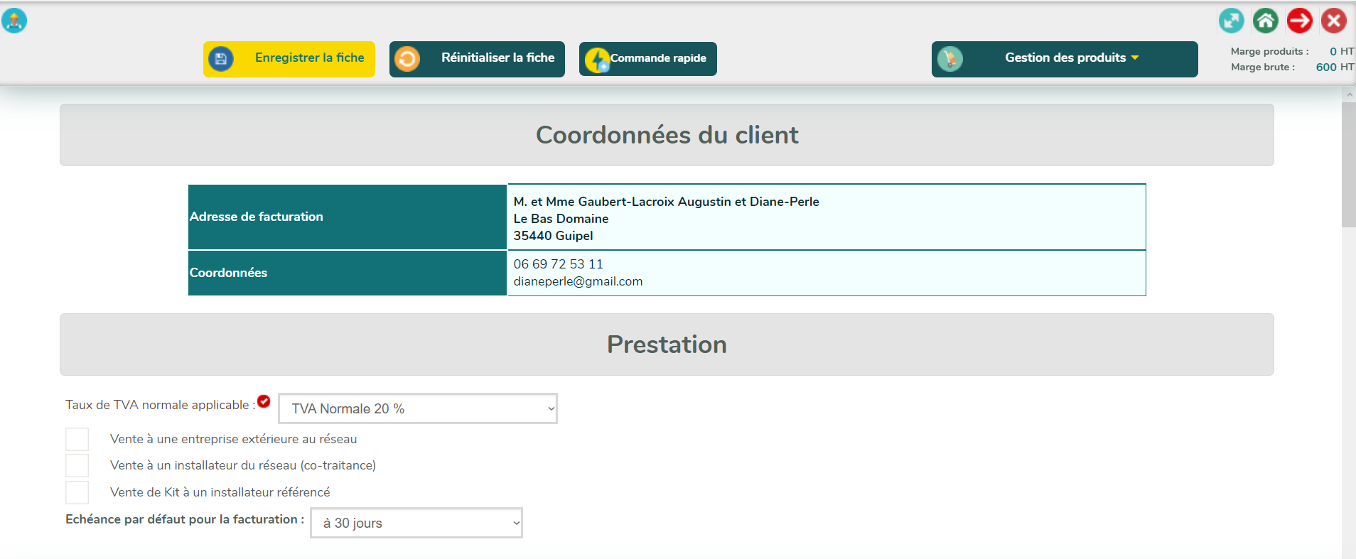

#### Préparation de la commande

Pour préparer votre panier, cliquer sur « Commandes et validation » et « Préparer la commande »

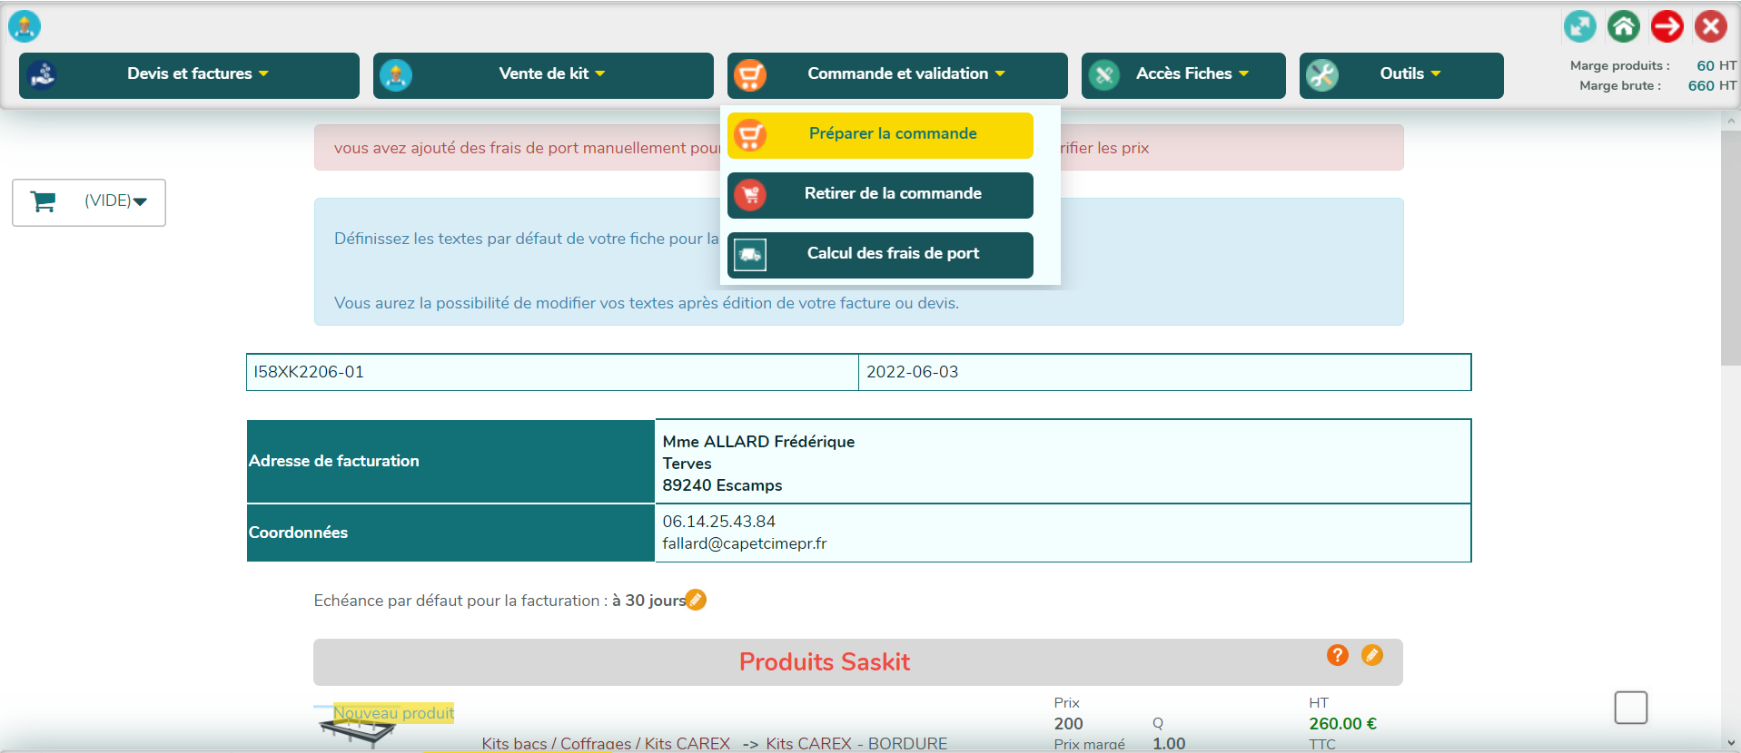

Ceci importe les produits de la fiche dans le panier de la boutique Saskit.

Puis, « Commander sur la boutique Saskit »

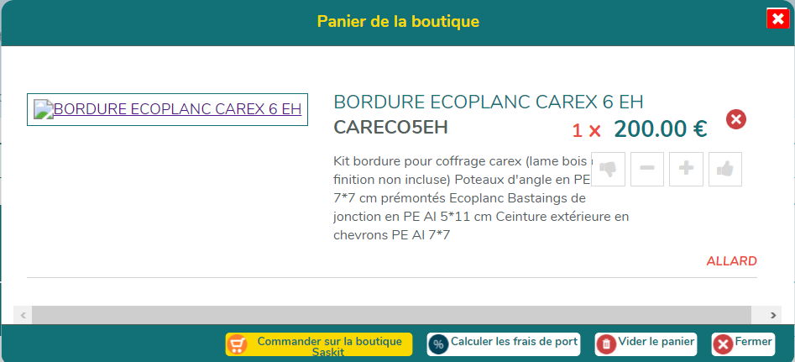

La suite sur la boutique Saskit

### Paramétrer une fiche pour une vente de kit à un Installateur référencé

#### Préparer la vente de kit

Il est possible d’éditer la fiche directement partout où il y a un petit crayon en cliquant.





Une fenêtre de modification de montant ou une fenêtre d’ajout de produits s’ouvrira



Pour plus de détails (modification de frais de port, ordre d’affichage des produits, …) dans la préparation de la vente de kit :

Cliquer sur « Vente de Kit » et « Préparer la vente de kit »

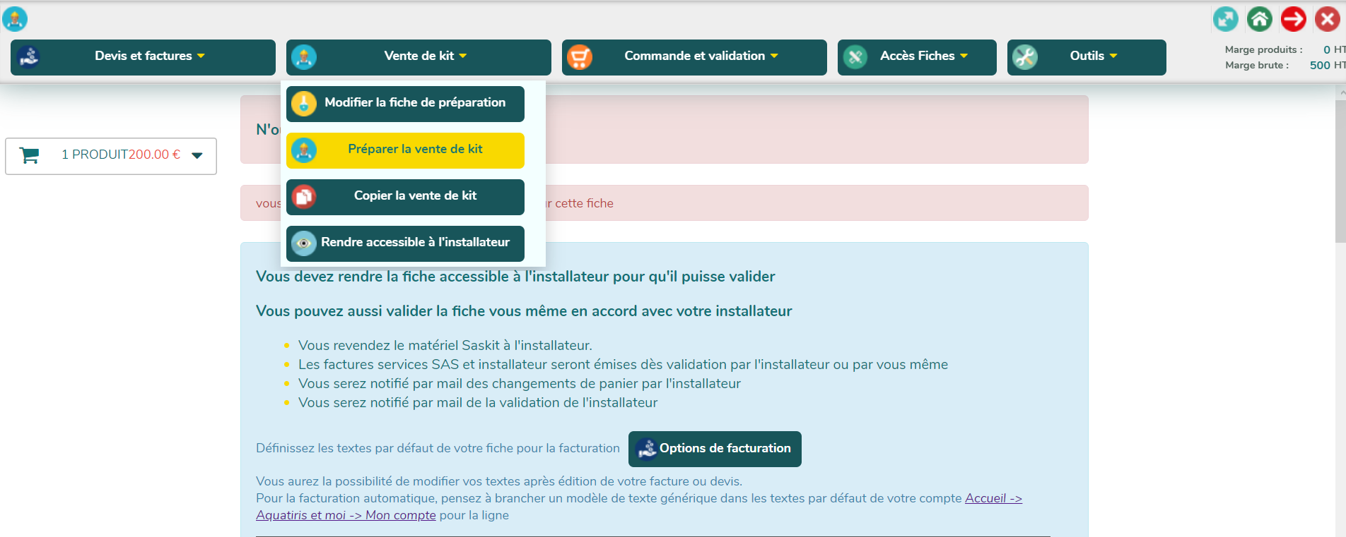

Ajouter des produits ou importer un panier et enregistrer la fiche comme précédemment (voir 3.1.1.B)

#### Rendre accessible à l’installateur

Cliquer sur « Rendre accessible à l’installateur »

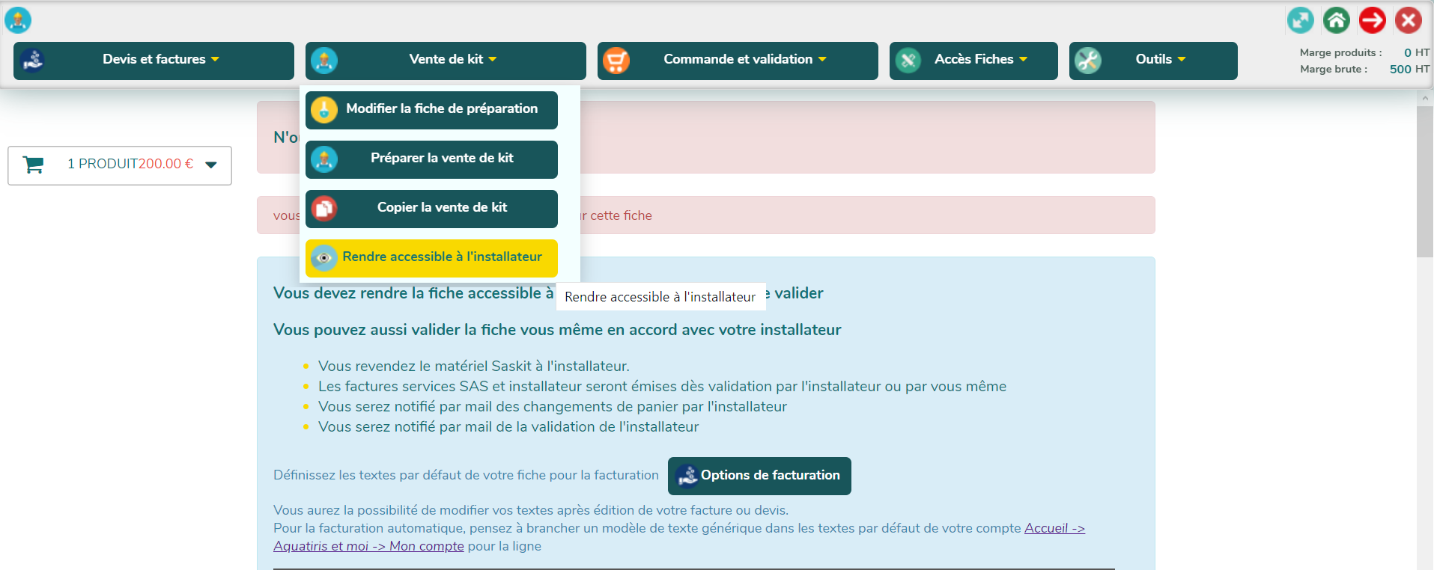

#### Mail à l’installateur

Cliquer sur « Mail à l’installateur »

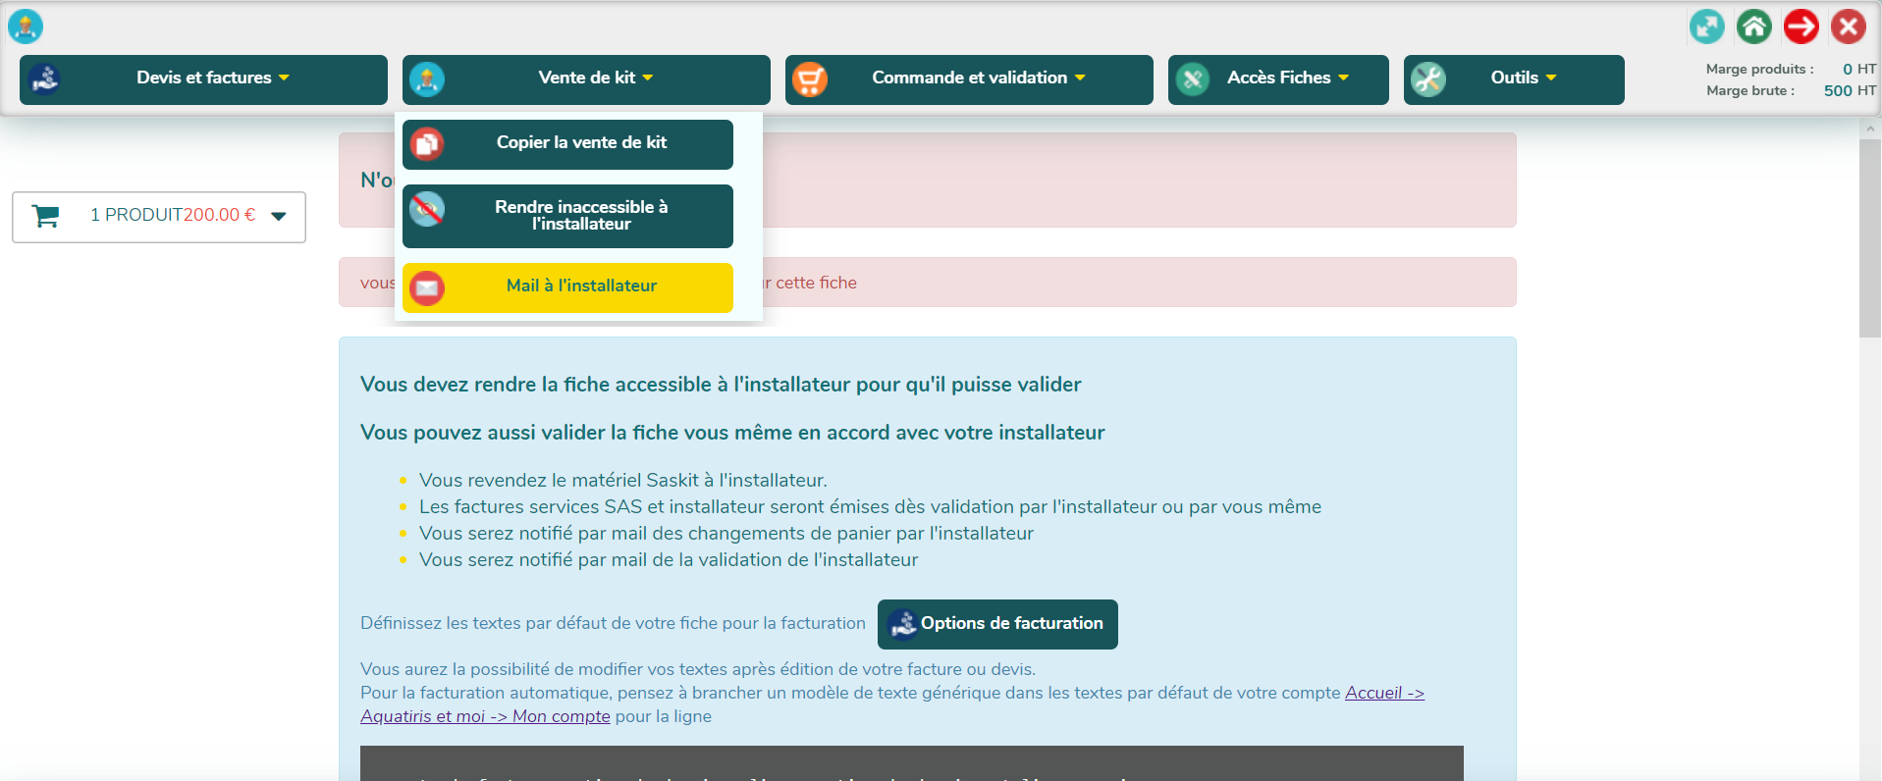

Puis cliquer sur « Envoyer »

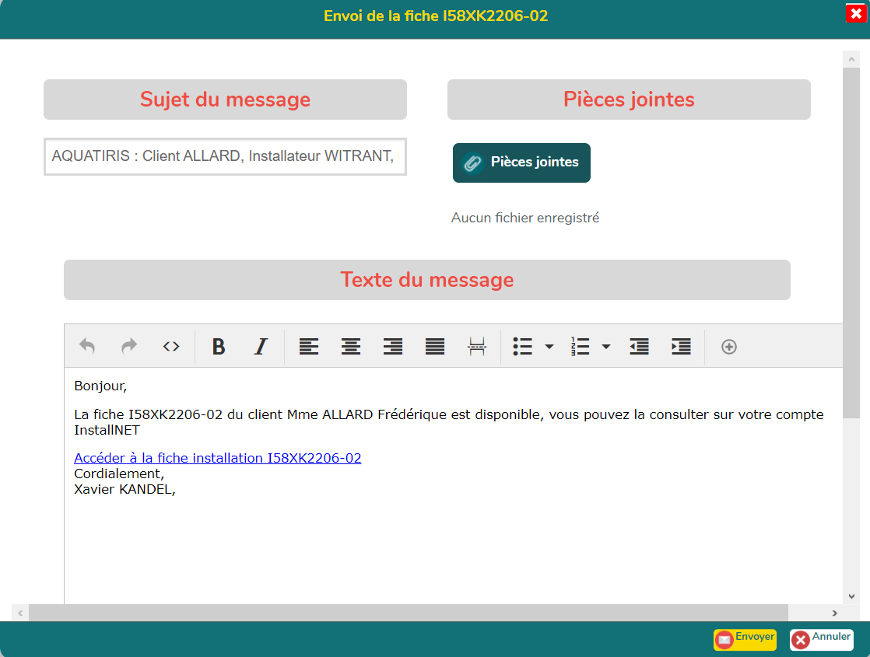

#### Validation du panier

L’’installateur valide le panier sur InstallNET.

Il vérifie son panier, le modifie si besoin et clique sur « Valider pour commande ».

Il renseigne ensuite l’adresse de livraison.

Vous recevez un mail pour vous notifier de la validation de la commande.

#### Déclencher les factures de services

Cliquer sur « Déclencher les factures de service »

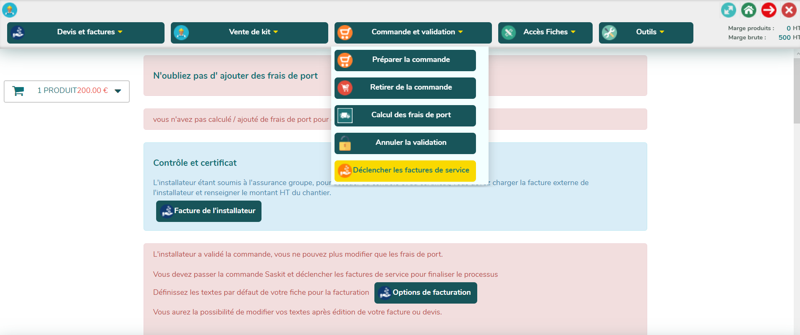

Choisir le type de facture (standard ou proforma) puis cliquer sur « Continuer »

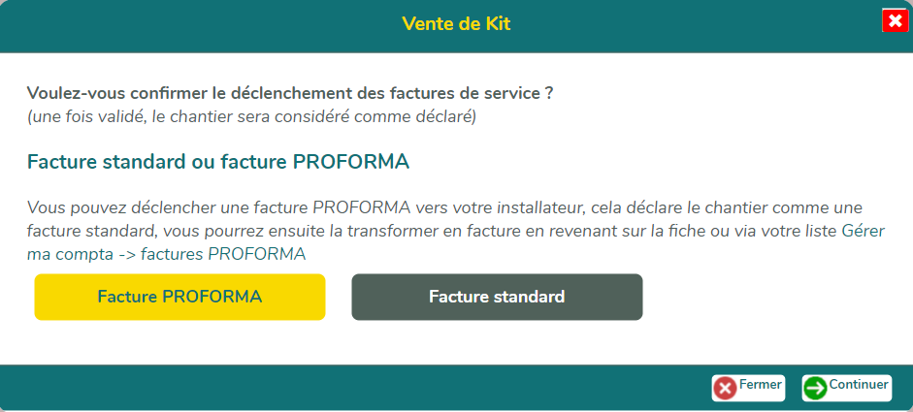

Enfin fermer la fenêtre

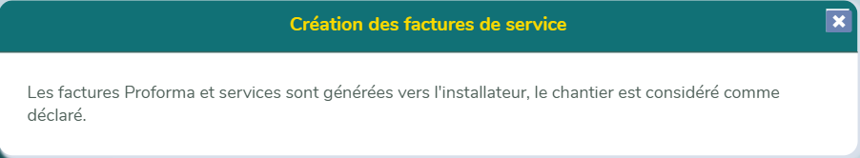

#### Préparer la commande

Cliquer sur « préparer la commande »

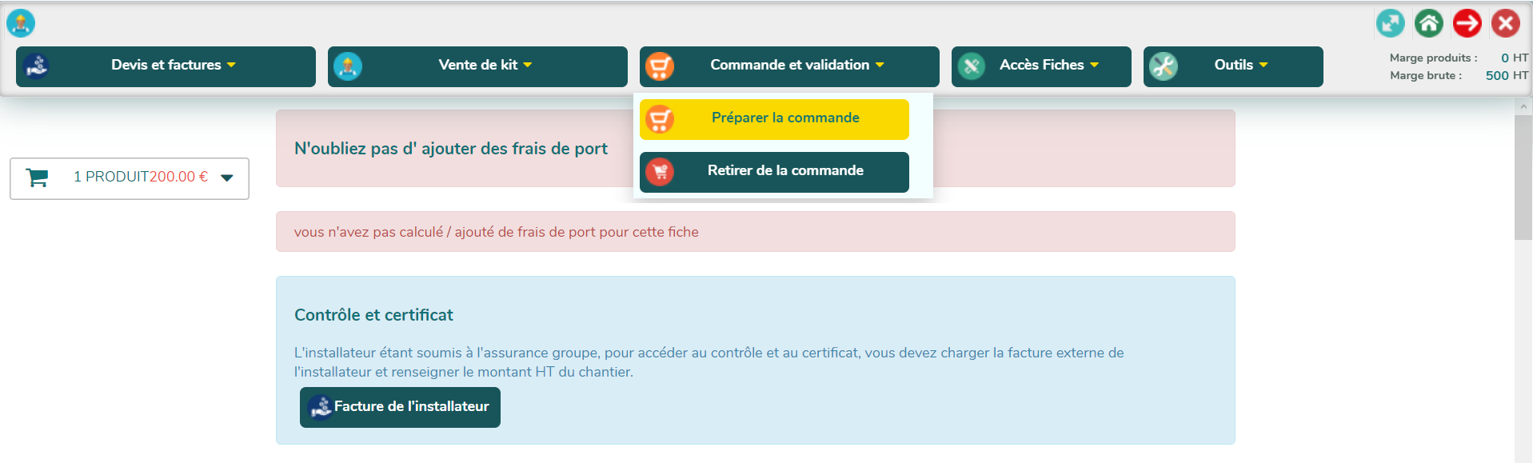

La suite sur la boutique saskit.

### Préparation d’une fiche en modèle intégré

#### Mode Modification

Cliquer sur « Mode modification »

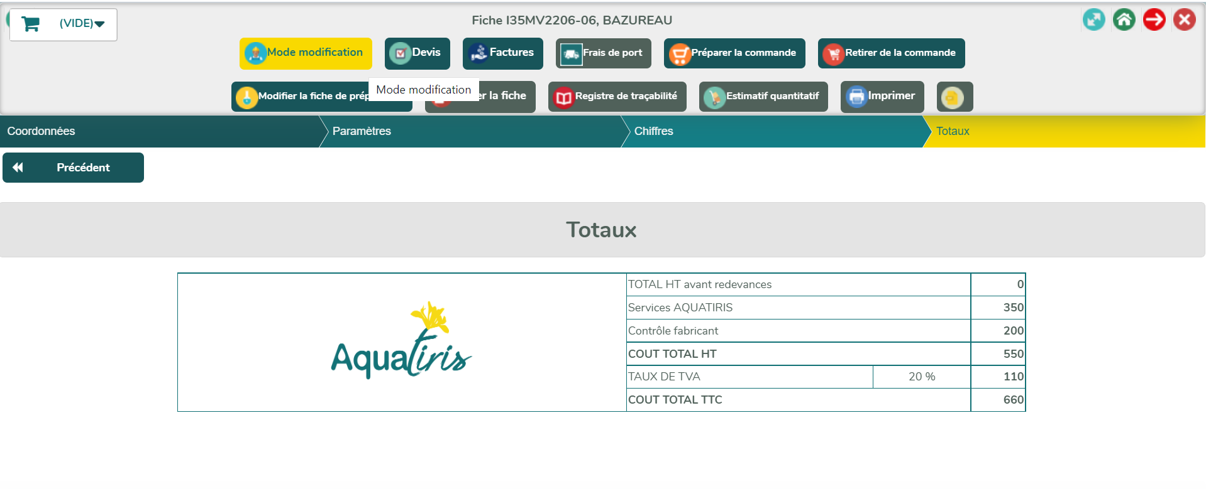

#### Ajouter des produits ou importer un panier

Compléter la fiche, ajouter des paniers ou des gammes si besoin

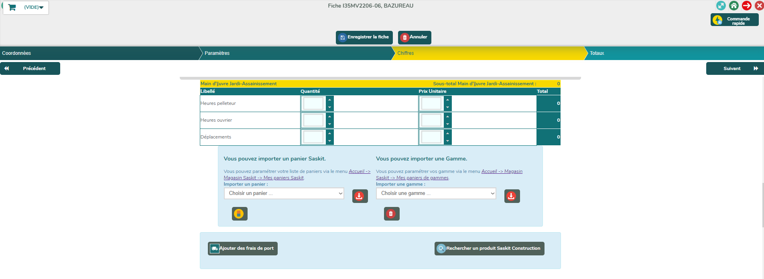

Cliquer sur « enregistrer la fiche »

#### Compléter la fiche et enregistrer

Enfin, cliquer sur « préparer la commande »

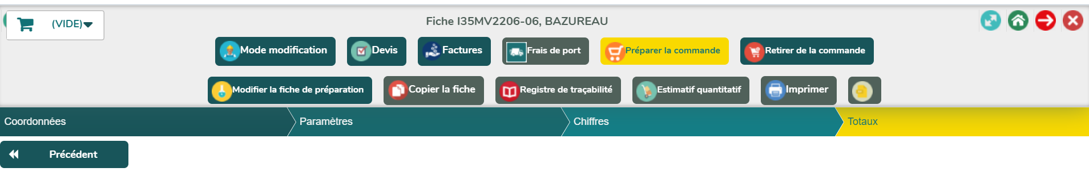

La suite sur la boutique Saskit

## Paramétrer une Fiche outil de chiffrage

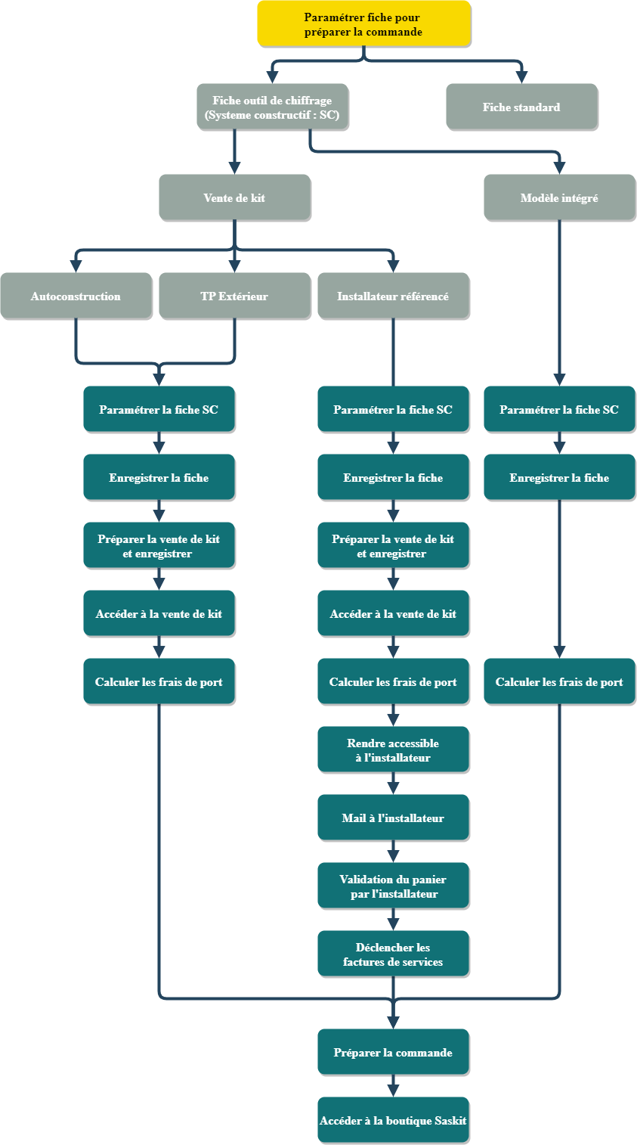

### Paramétrer une fiche outil de chiffrage pour une vente de kit Autoconstructeur et TP extérieur

Au préalable, avoir renseigné la fiche de préparation.

Renseigner l’ensemble des paramètres du chantier (voir tutoriel outil de chiffrage)

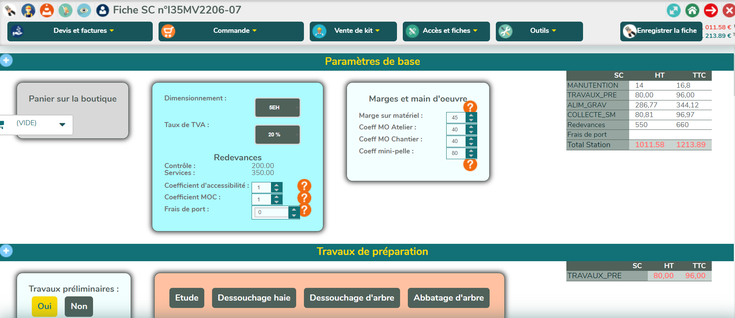

Cliquer sur « Enregistrer la fiche »

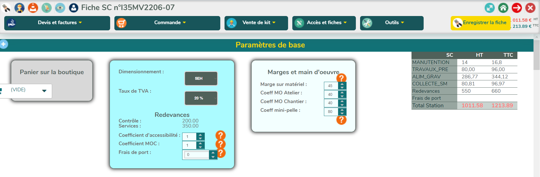

Cliquer sur « Préparer la vente de kit »

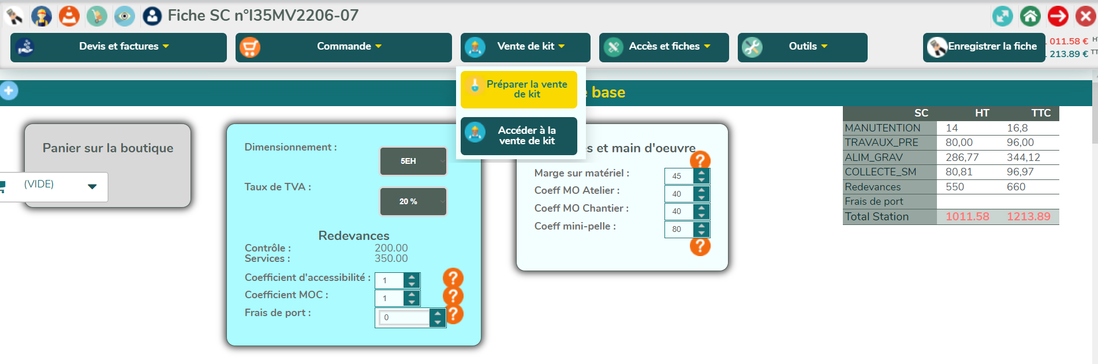

Paramétrer la fiche vente de kit comme précédemment puis l’enregistrer.

Cliquer Ensuite sur « Accéder à la vente de kit »

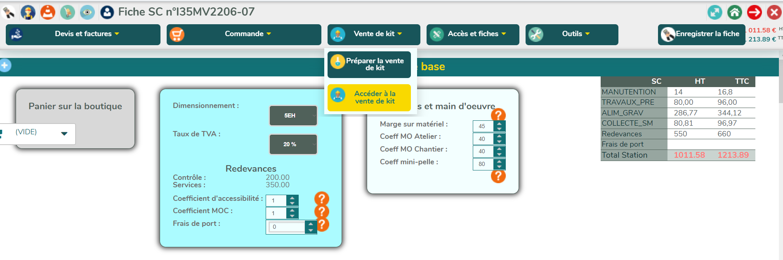

Puis calculer les frais de port

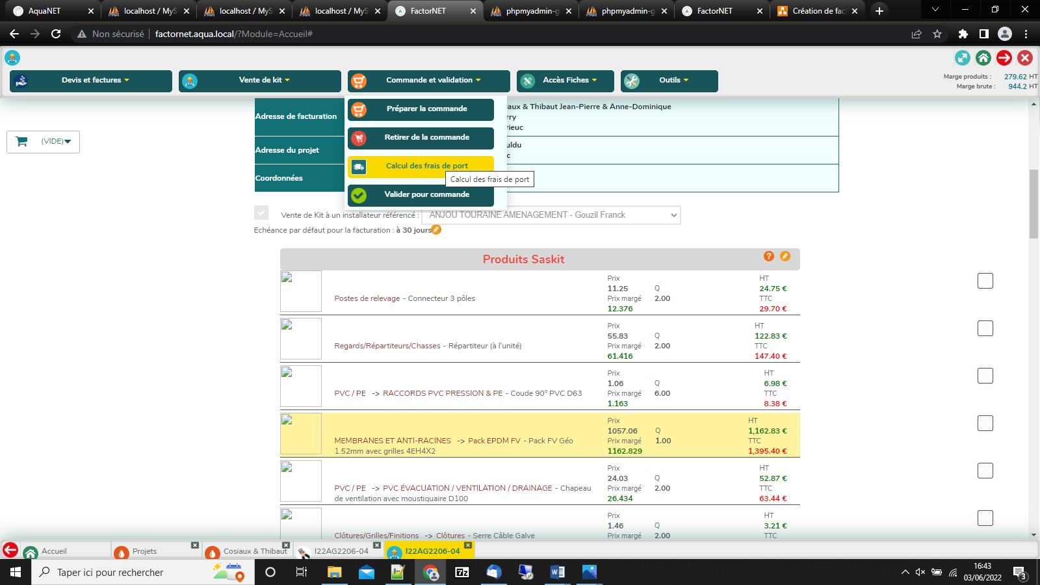

Choisir un mode de livraison :

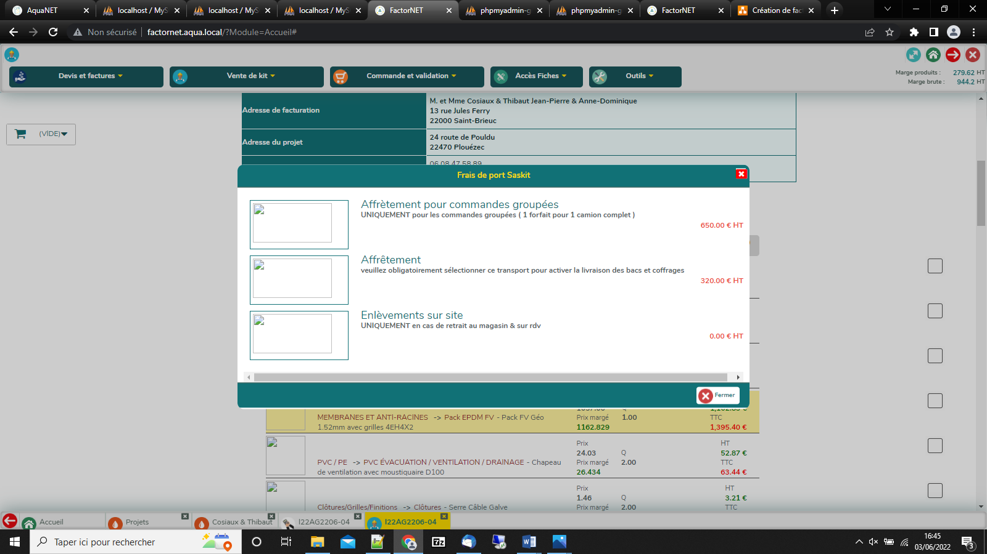

Cliquer sur préparer la commande

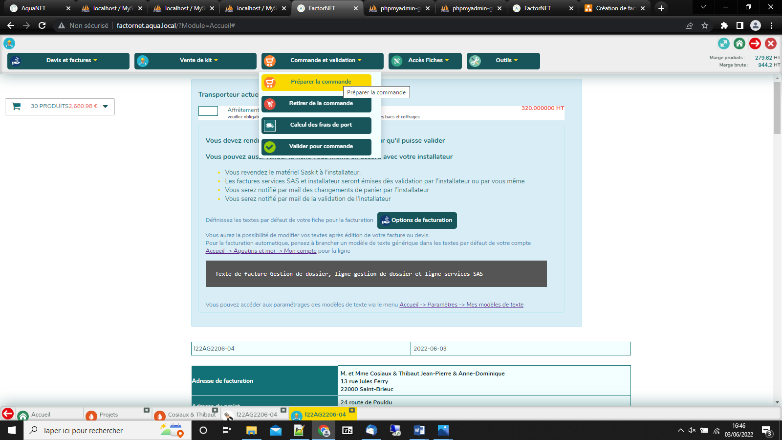

Commander sur la boutique

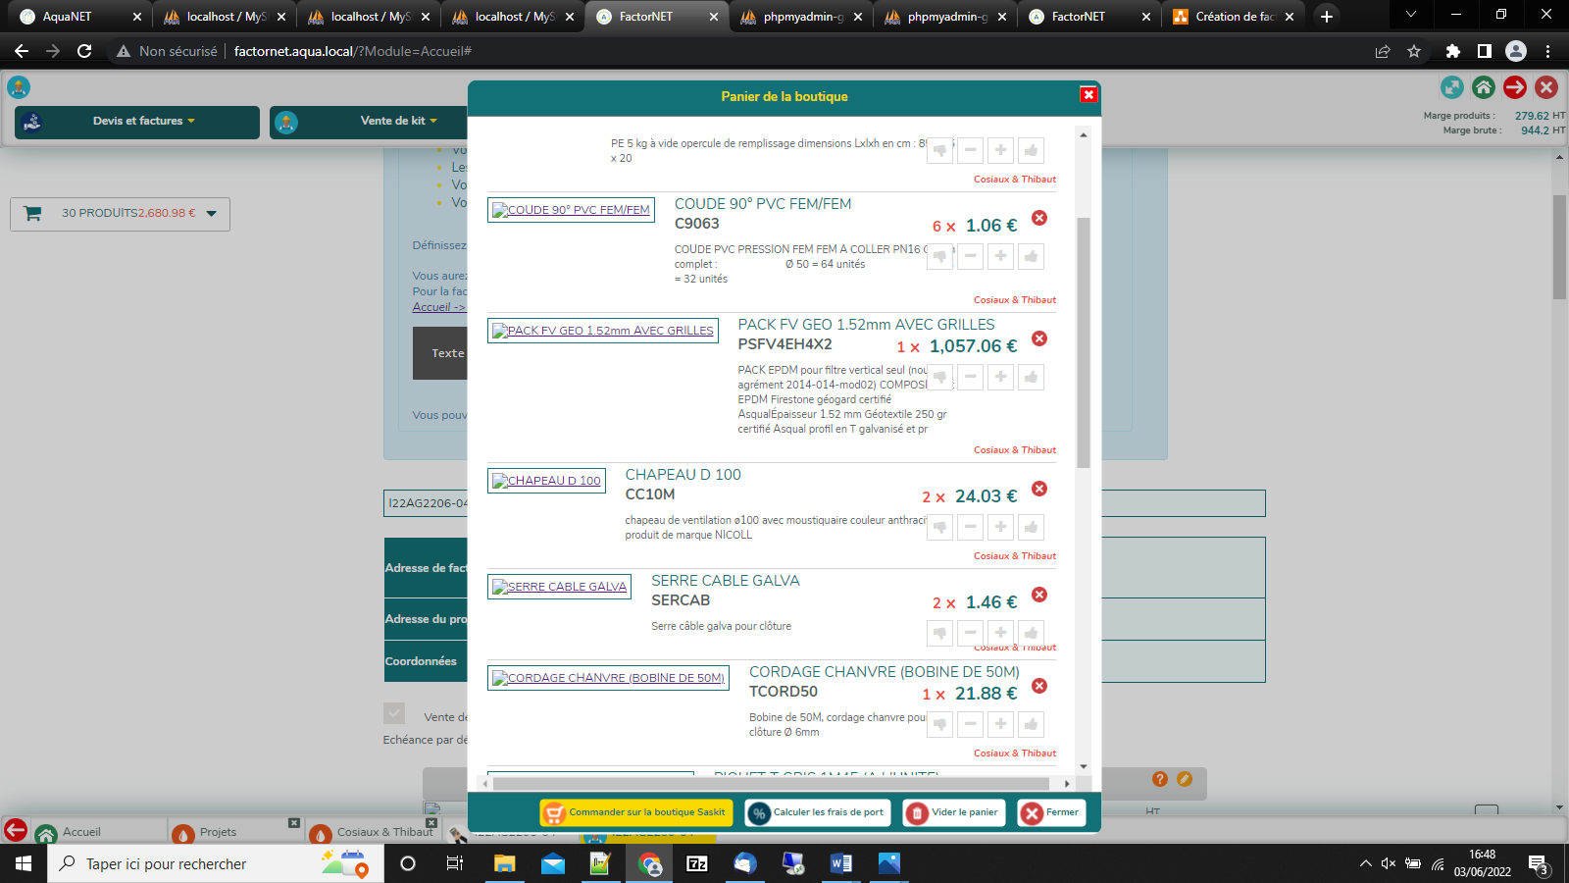

La suite sur la boutique Saskit.

### Paramétrer une fiche station outil de chiffrage pour une vente de kit à un Installateur Référencé

Une fois la préparation de la vente de kit réalisée (voir étape précédente).

Cliquer sur « Rendre accessible à l’installateur »

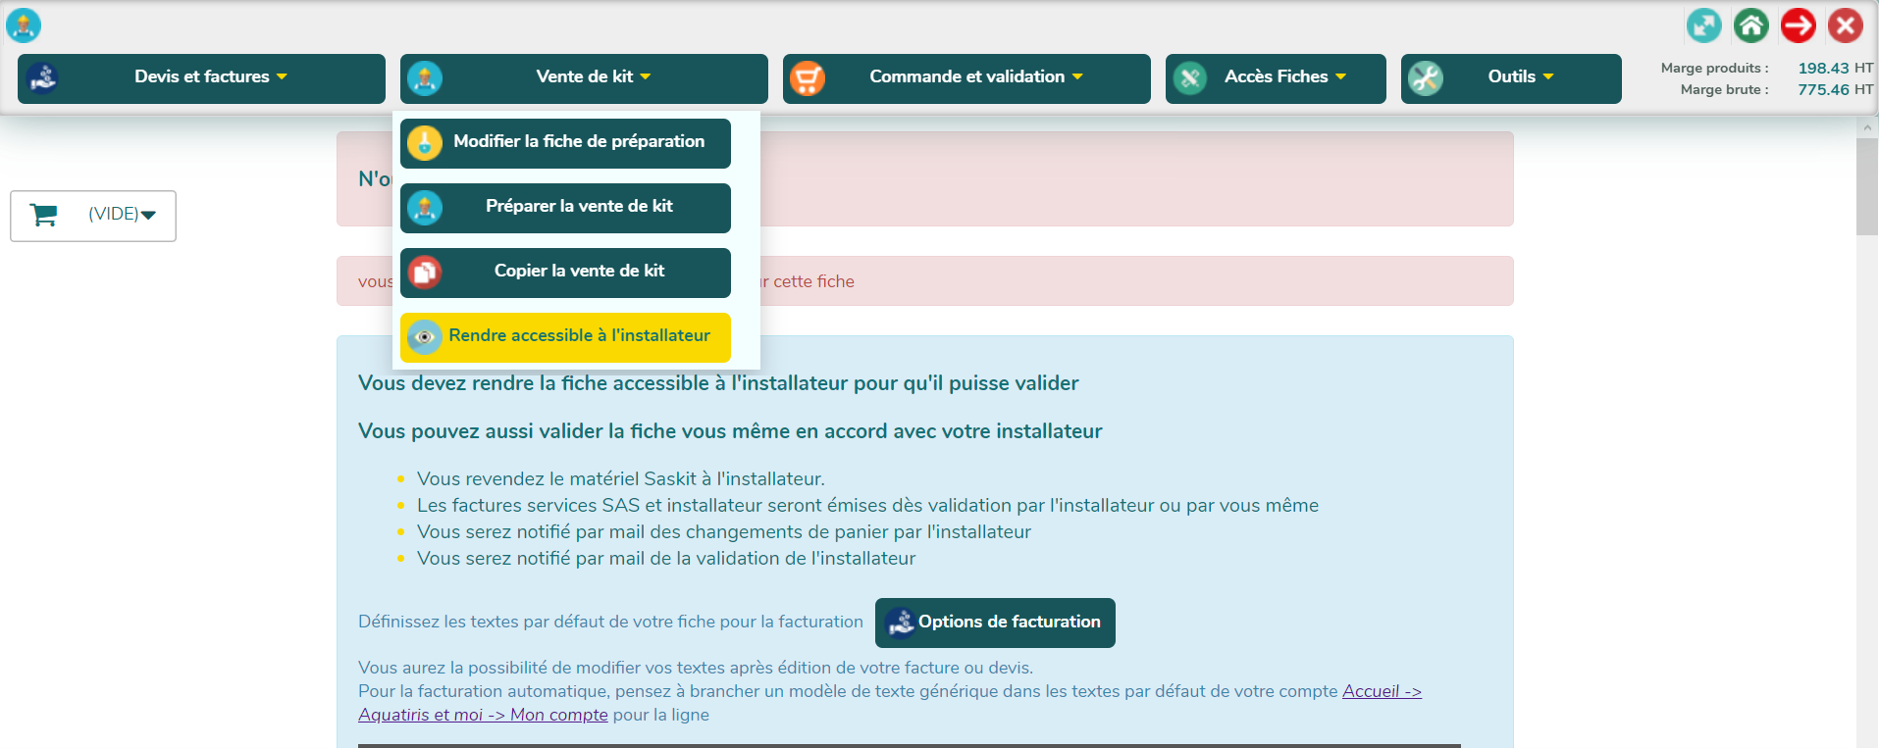

Pour avertir l’installateur de la mise à disposition du panier, Cliquer sur « Mail à l’installateur »,

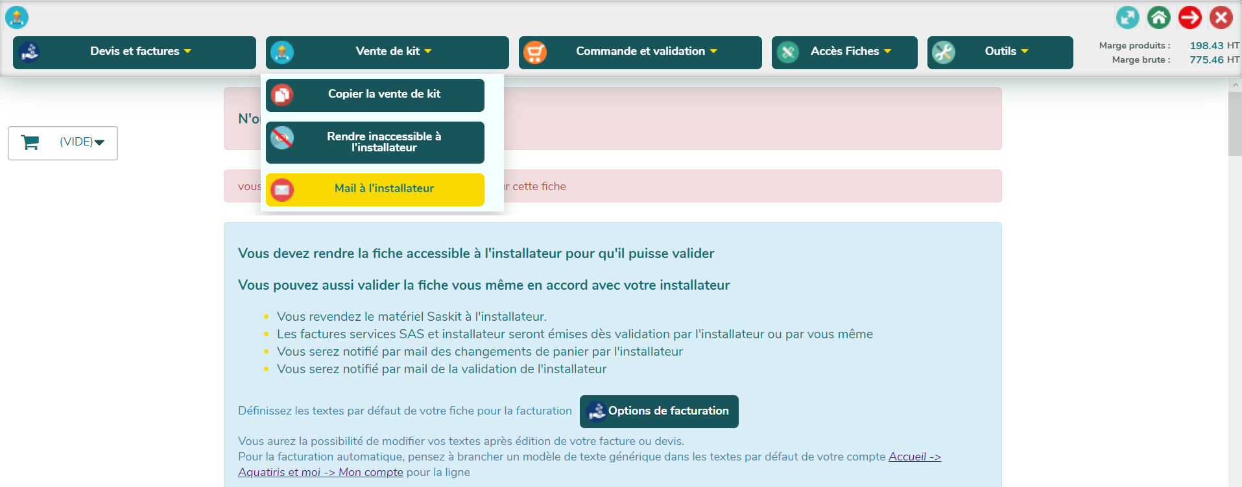

Cliquer sur « Envoyer »

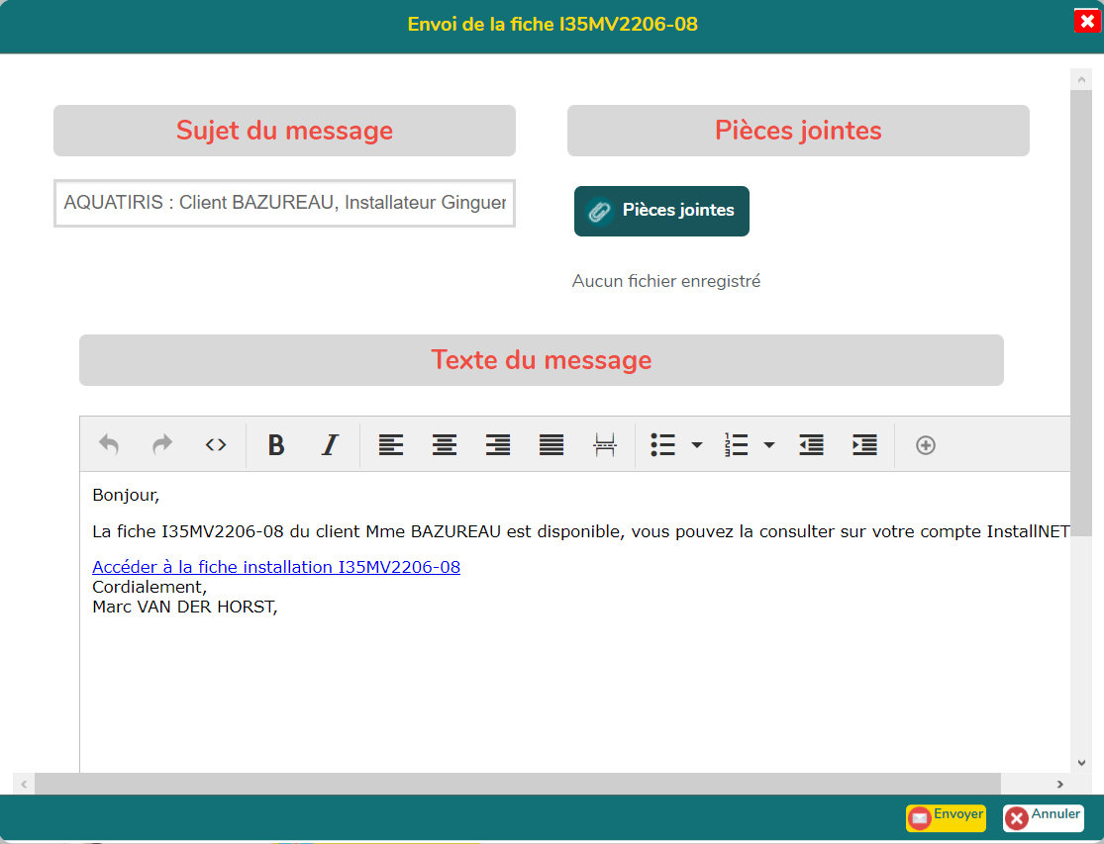

L’installateur se connecte à InstallNET, vérifie le panier et le valide.

Il est alors possible de passer à la suite de la commande.

Retournez sur la fiche et la vente de kit.

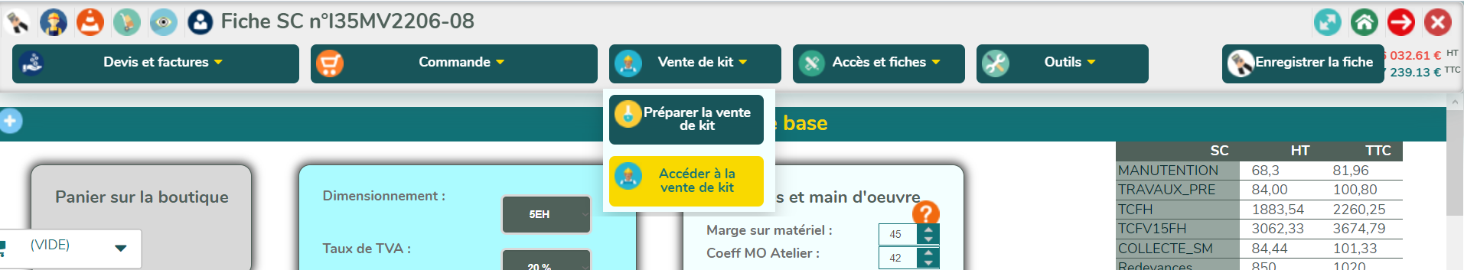

Cliquer sur « Déclencher les factures de service »

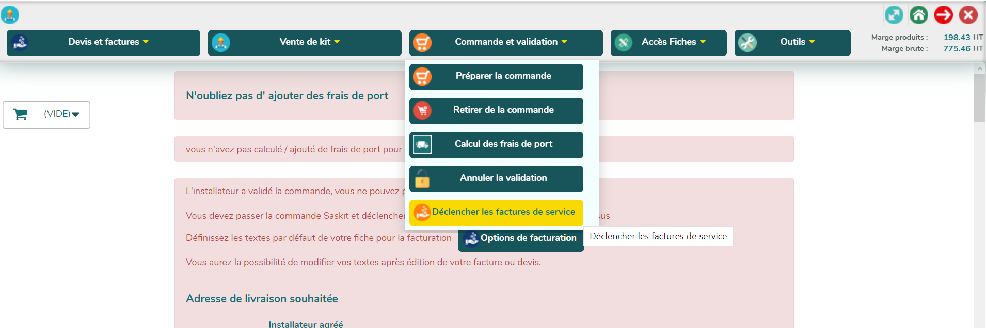

NOM Prenom – Entreprise

contact@mail.com

Choisir le type de facture puis cliquer sur « Continuer »

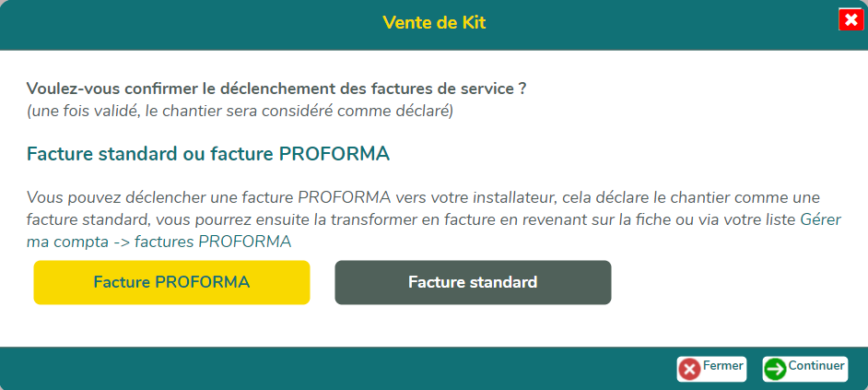

Et enfin, passer la commande en cliquant sur « Préparer la commande »

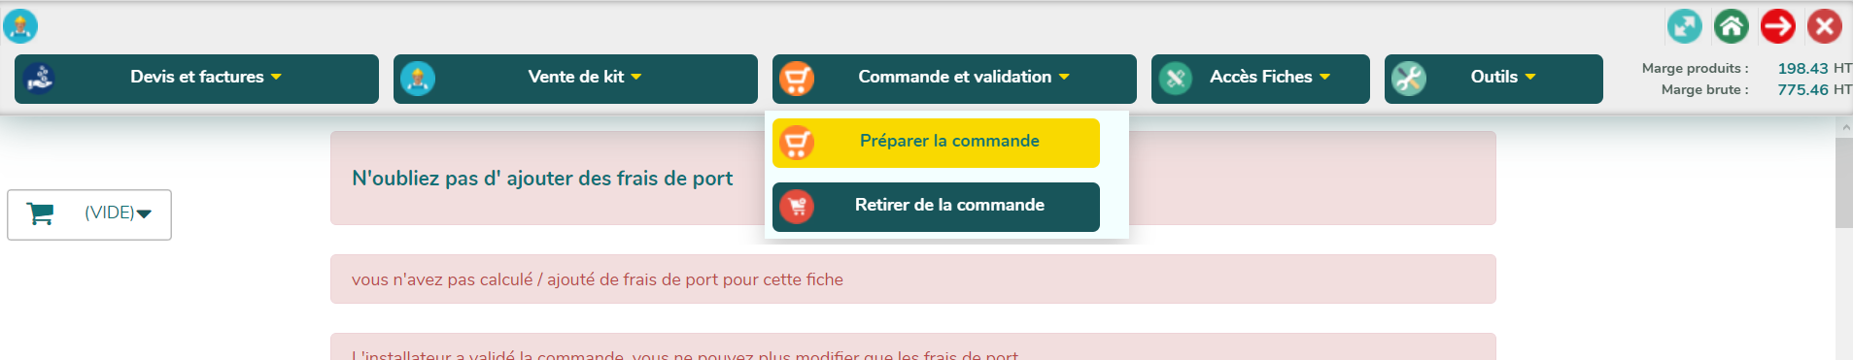

La suite sur la boutique Saskit

### Modèle intégré

Paramétrer la fiche, l’enregistrer et

ensuite cliquer sur « Commande » et « Préparer la commande »

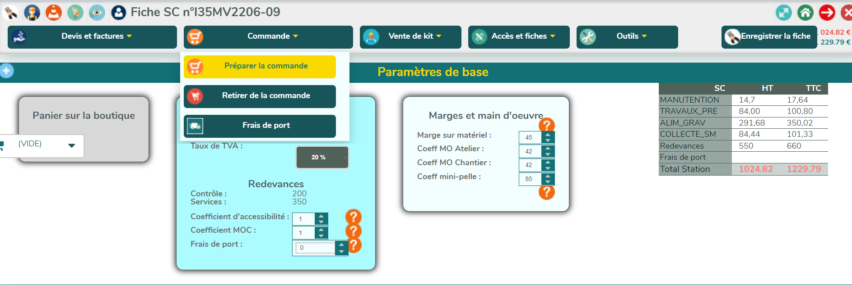

La suite sur la boutique Saskit

**CREATION D’UN DEVIS**

# Création d’un devis

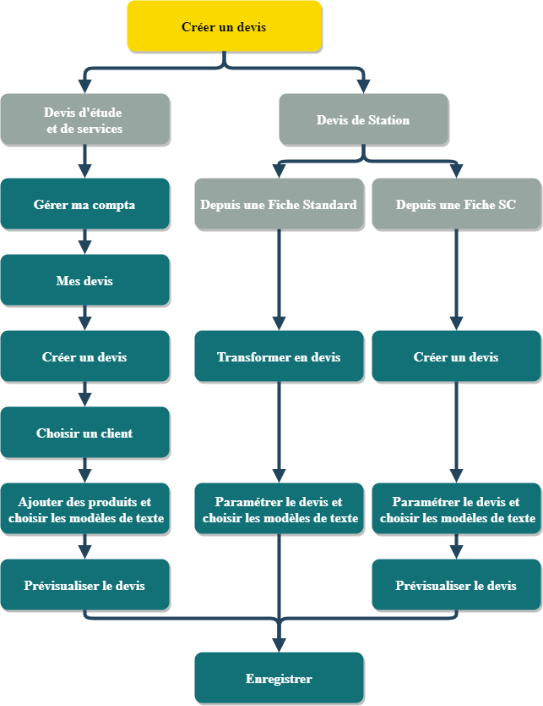

## Créer un devis d’étude et de services

### Gérer ma compta

Cliquer sur « Gérer ma compta »

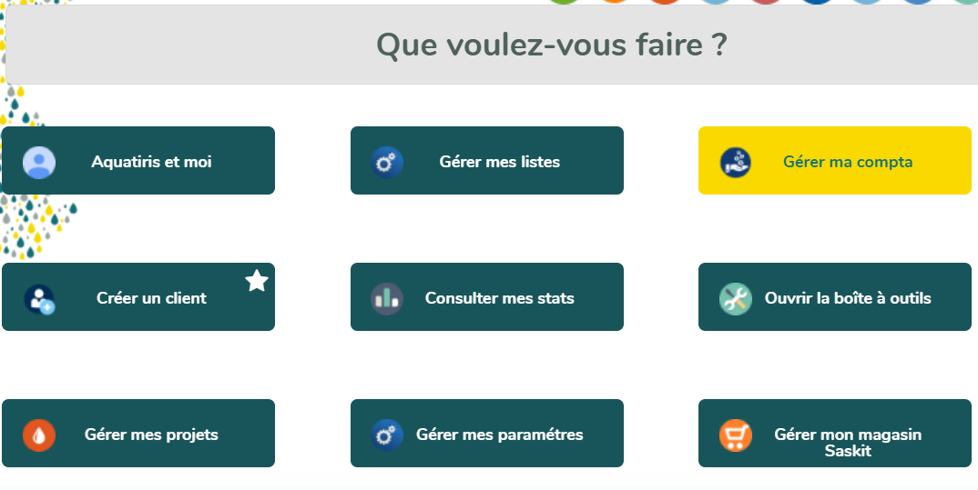

### Mes devis

Cliquer sur « Mes devis »

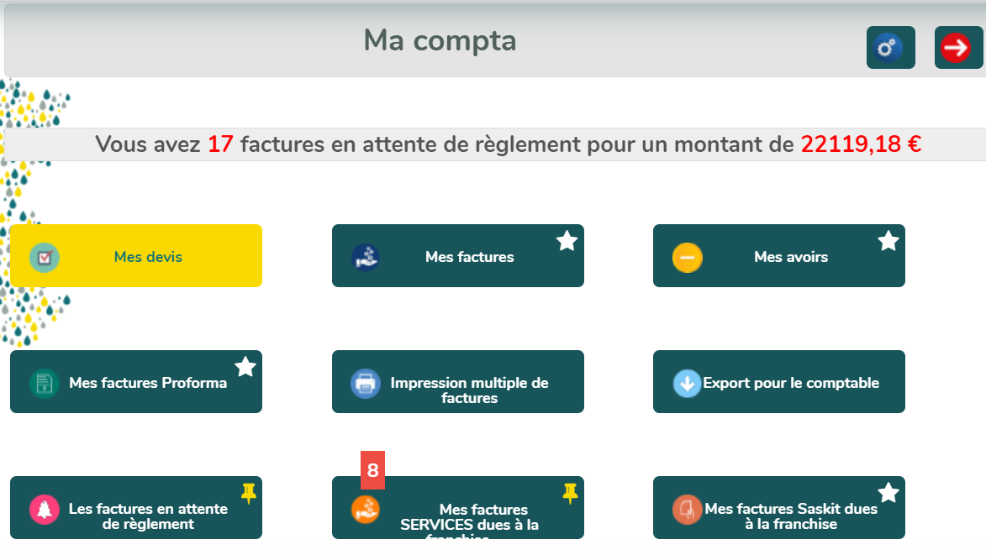

### Créer un devis

Cliquer sur « Créer un devis »

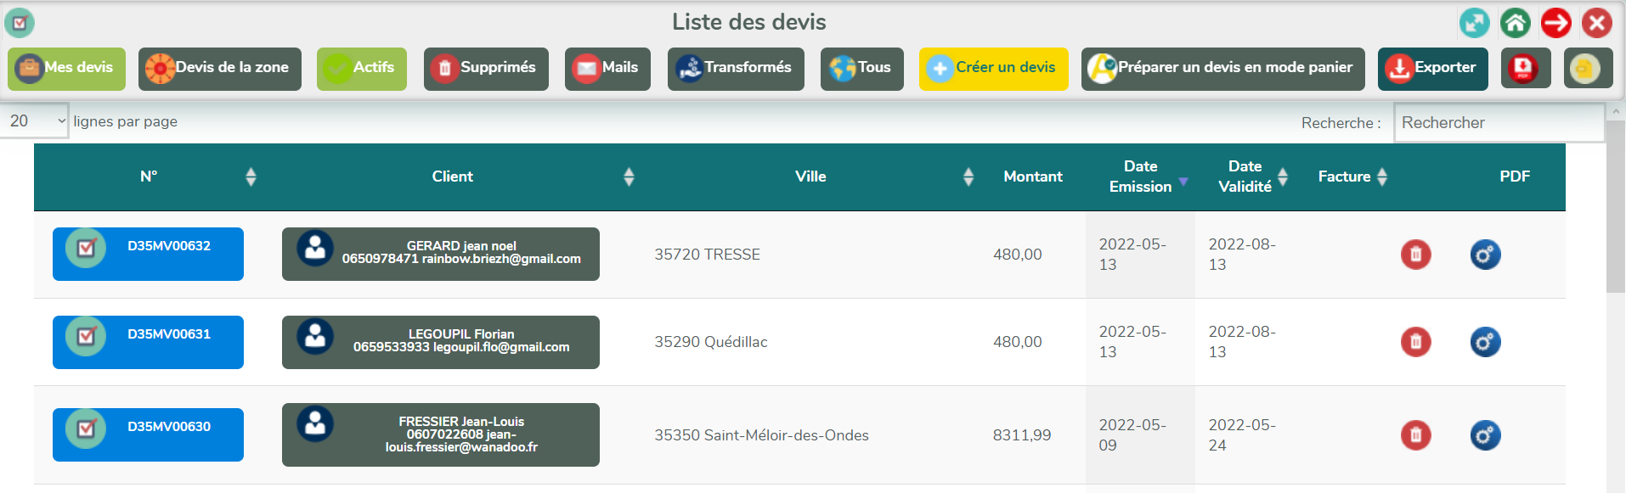

### Choisir un client

Pour préparer le devis, choisir un client en tapant les premières lettres de son nom

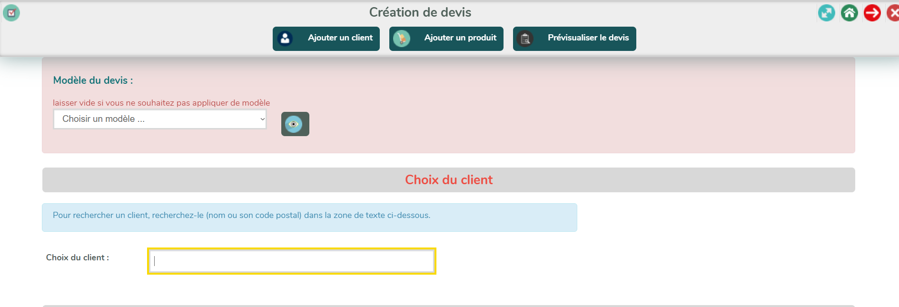

### Ajouter des produits et choisir les modèles de texte

Cliquer sur « Ajouter un produit »

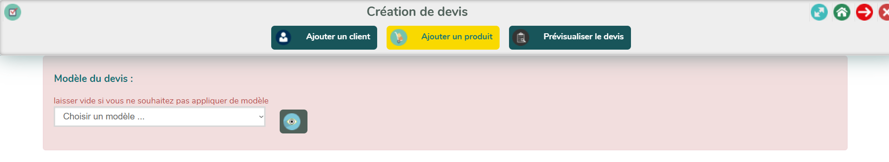

Et sélectionner le produit dans le menu déroulant

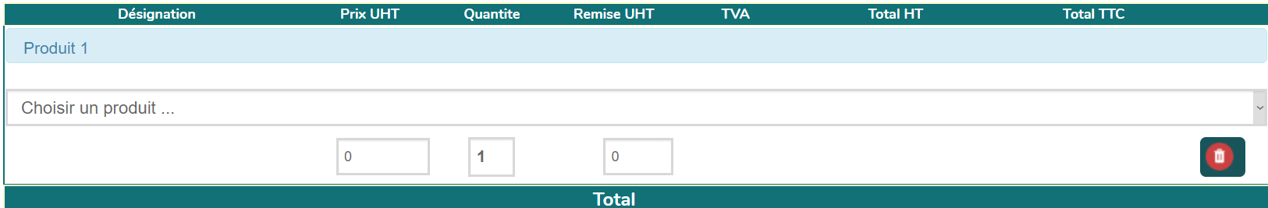

Il est possible de paramétrer le devis (Titre, texte de bas de devis, cgv, etc.)

avec des modèles à sélectionner.

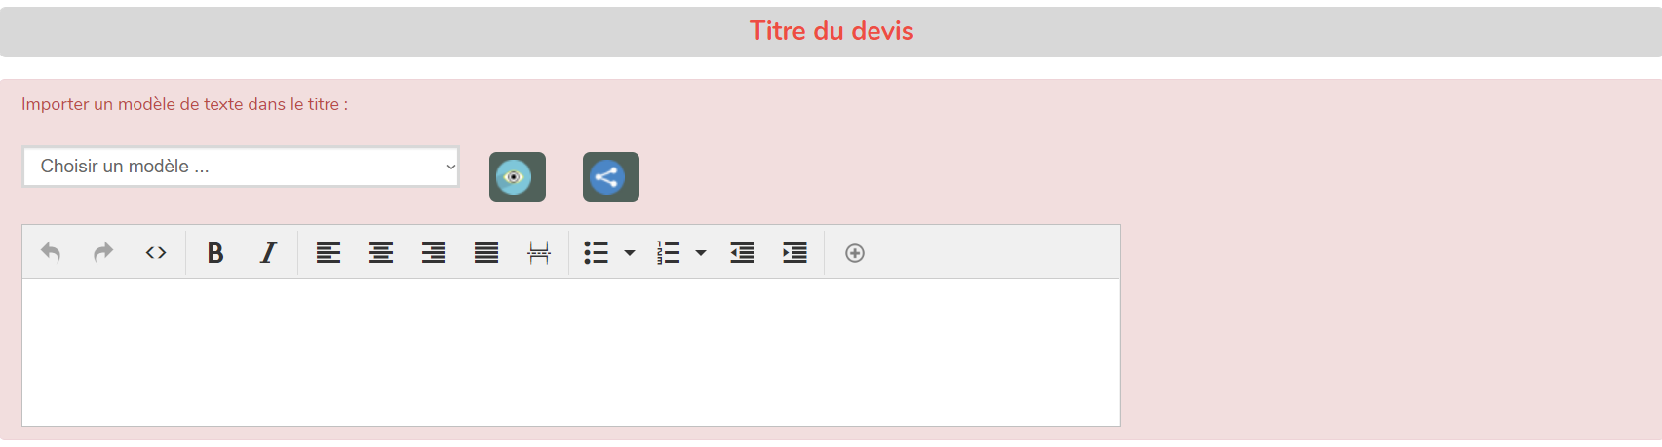

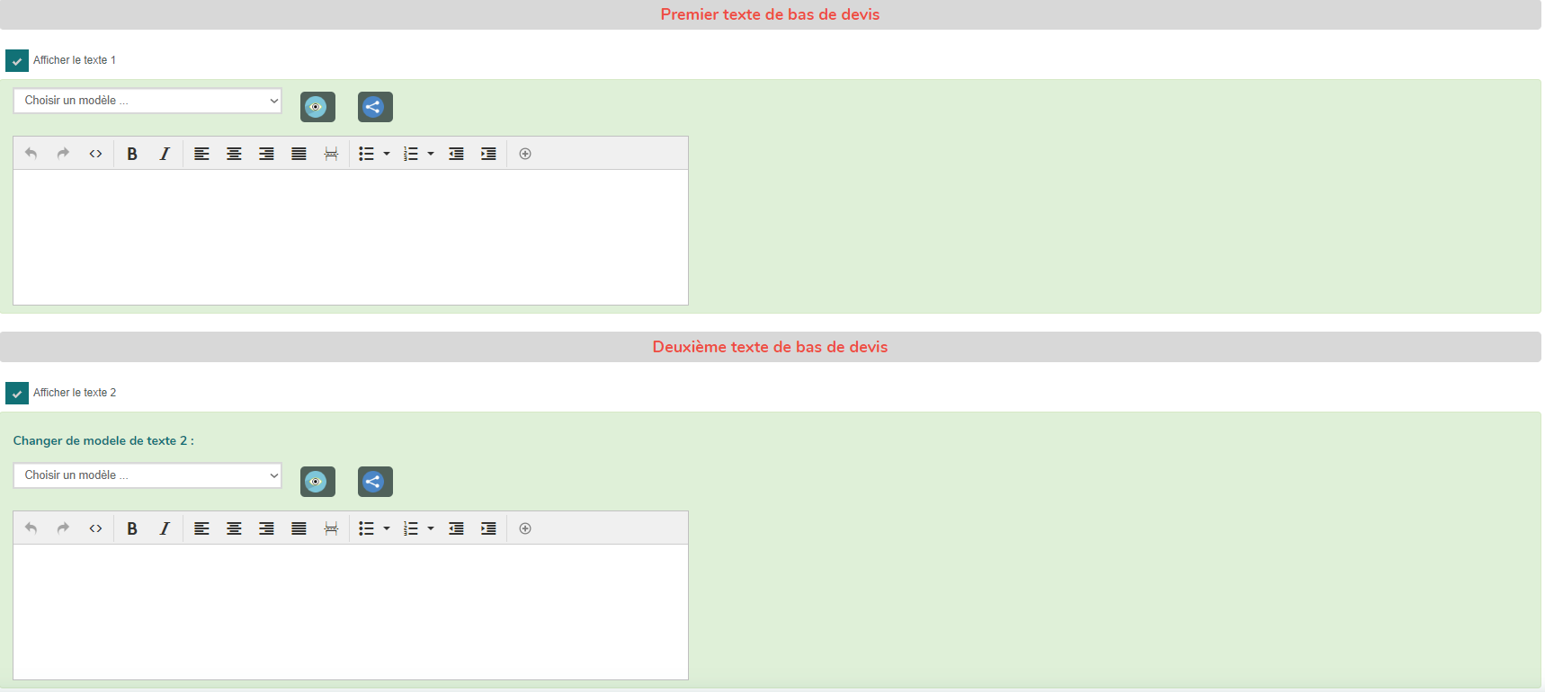

### Prévisualiser le devis

Une fois le paramétrage fini, cliquer sur « Prévisualiser le devis » pour voir le résultat



### Enregistrer

Vérifier le devis et cliquer sur « Enregistrer »

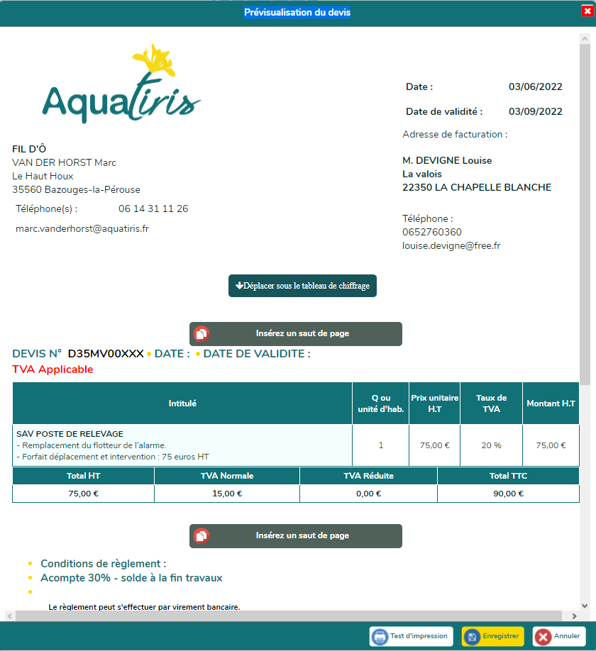

## Créer un devis de station

## Créer un devis station depuis une fiche standard

### Transformer en devis

Cliquer sur « Transformer en devis »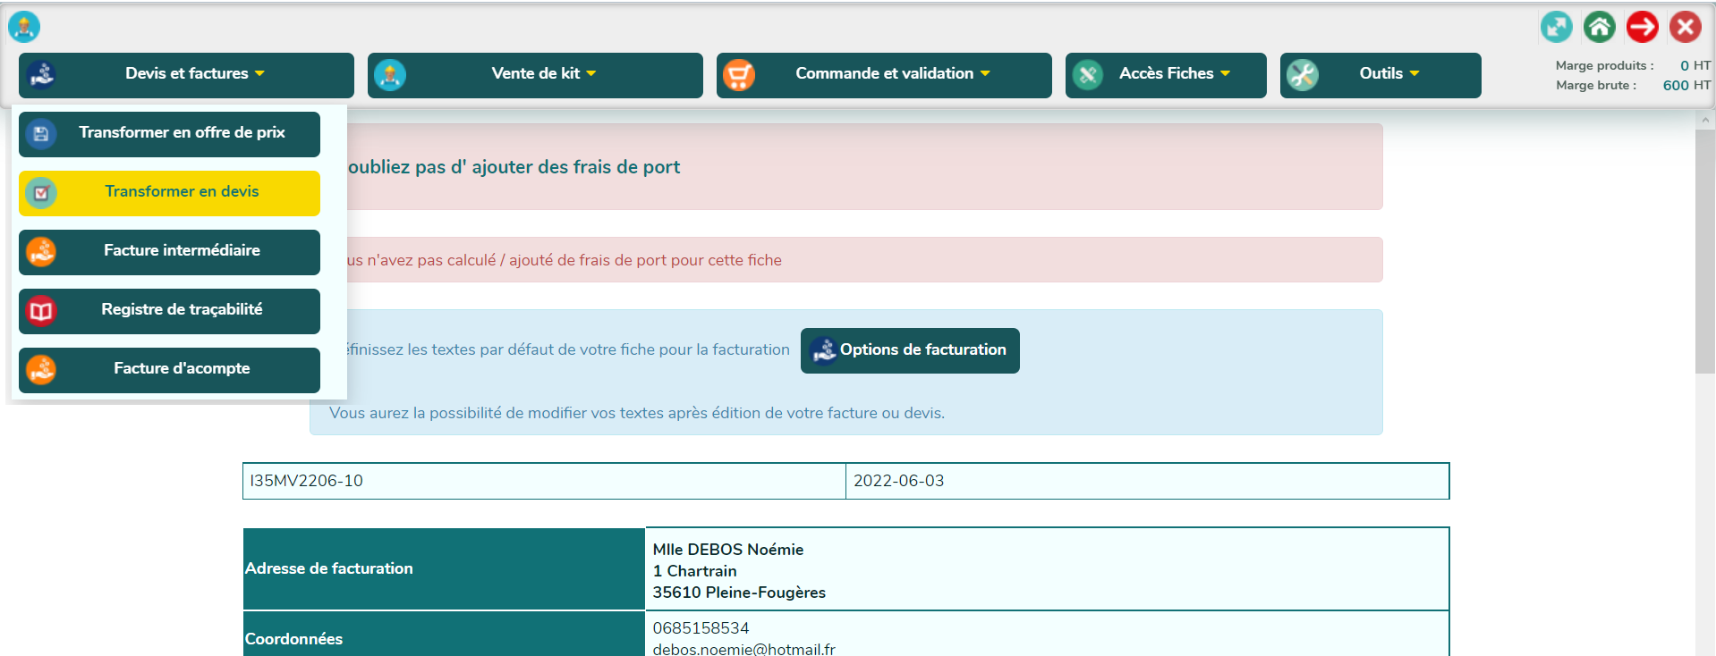

#### Paramétrer le devis et choisir les modèles de texte

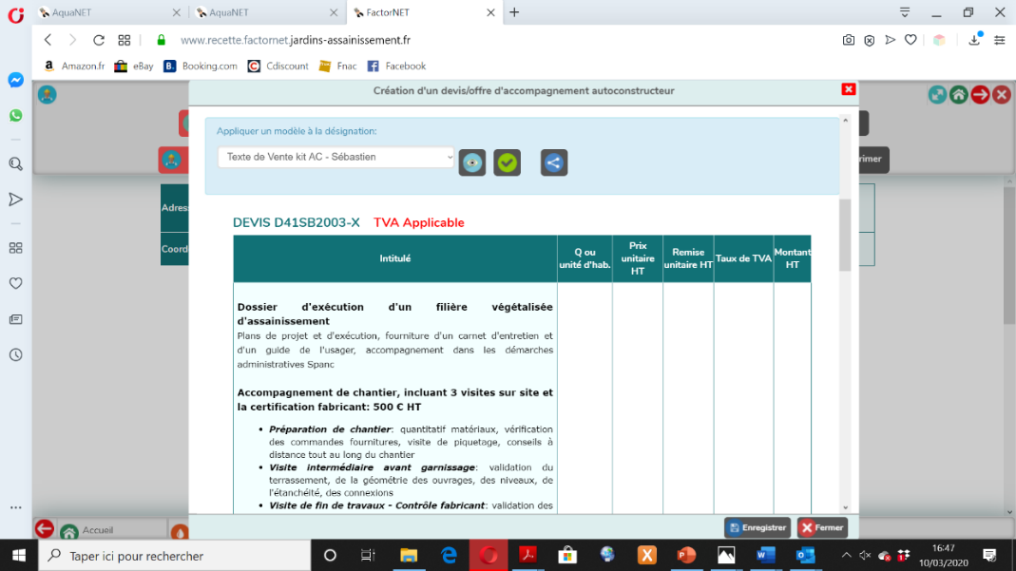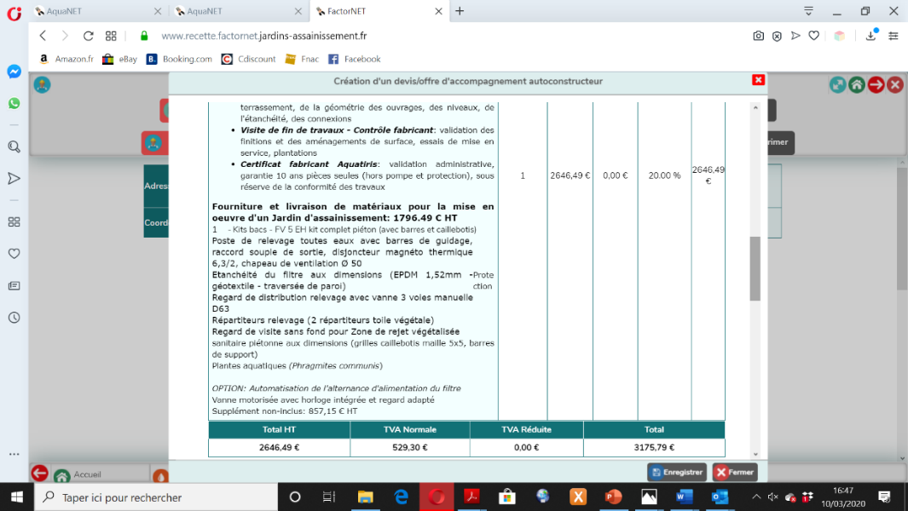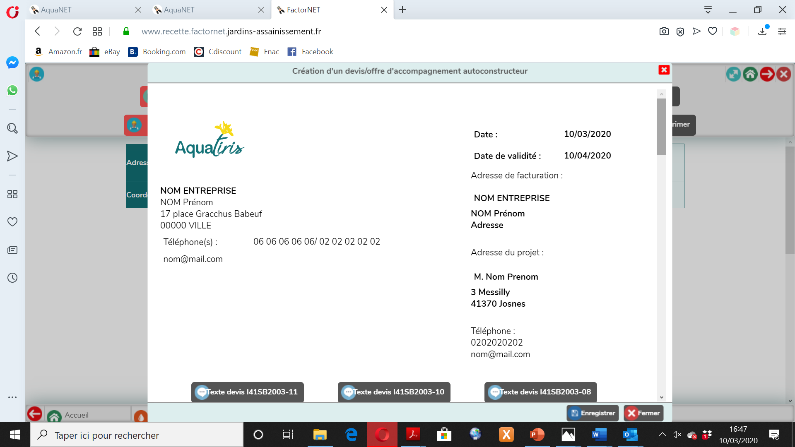

Texte modifiable

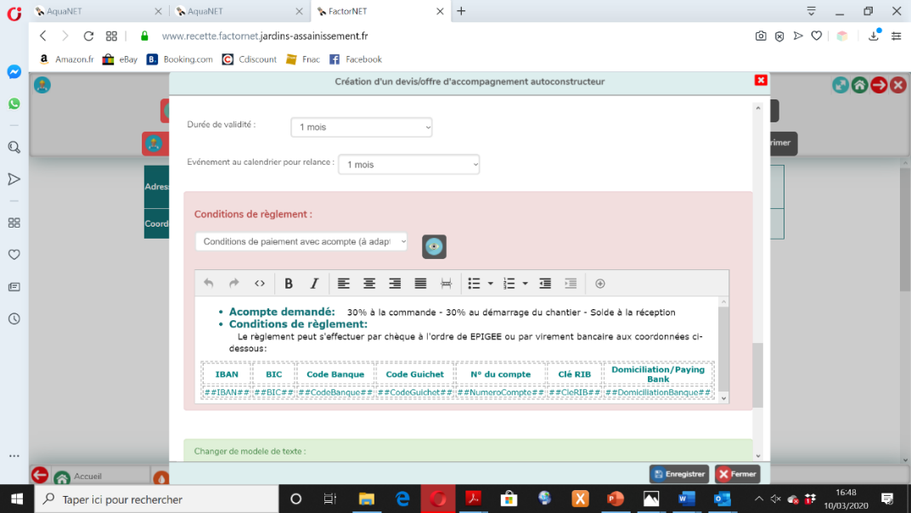

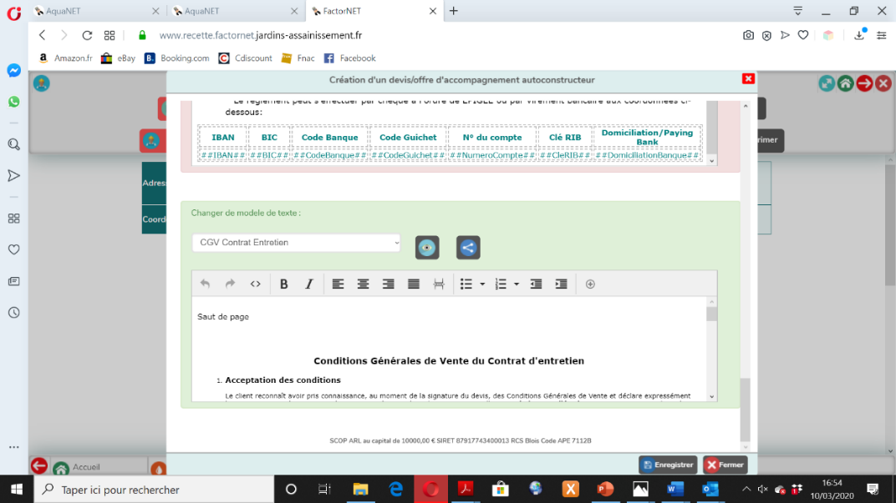

#### Enregistrer

Cliquer sur « Enregistrer »

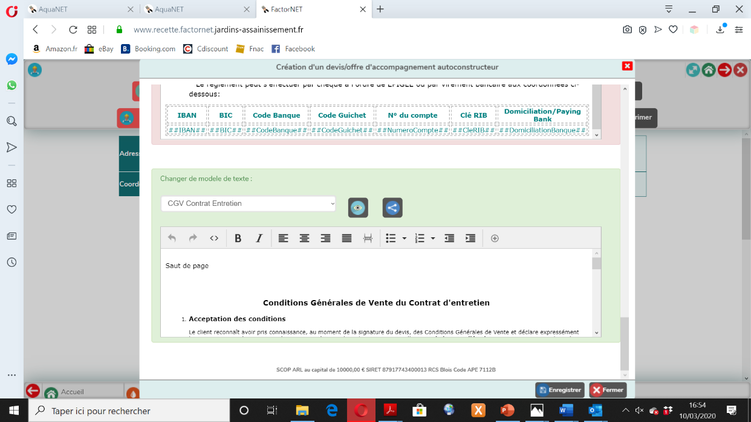

### Créer un devis station depuis une fiche SC

#### Créer un devis

Cliquer sur « Créer un devis »

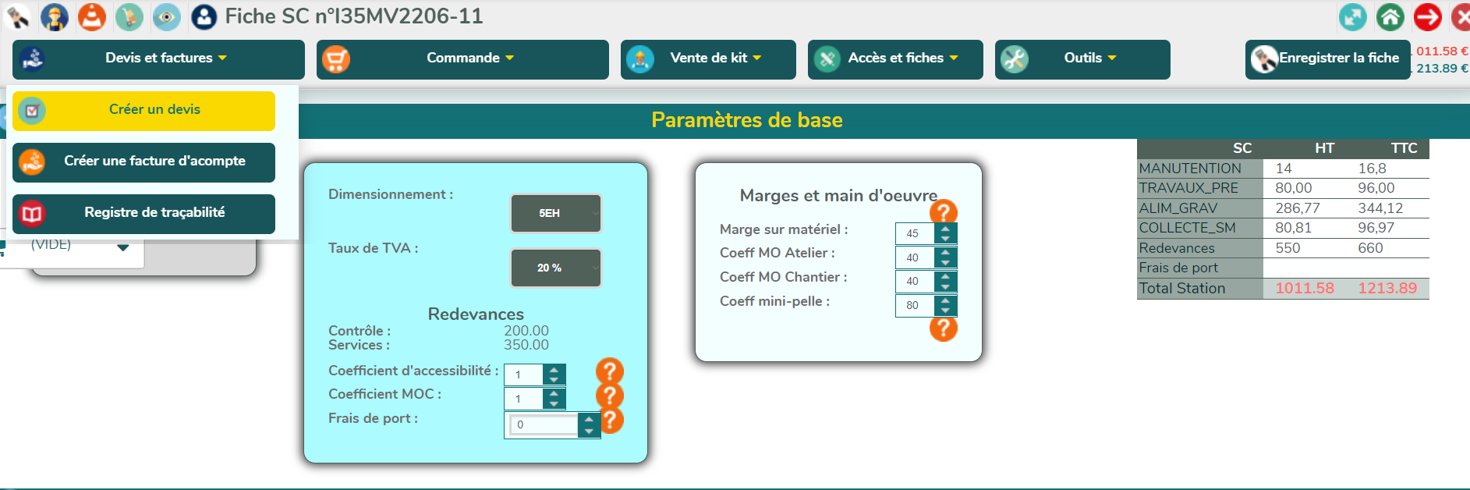

#### Paramétrer le devis et choisir les modèles de texte.

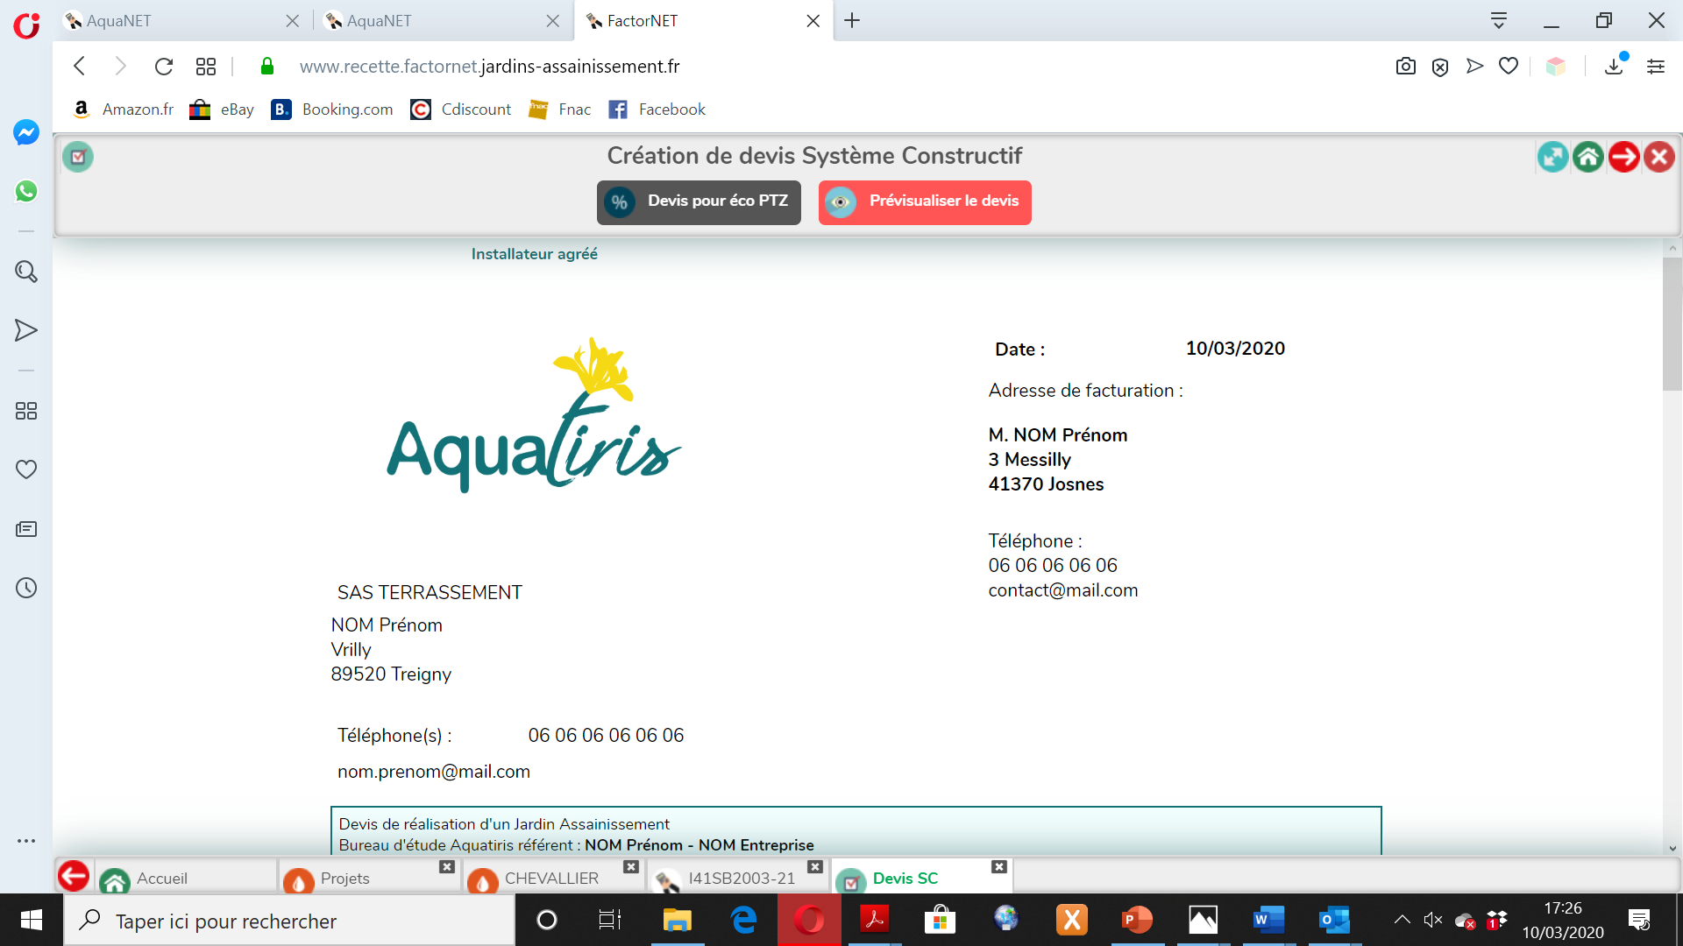

Comme précédemment, prévisualiser et Enregistrer.

Comme précédemment, prévisualiser et Enregistrer.

**CREATION D’UN FOURNISSEUR**

# Création d’un fournisseur

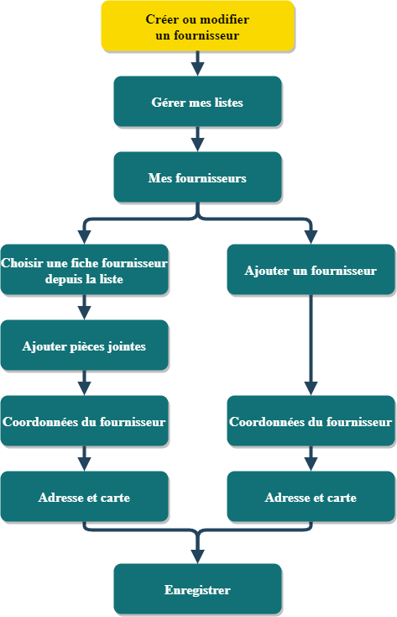

## Gérer mes listes

Depuis le menu d’accueil, cliquer sur « Gérer mes listes »

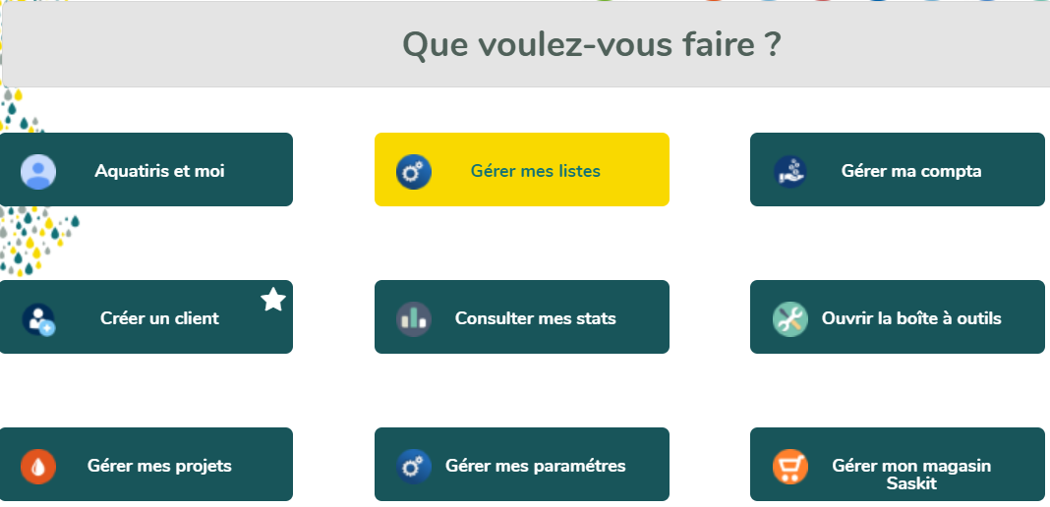

## Mes fournisseurs

Cliquer sur « Mes fournisseurs »

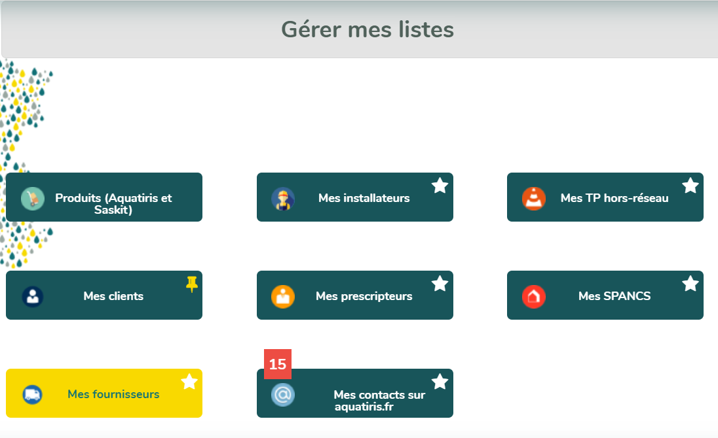

### Pour créer un fournisseur

#### Ajouter un fournisseur

Une fois sur la liste des fournisseurs, cliquer sur « Ajouter un fournisseur »

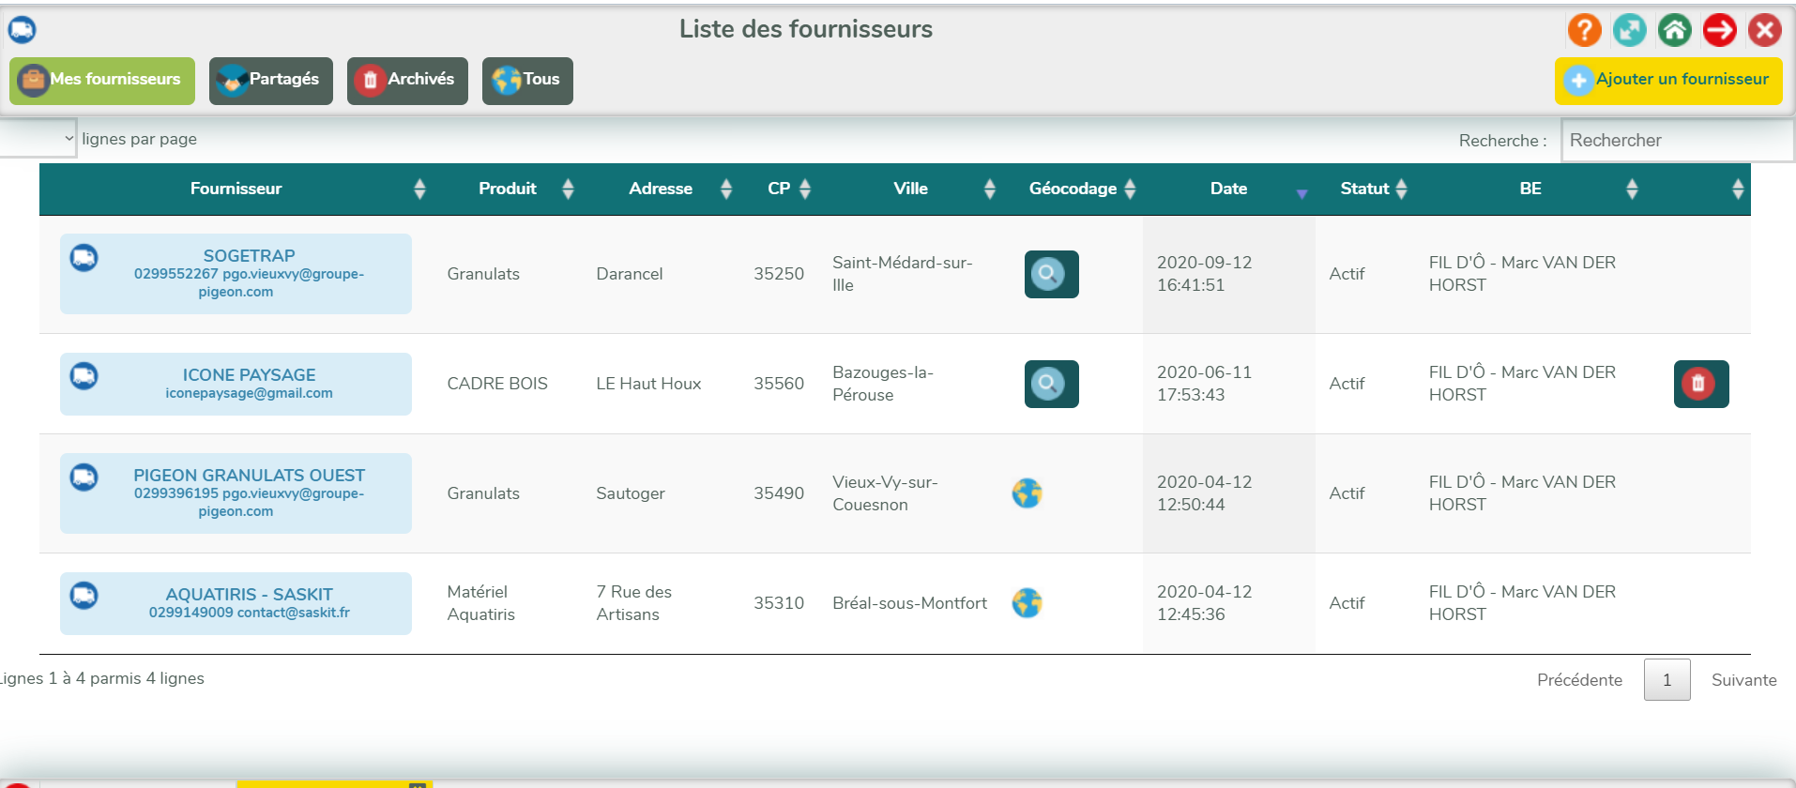

#### Coordonnées du fournisseur

Renseigner « Dénomination du fournisseur »

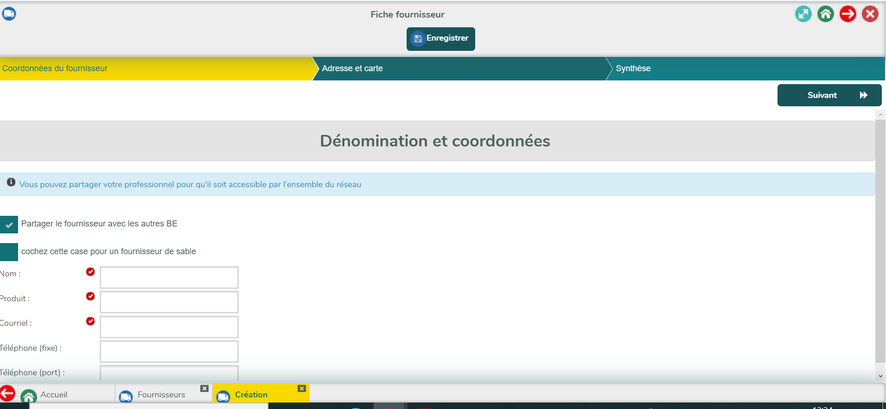

En cas de fournisseur de sable, cocher la case correspondante et renseigner les résultats du test de Grant.

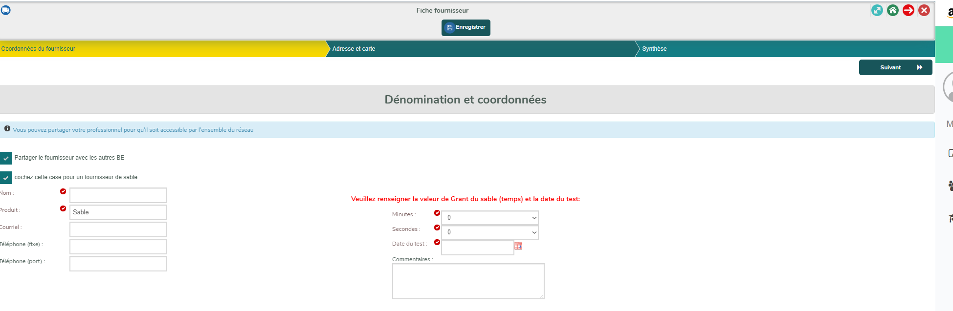

#### Adresse et carte

Renseigner l’adresse du fournisseur. Pour rechercher une commune, taper un code postal ou un nom dans les zones de texte ci-dessous. A la sélection d'un item, le nom sera reporté dans le champ Commune associé.

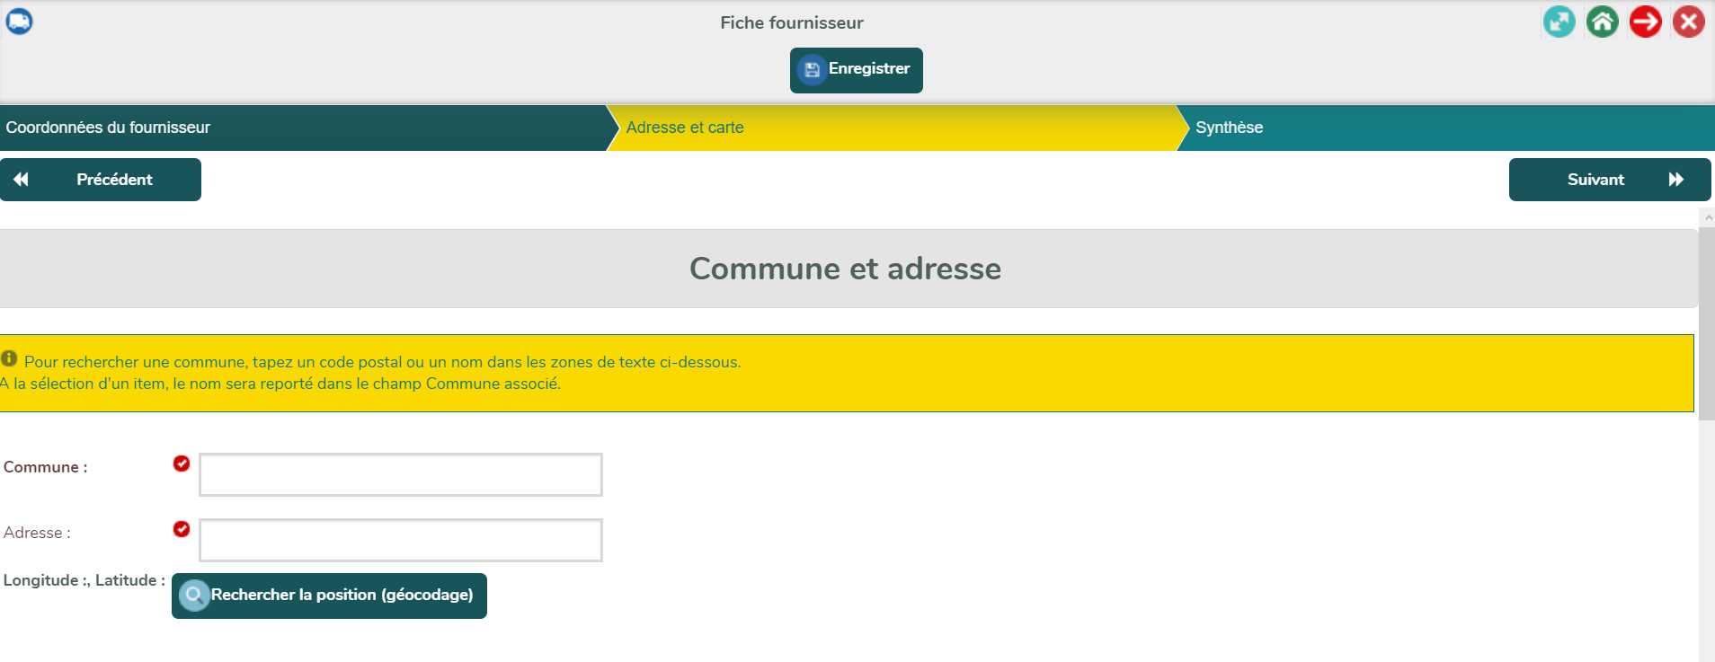

#### Enregistrer

Cliquer sur « Enregistrer »

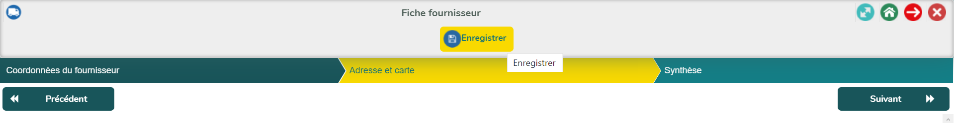

### Pour modifier un fournisseur

#### Choisir une fiche fournisseur dans la liste

Cliquer sur un fournisseur

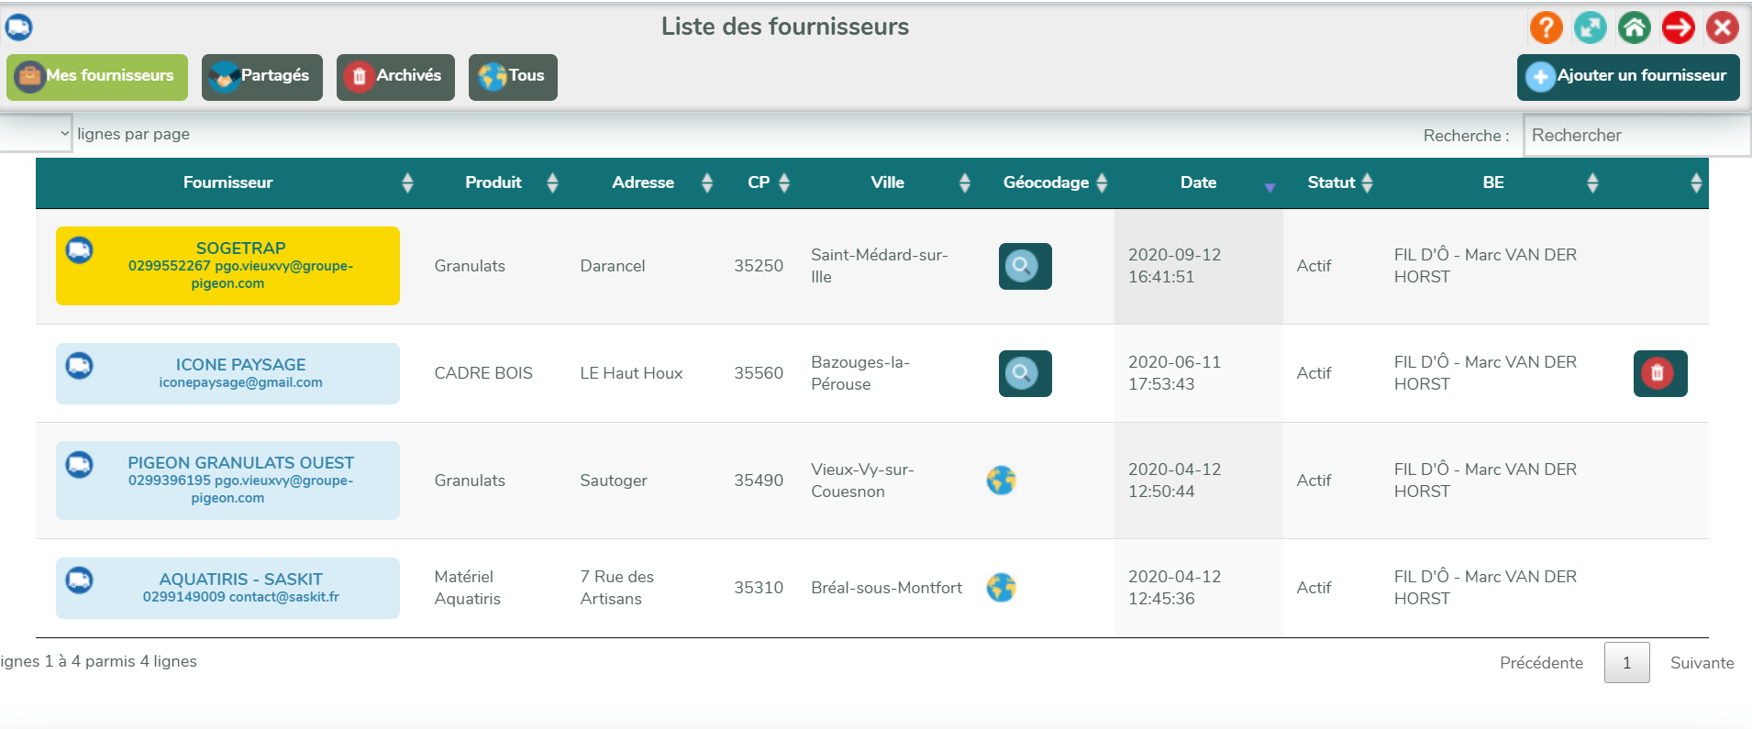

#### Ajouter pièces jointes, coordonnées du fournisseur, adresse et carte

Une fois un fournisseur créé, comme précédemment, il est possible de modifier les coordonnées, l’adresse du fournisseur mais surtout d’ajouter des pièces jointes (par ex : fiche technique du sable).

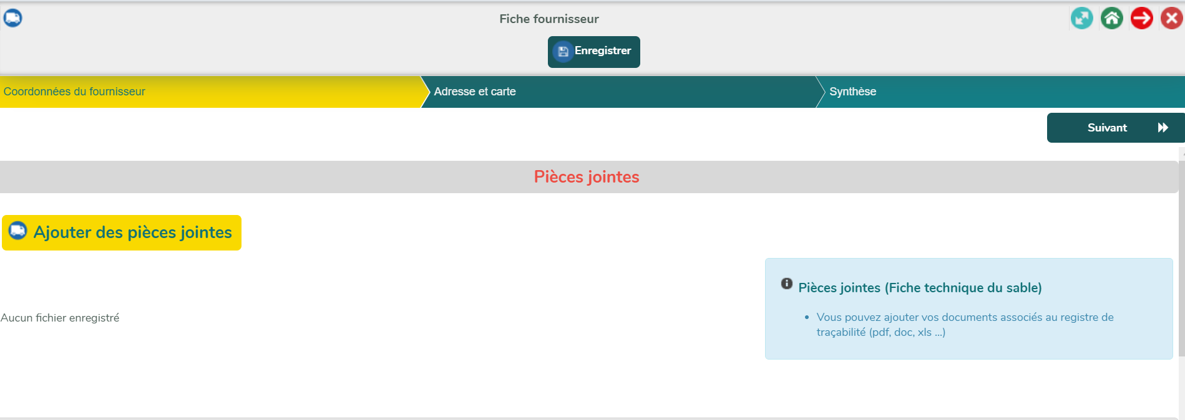

#### Enregistrer

Cliquer sur « Enregistrer »



# 

# 

**RENSEIGNER LE REGISTRE DE TRACABILITE**

# Renseigner le registre de traçabilité

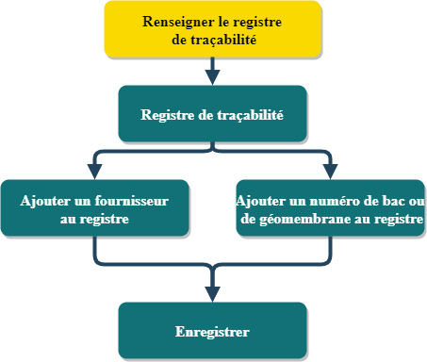

## Registre de traçabilité

Il est impératif de déclarer la date de commande saskit, le bordereau ou numéro de facture,

le(s) numéro(s) du bac ou de la géomembrane, ainsi que le fournisseur de sable.

Depuis une fiche, cliquer sur « Devis et Factures « » et « Registre de traçabilité »

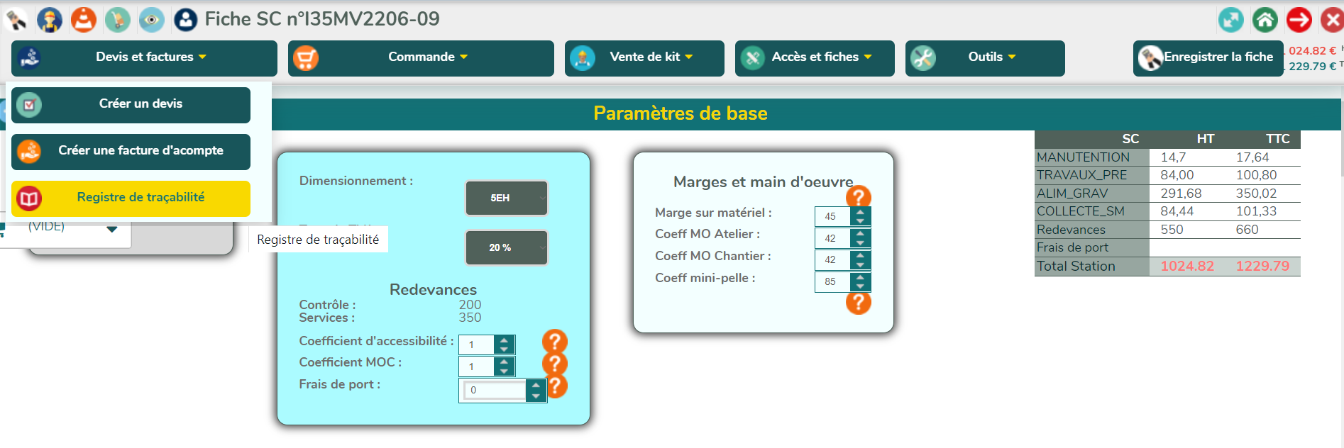

### Ajouter un fournisseur au registre

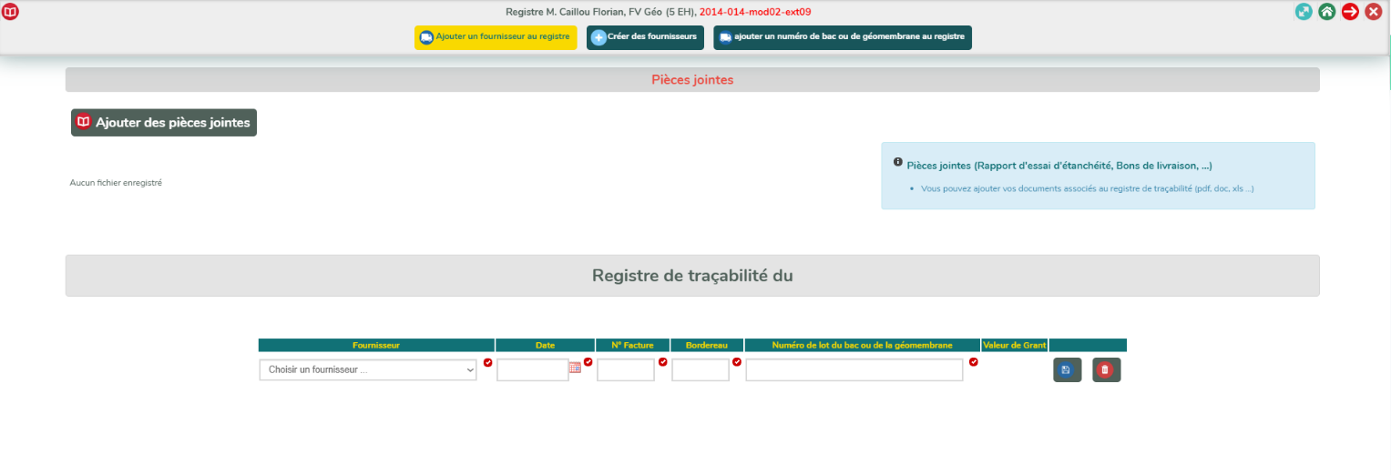Cliquer sur « Ajouter un fournisseur au registre »

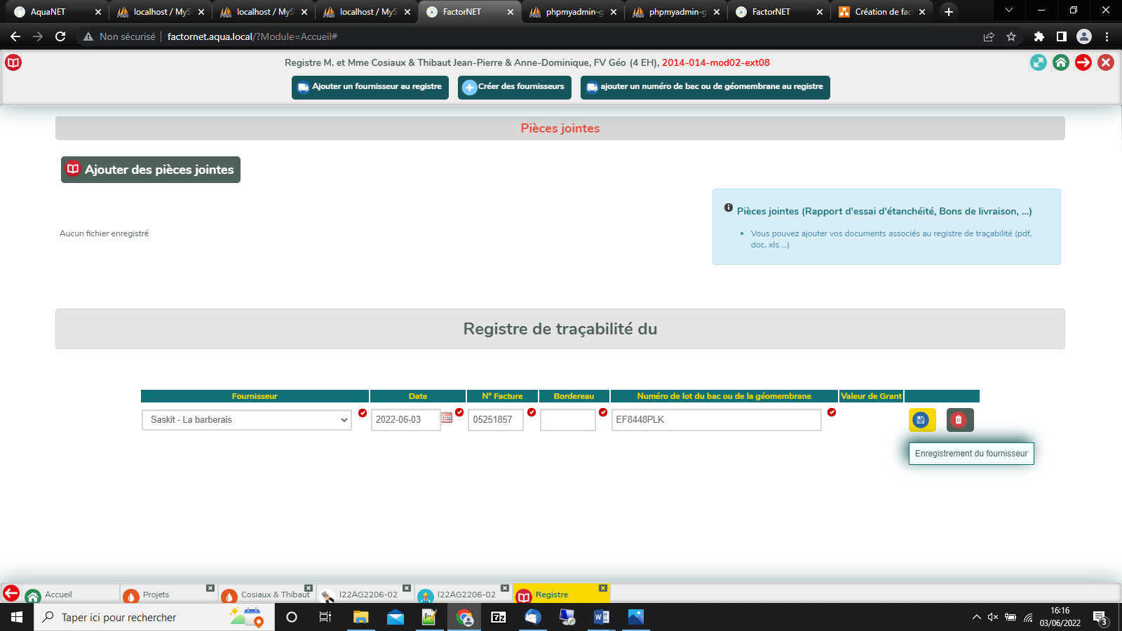

Renseigner le fournisseur, la date, le numéro de facture ou de bordereau et le numéro de lot

du bac ou de la géomembrane (si saskit est le fournisseur) puis enregistrer.

### Ajouter un numéro de bac ou de géomembrane au registre

Vous devez renseigner la commande saskit avant d'ajouter un autre numéro de lot de bac.

Puis, cliquer sur « Ajouter un numéro de bac ou de géomembrane au registre ».

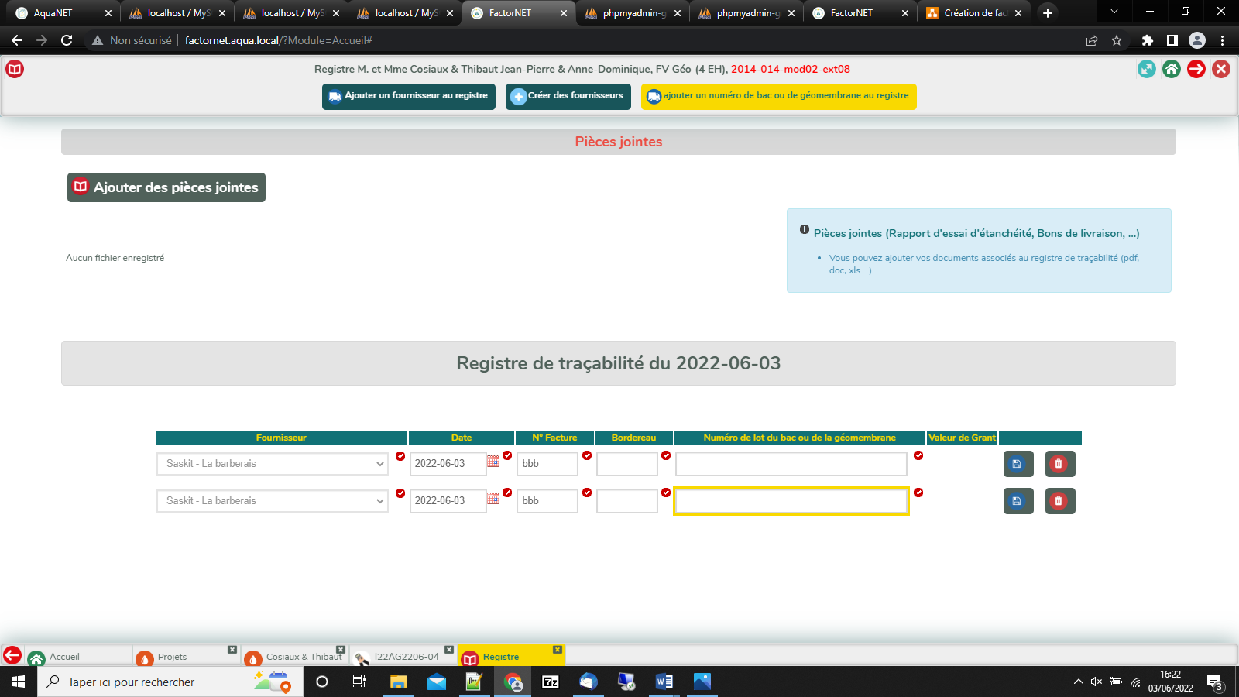

Une ligne s’ajoute

**CREATION D’UNE FACTURE**

# Créer une facture

## Création d’une nouvelle facture d’étude ou de services

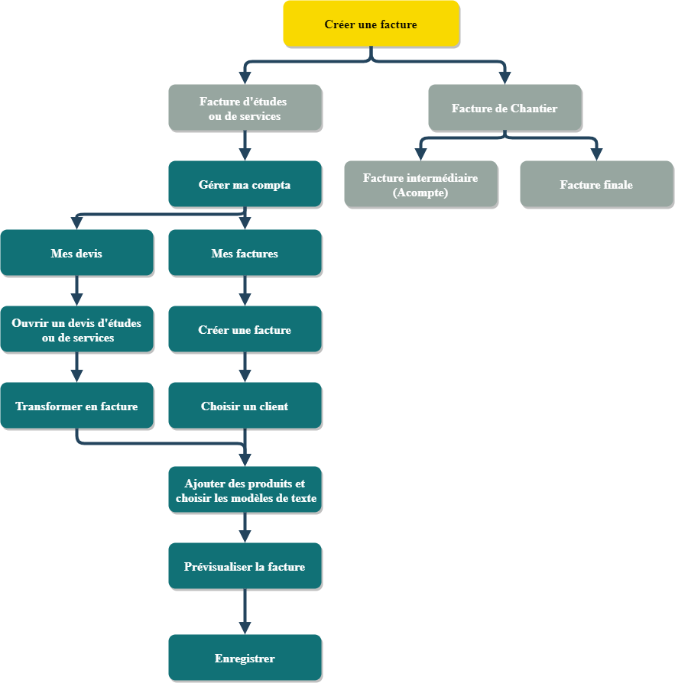

### Gérer ma compta

Depuis le menu d’accueil, cliquer sur « Gérer ma compta »,

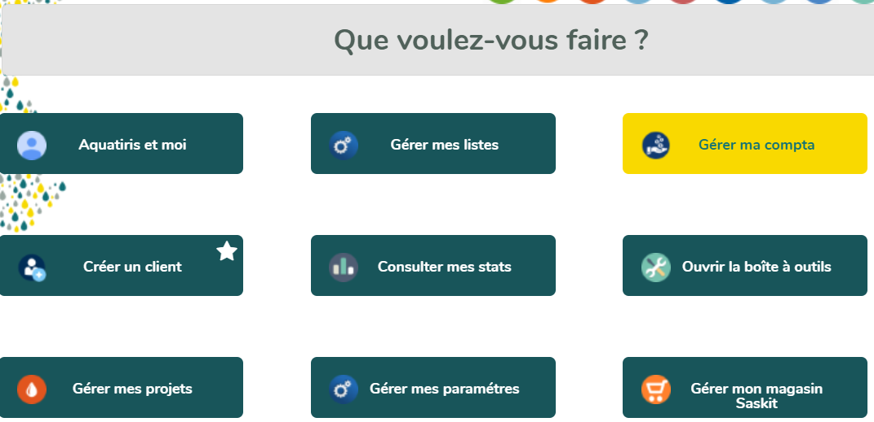

### Mes factures

Cliquer sur « Mes factures »

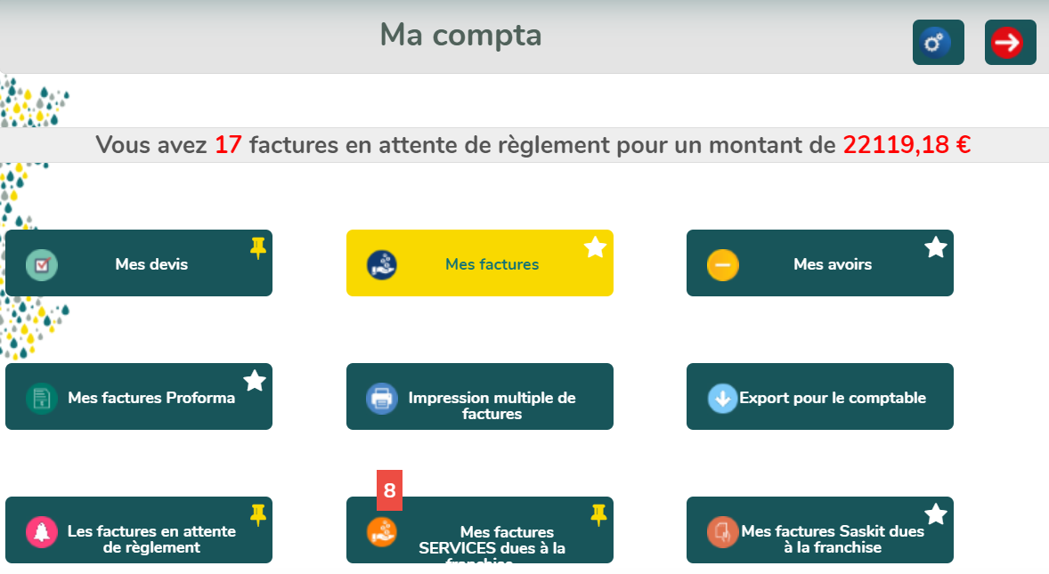

### Créer une facture

Cliquer sur « créer ma facture »

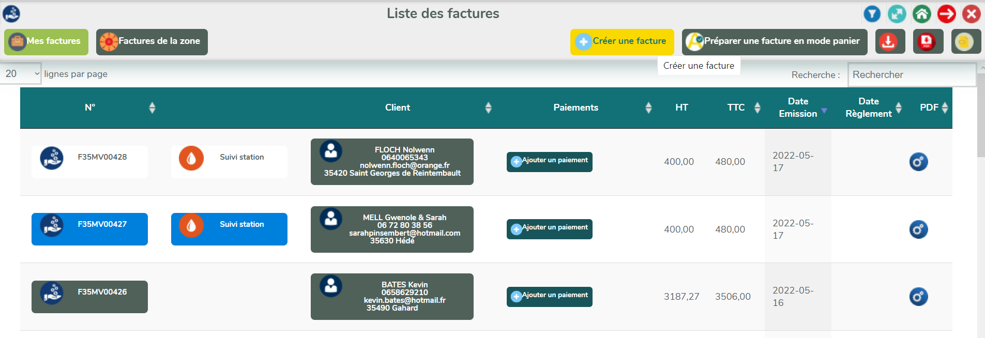

### Paramétrer la facture

Choisir le client (1), ajouter des produits (2)(3) et renseigner les différents modules (titre, conditions de règlement, texte de bas de facture et enregistrer les conditions de paiement le cas échéant) et enfin cliquer sur « Prévisualiser la facture » (4).

(4)

(2)

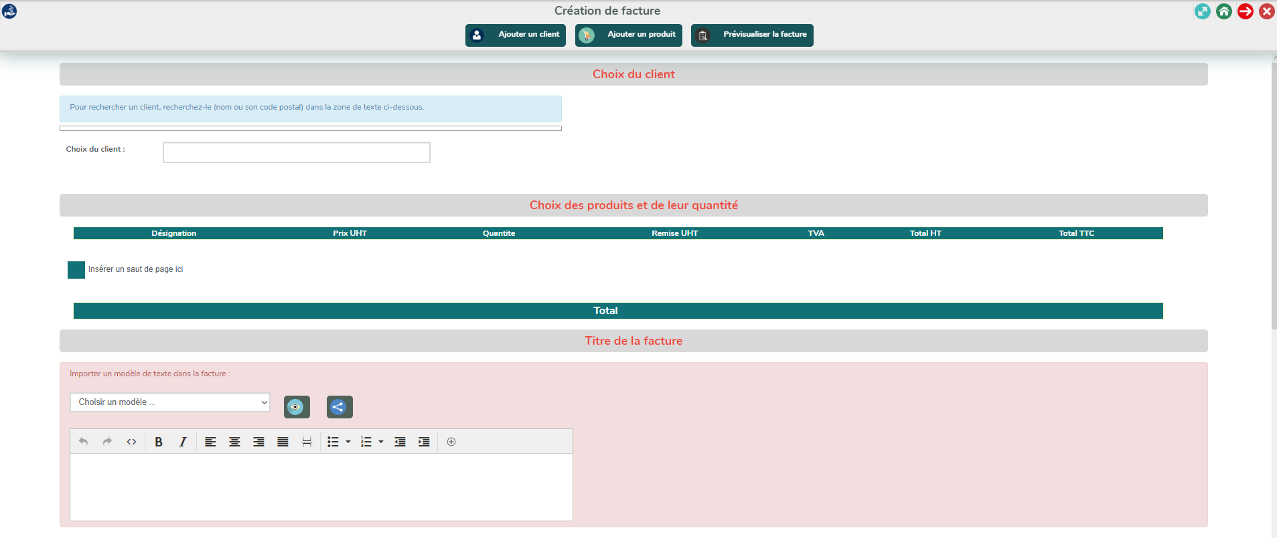

(3)

(1)

### Enregistrer

Cliquer sur « Enregistrer »

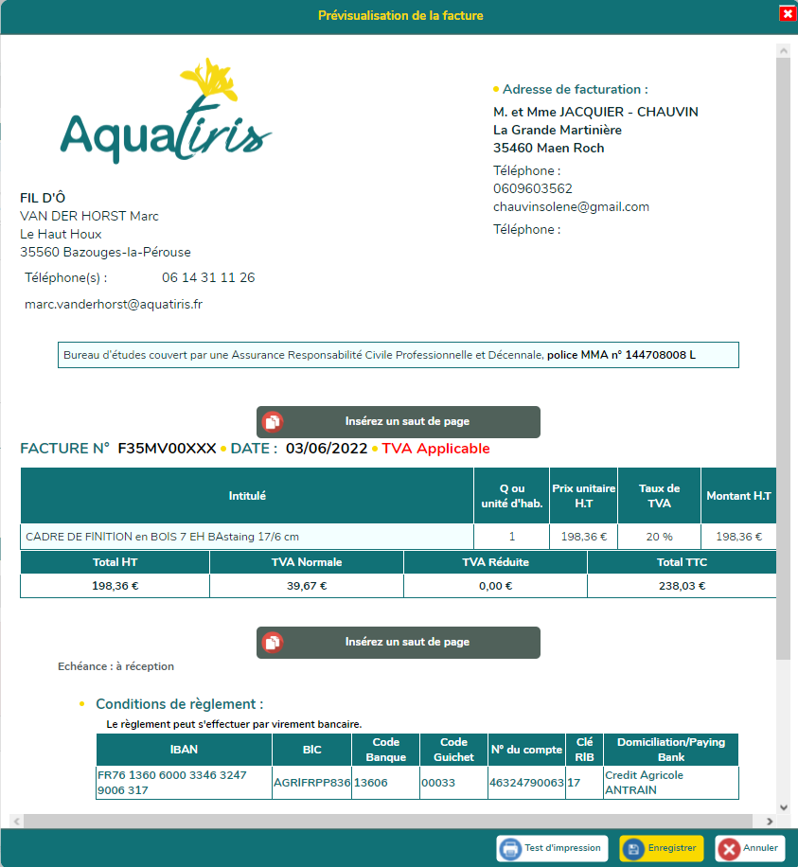

## Création d’une facture d’étude ou de services depuis un devis

### Mes devis

Depuis l’accueil Cliquer sur « Gérer ma compta », puis sur « Mes devis »

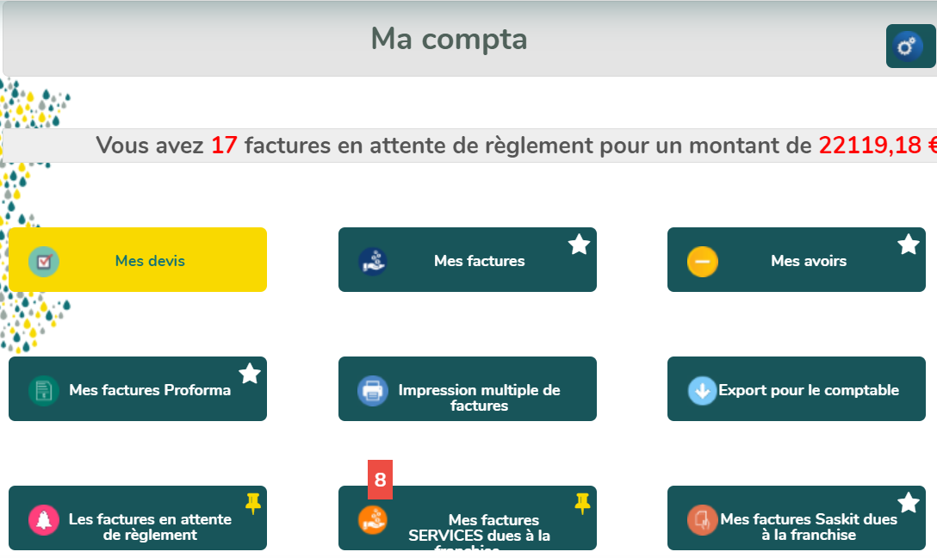

### Ouvrir un devis d’étude ou de service

Cliquer sur un devis

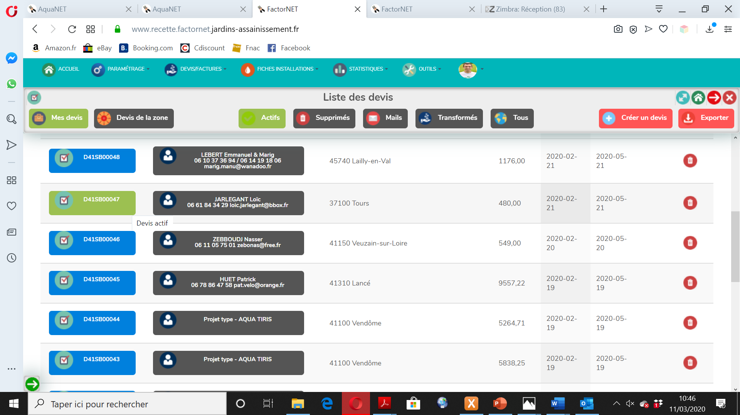

NOM Prénom

06 06 06 06 06 – contact@mail.com

NOM Prénom

06 06 06 06 06 – contact@mail.com

NOM Prénom

06 06 06 06 06 – contact@mail.com

NOM Prénom

06 06 06 06 06 – contact@mail.com

NOM Prénom

06 06 06 06 06 – contact@mail.com

NOM Prénom

06 06 06 06 06 – contact@mail.com

### Transformer en facture

Cliquer sur « Transformer en facture »

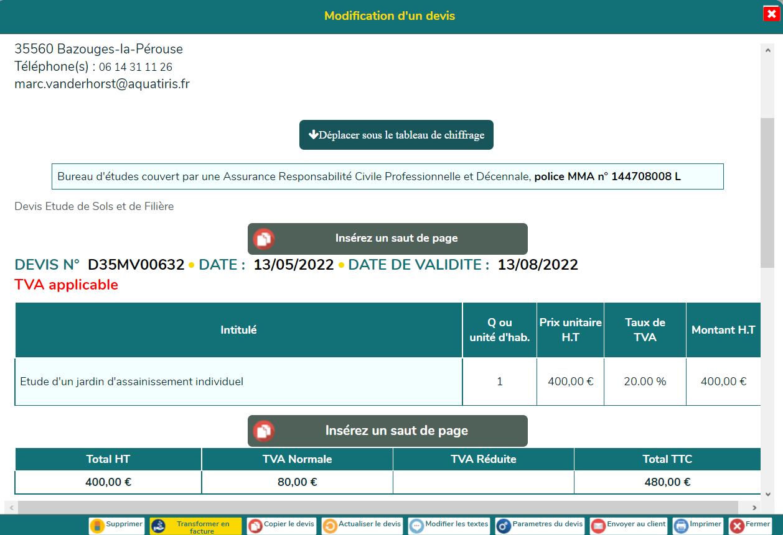

## Créer une facture chantier

### Créer une facture intermédiaire (acompte)

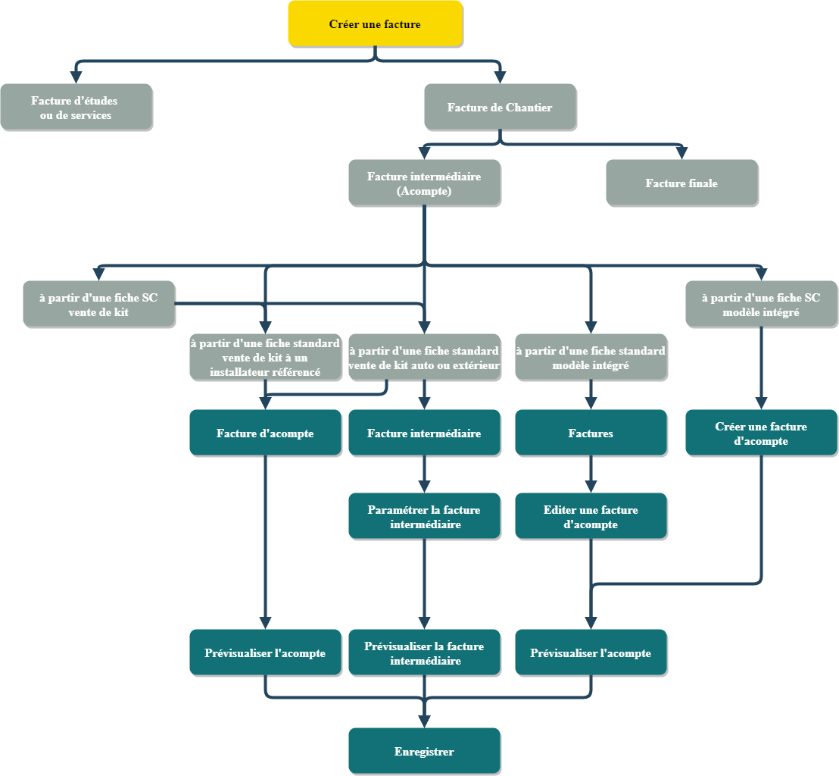

#### À partir d’une fiche standard (vente de kit, à un installateur référencé)

##### Créer une facture d’acompte

Cliquer sur « Facture d’acompte »

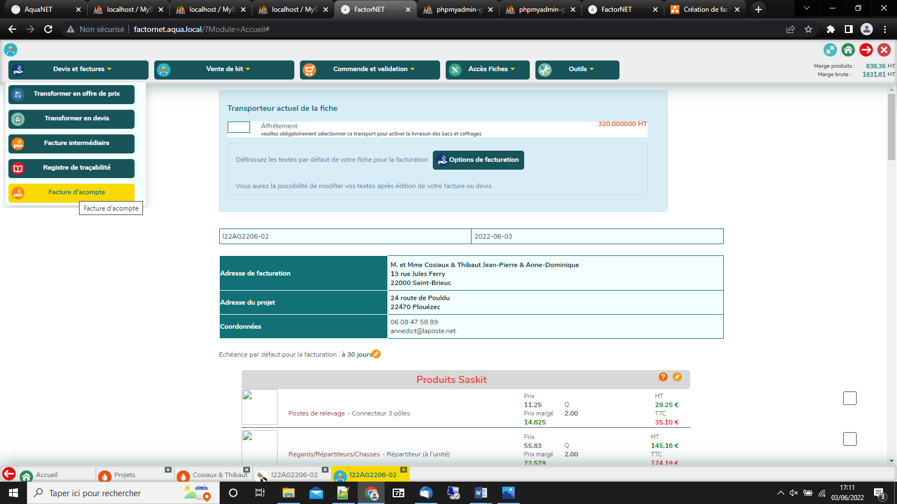

##### Prévisualiser l’acompte

Cliquer sur « Prévisualiser l’acompte »

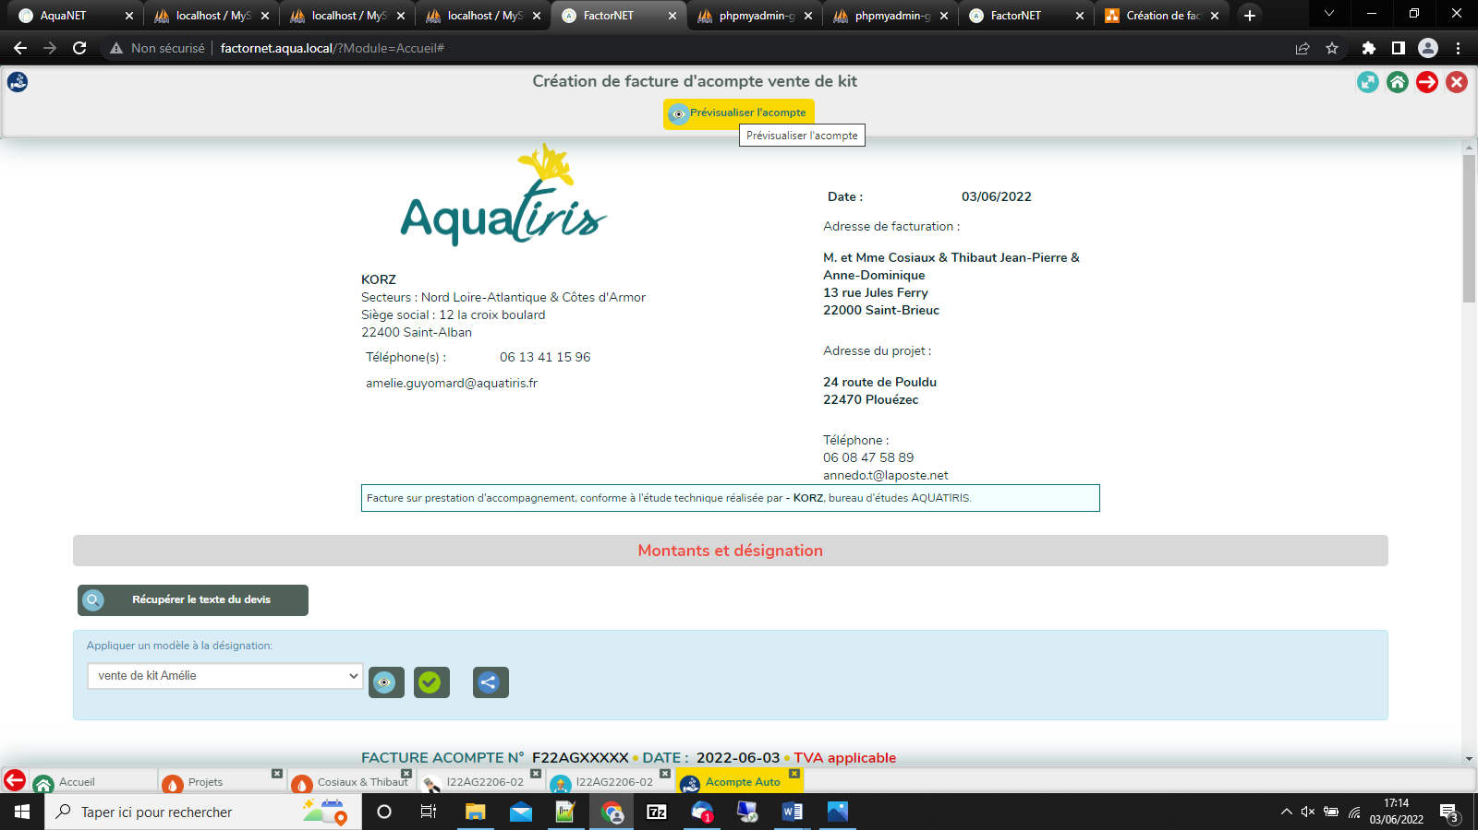

##### Enregistrer

Cliquer sur «Enregistrer»

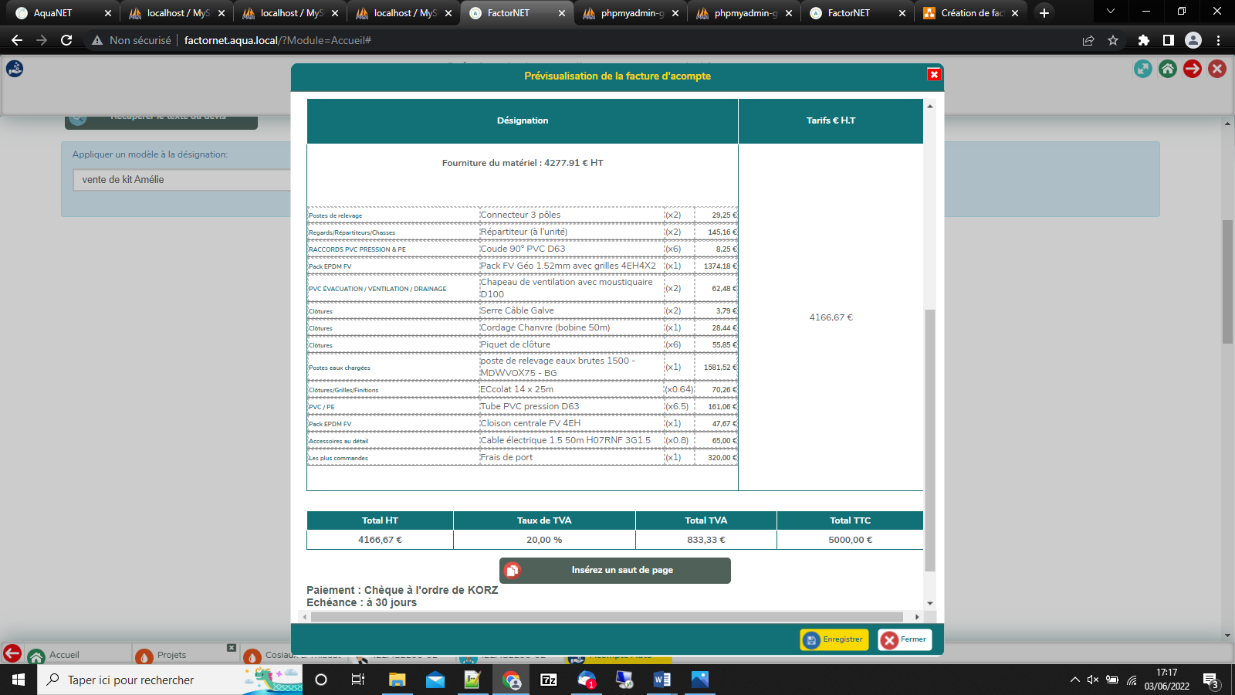

#### À partir d’une fiche standard (vente de kit, autoconstruction ou entreprise extérieure)

##### Créer une facture intermédiaire

Cliquer sur « Créer une facture intermédiaire»

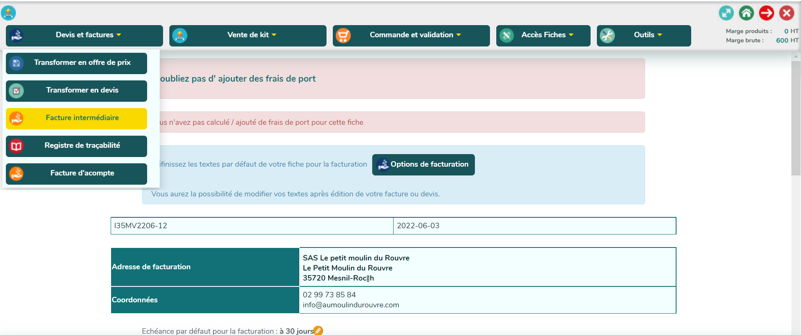

##### Paramétrer la facture intermédiaire

Sélectionner les lignes en cliquant sur la croix,

et cliquer sur «  paramétrer la facture intermédiaire »

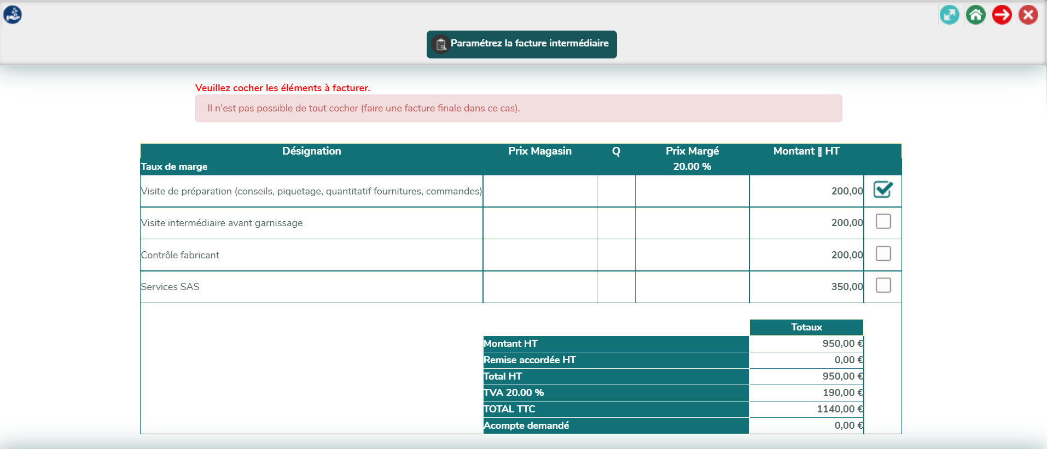

##### Prévisualiser la facture intermédiaire

Cliquer sur «  Prévisualiser la facture intermédiaire »

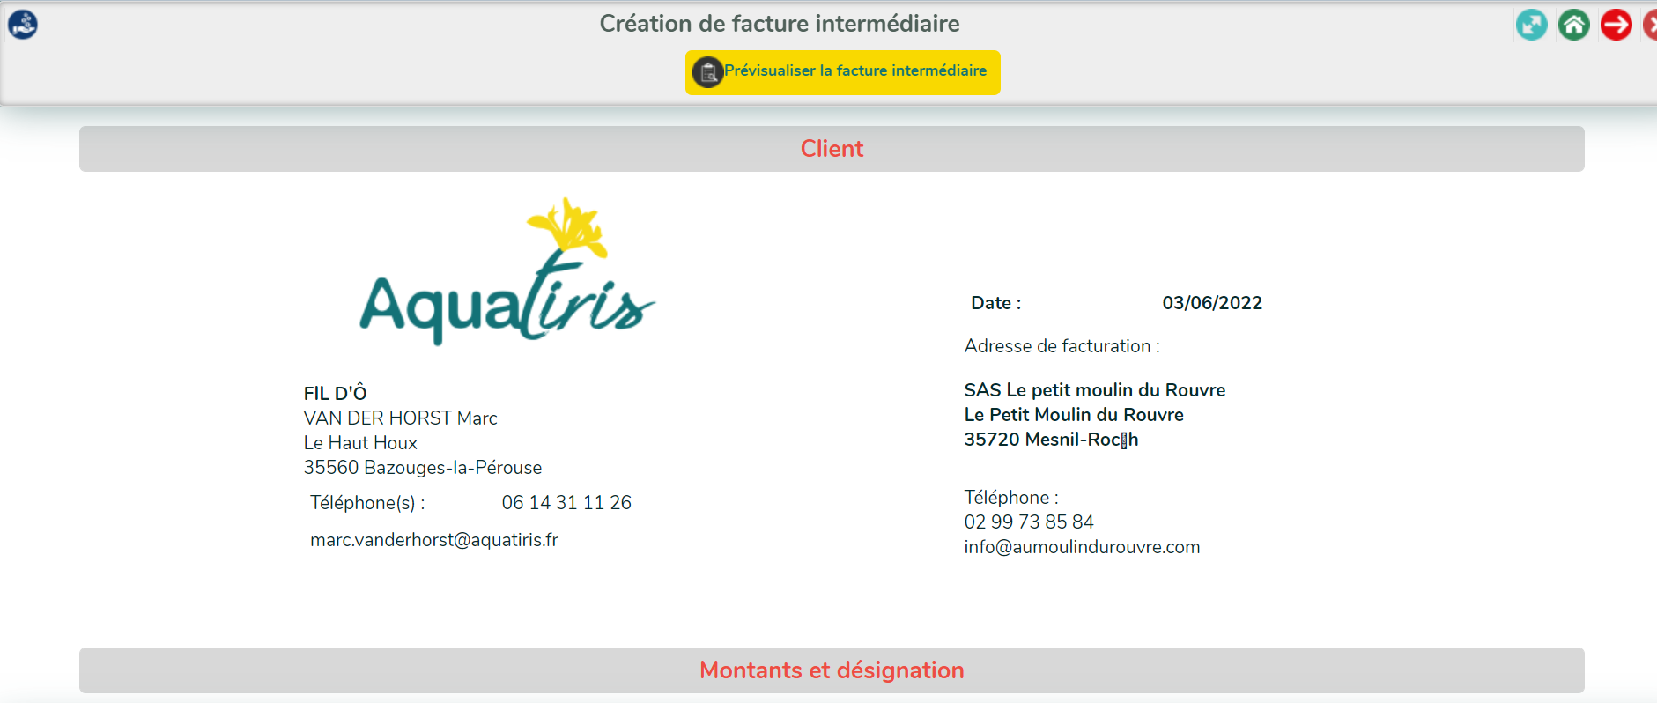

##### Enregistrer

Cliquer sur « Enregistrer »

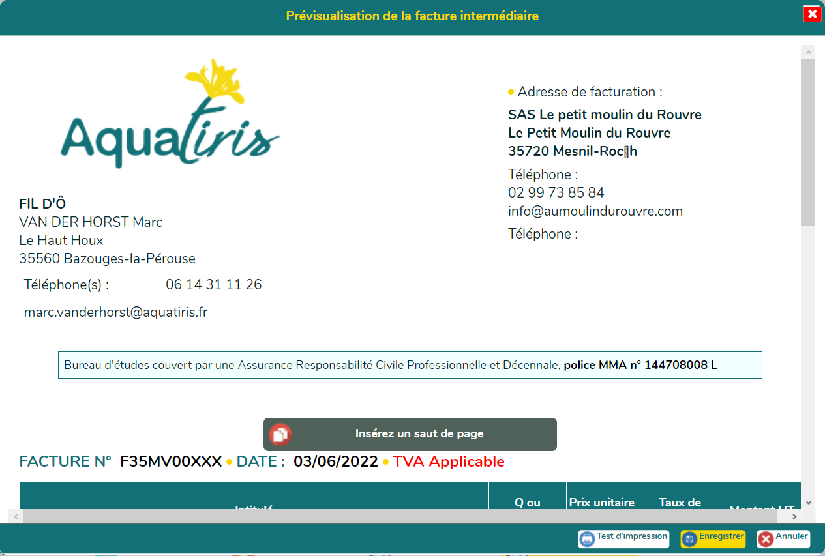

##### Créer une facture d’acompte

Cliquer sur « Facture d’acompte »



##### Prévisualiser l’acompte

Cliquer sur « Prévisualiser l’acompte »



##### Enregistrer

Cliquer sur «Enregistrer»



#### À partir d’une fiche standard (modèle intégré)

##### Factures

Cliquer sur « Factures »

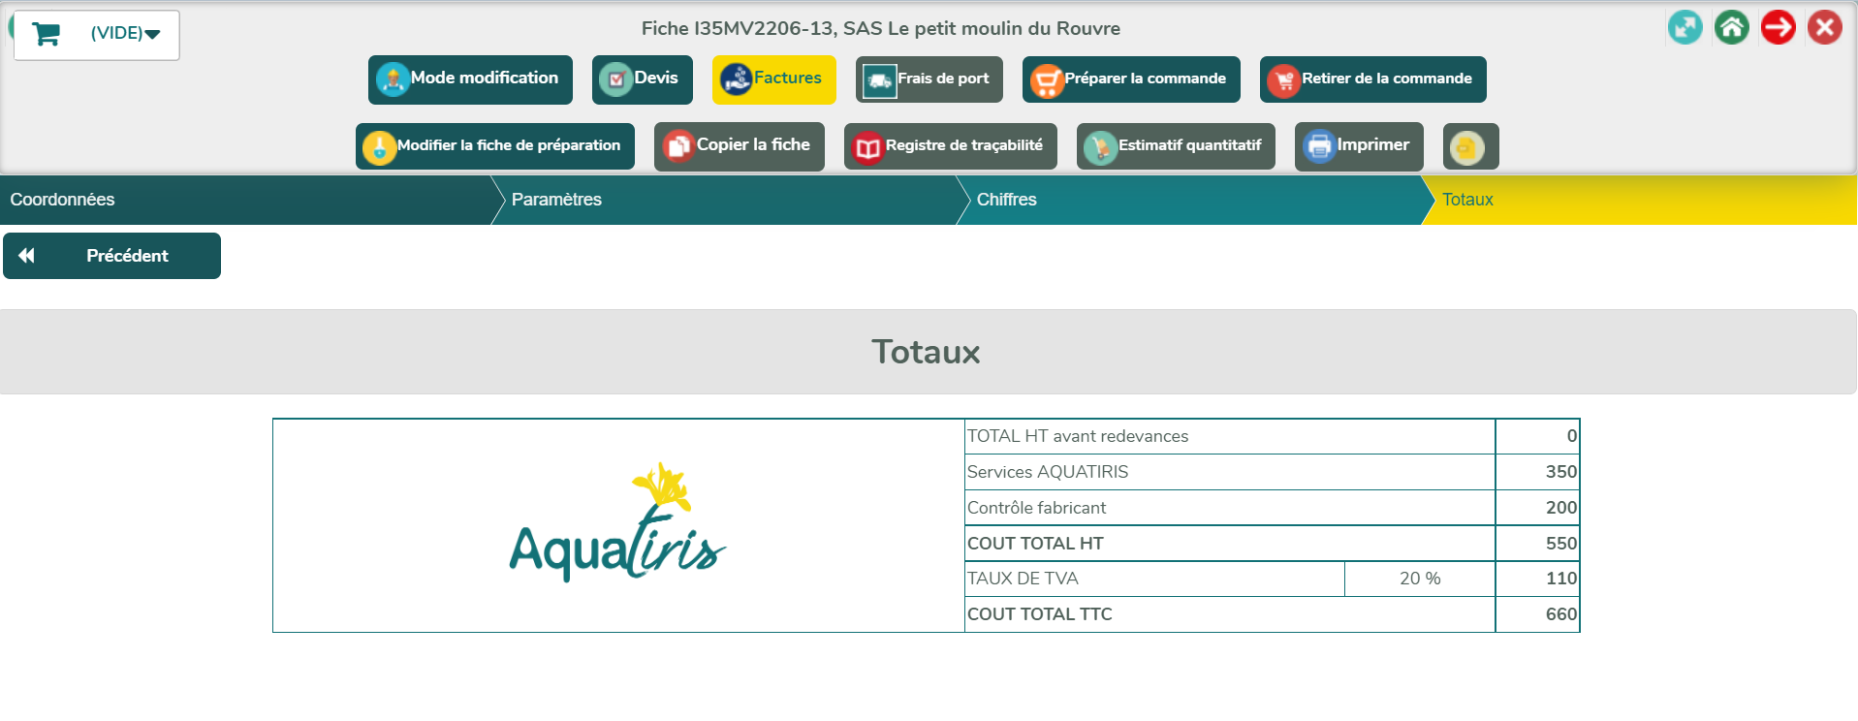

##### Editer une facture d’acompte »

Cliquer sur « Editer une facture d’acompte »

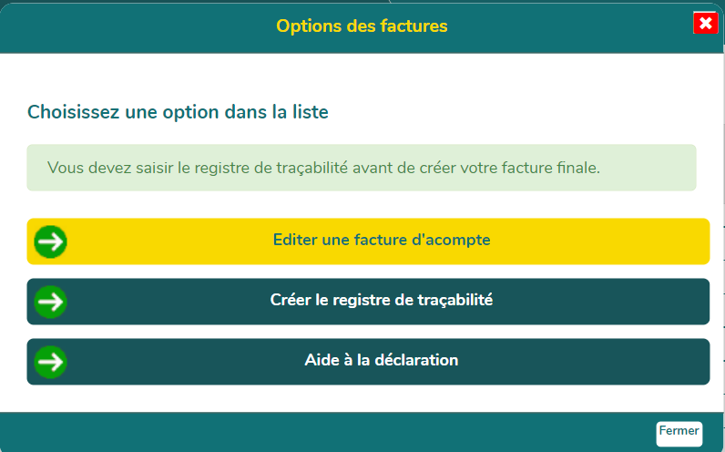

##### Prévisualiser l’acompte

Une fois l’acompte paramétré, cliquer sur « Prévisualiser l’acompte »

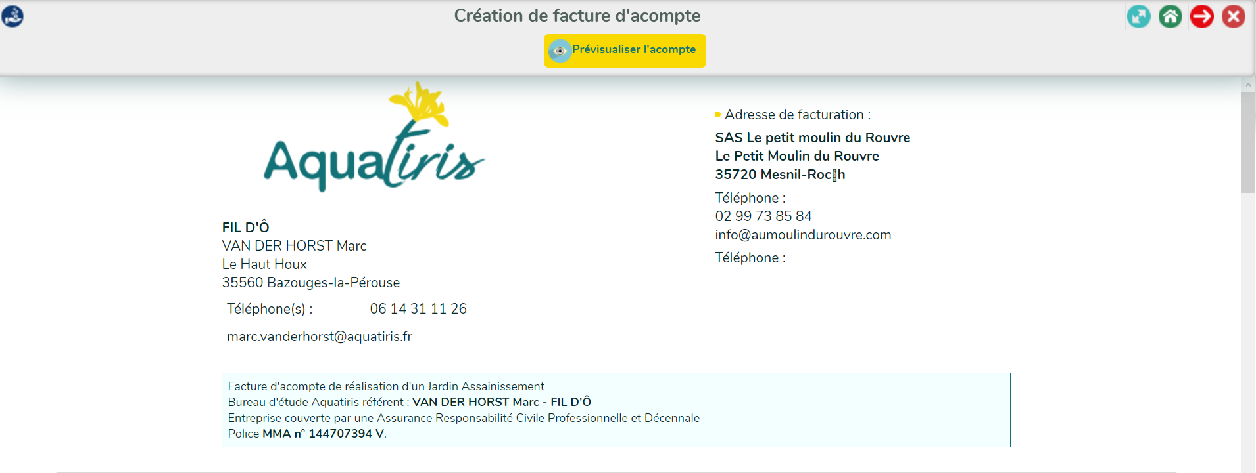

##### Enregistrer

Après vérification, cliquer sur « Enregistrer ».

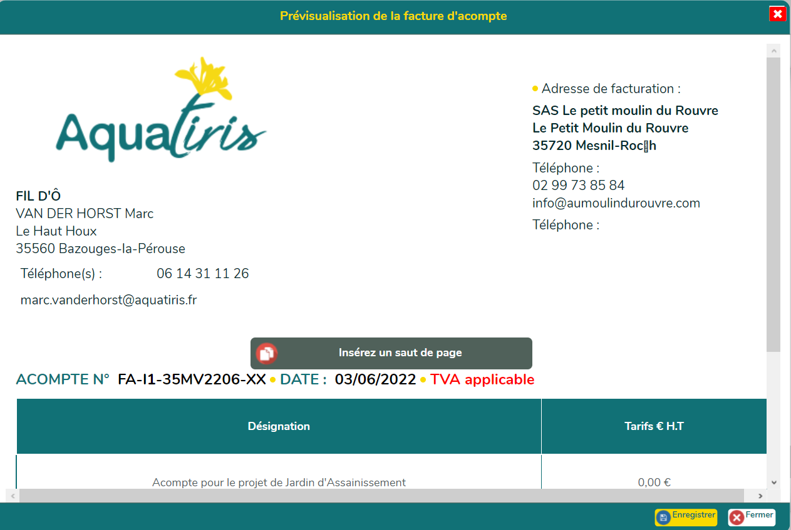

#### À partir d’une fiche SC (modèle intégré)

##### Créer une facture d’acompte

Cliquer sur « Créer une facture d’acompte »

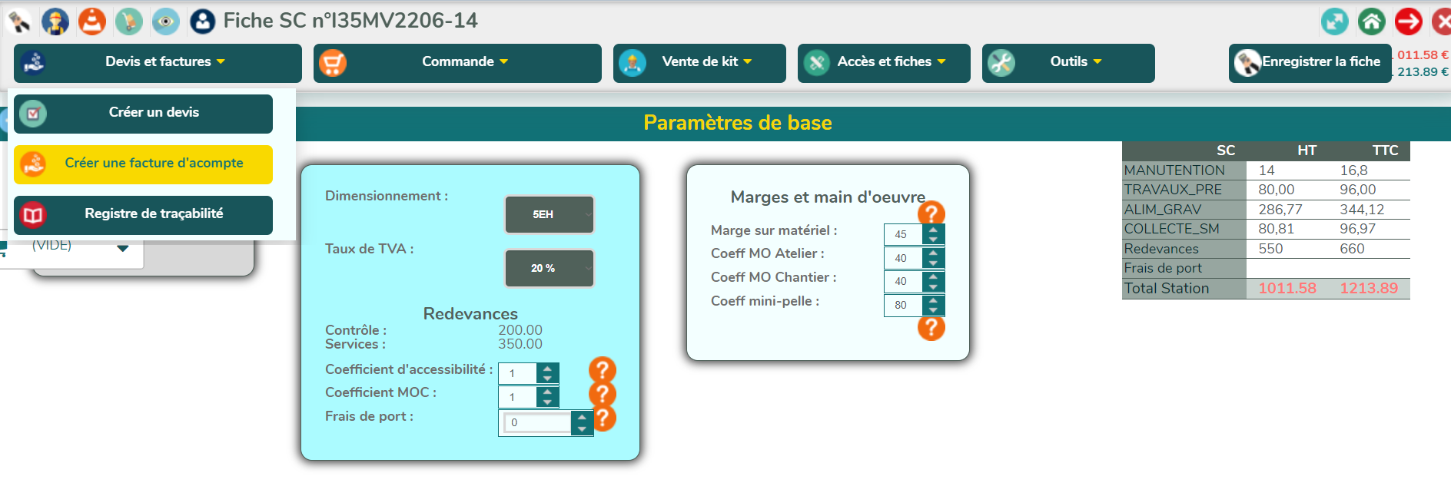

##### Prévisualiser l’acompte

Cliquer sur « Prévisualiser l’acompte »

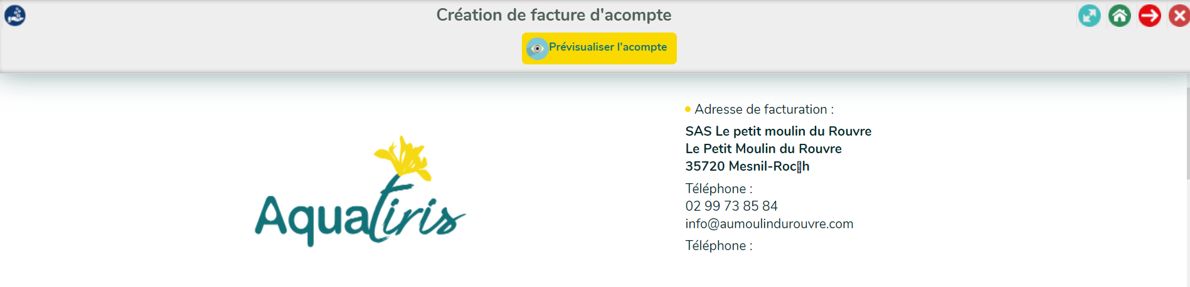

##### Enregistrer

Cliquer sur « Enregistrer »

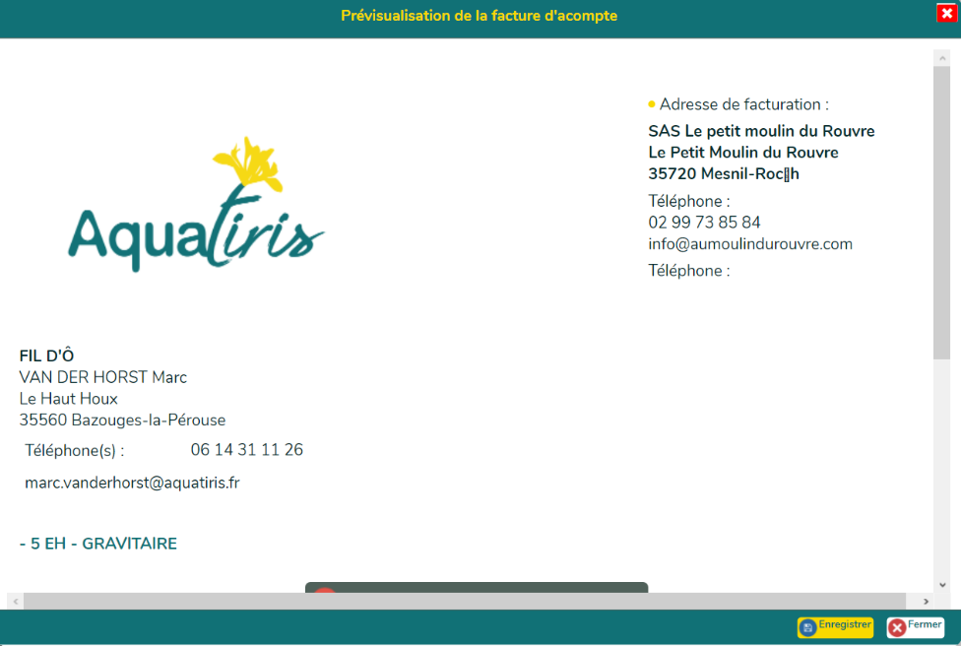

#### À partir d’une fiche SC (vente de kit)

Accéder à la vente de kit puis faire comme dans la partie B

### Créer une facture finale de chantier

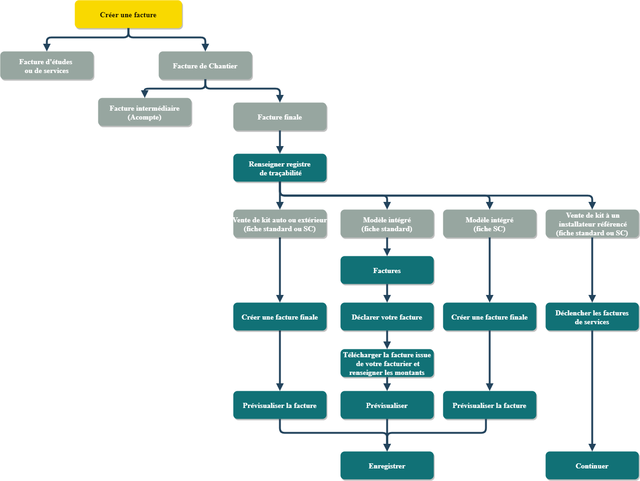

#### Vente de kit auto construction ou entreprise extérieur (fiche standard ou SC)

Après avoir renseigné le registre de traçabilité (voir tuto)

##### Créer une facture finale

Cliquer sur « Créer une facture finale »

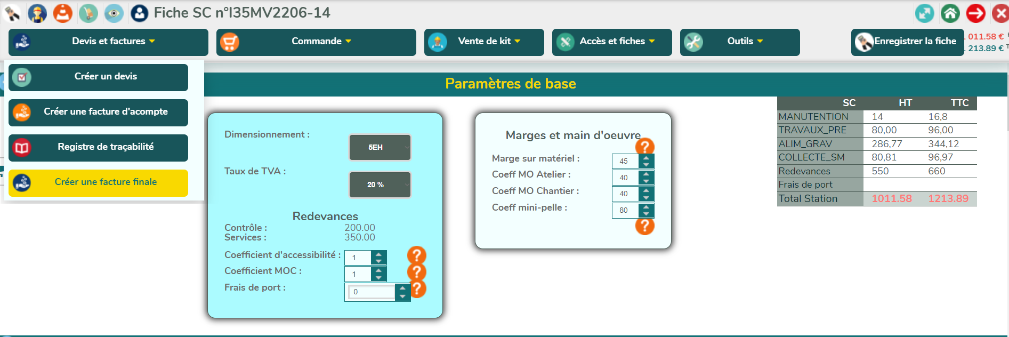

##### Prévisualiser la facture

Paramétrer puis cliquer sur « Prévisualiser la facture »

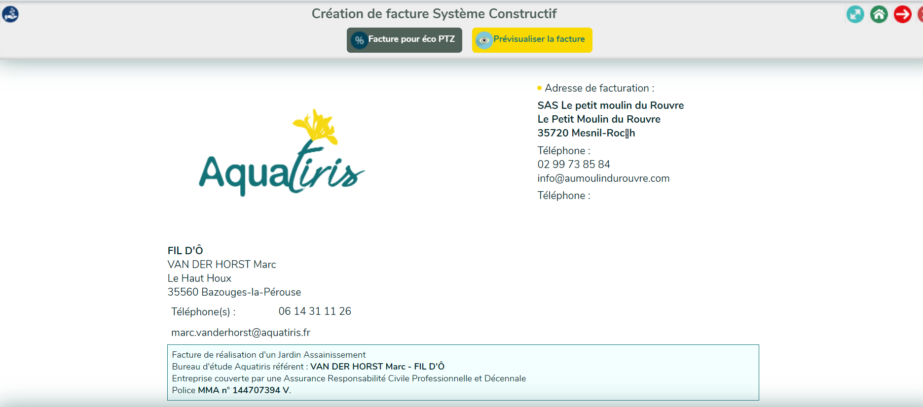

##### Enregistrer

Cliquer sur « Enregistrer»

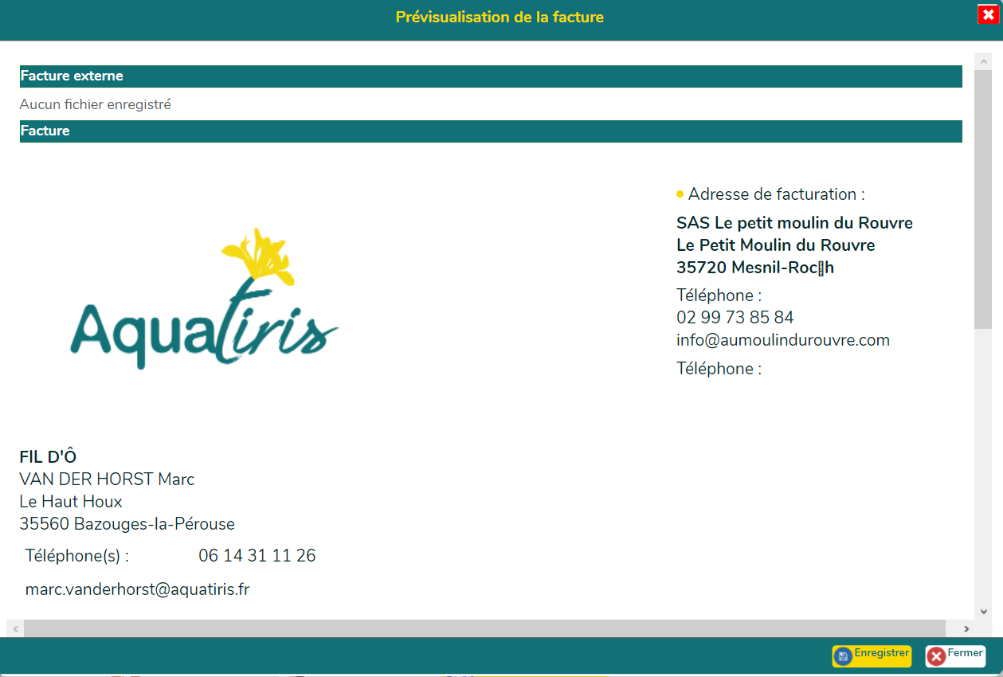

#### Modèle intégré (fiche standard)

##### Factures

Cliquer sur « Factures »

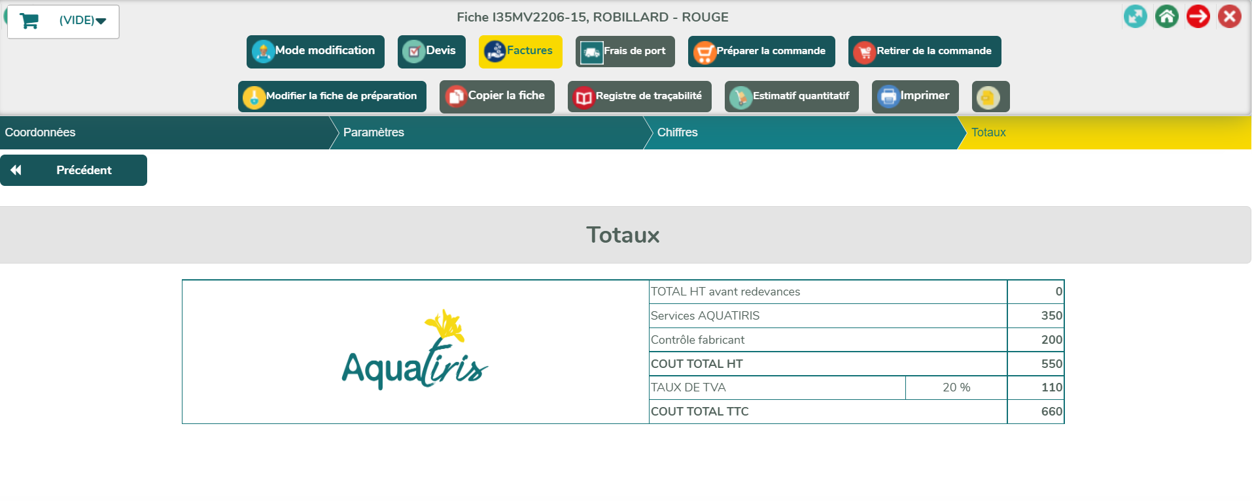

##### Déclarer votre facture

Cliquer sur « Déclarer votre facture »

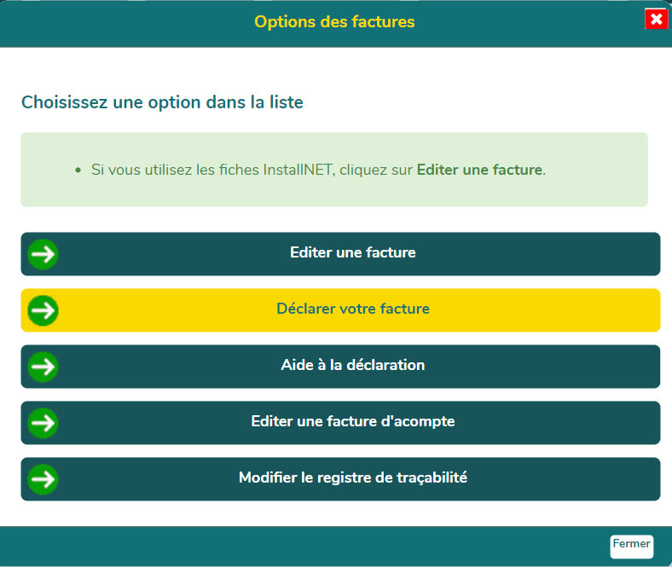

##### Télécharger la facture issue de votre facturier

Cliquant sur « Choisir un fichier » puis « Télécharger le fichier »

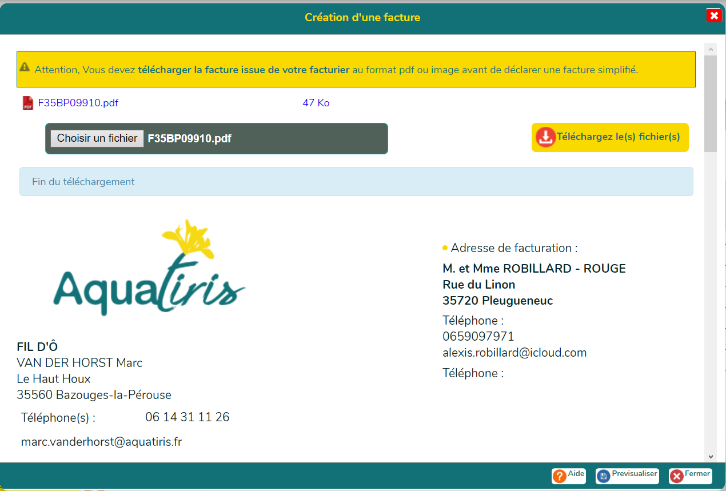

##### Prévisualiser et Enregistrer

Renseigner les montants du chantier puis cliquer sur « Prévisualiser » puis « Enregistrer »

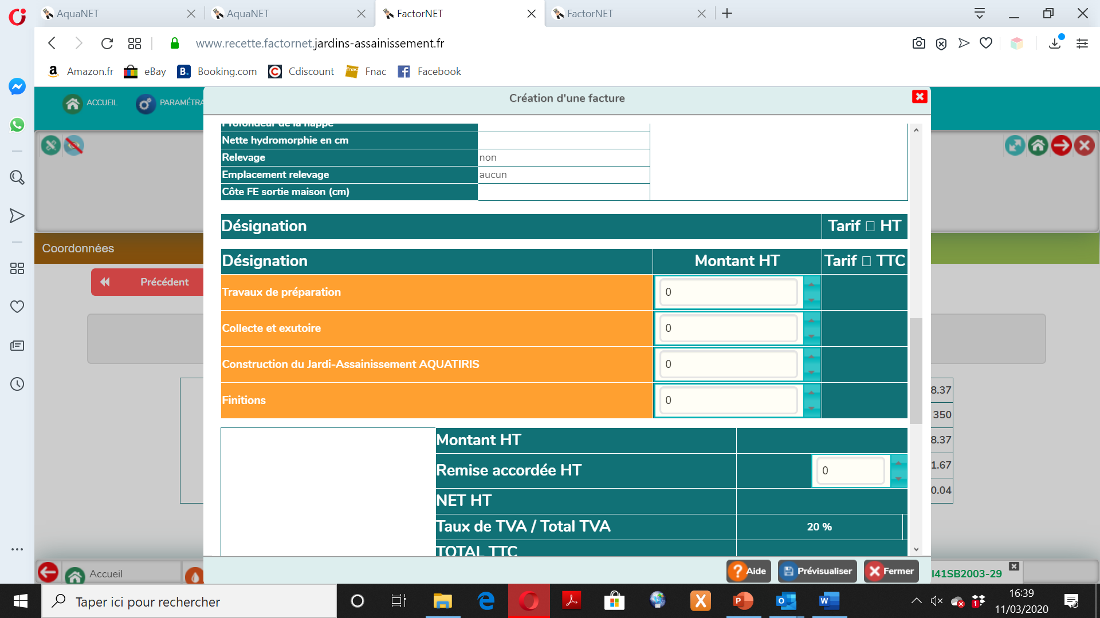

#### Modèle intégré (fiche SC)

##### Créer une facture finale

Cliquer sur « Créer une facture finale »

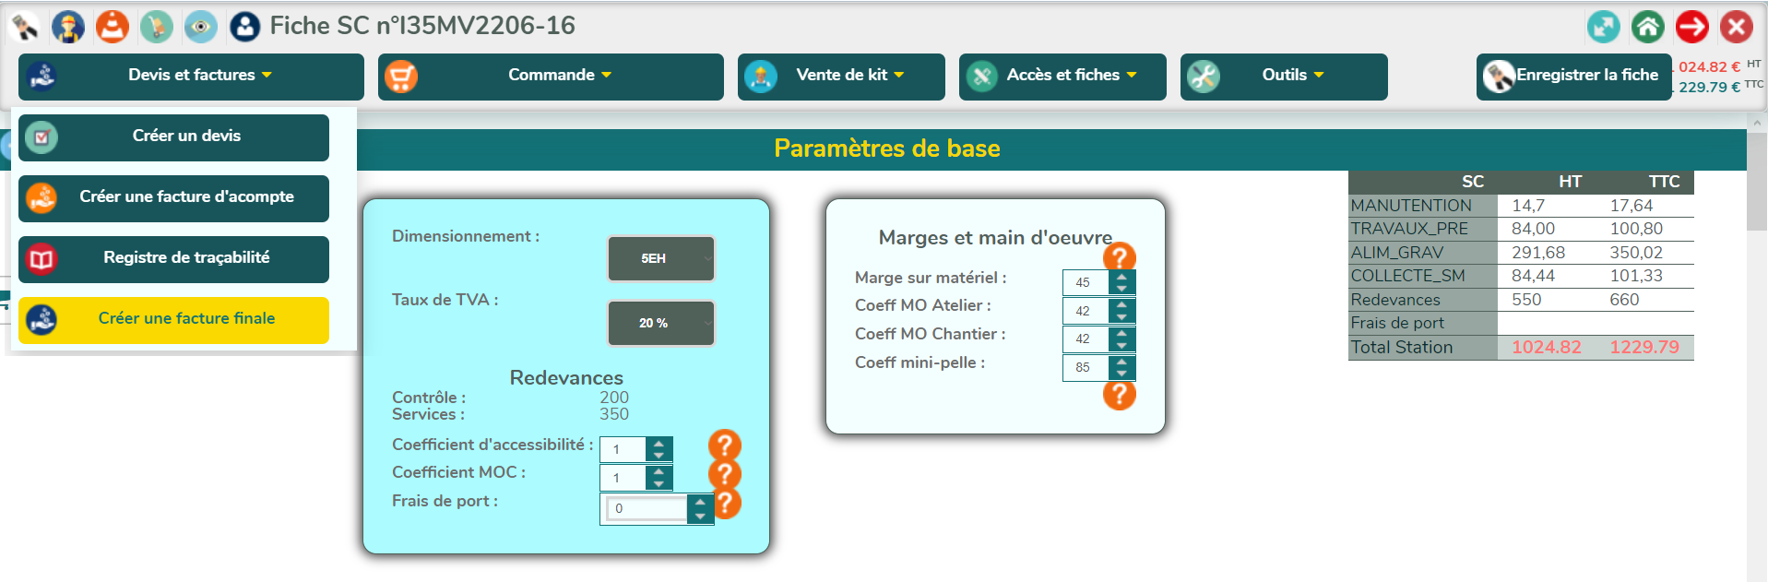

##### Prévisualiser la facture et Enregistrer

Paramétrer la facture puis cliquer sur « Prévisualiser la facture » et enfin « Enregistrer » comme précédemment.

#### Vente de kit installateur référencé (fiche standard ou SC)

Après avoir préparé la vente de kit et reçu la validation pour commande de l’installateur :

##### Déclencher les factures de services

Cliquer sur « Déclencher les factures de services »



##### Continuer

Cliquer sur « continuer »

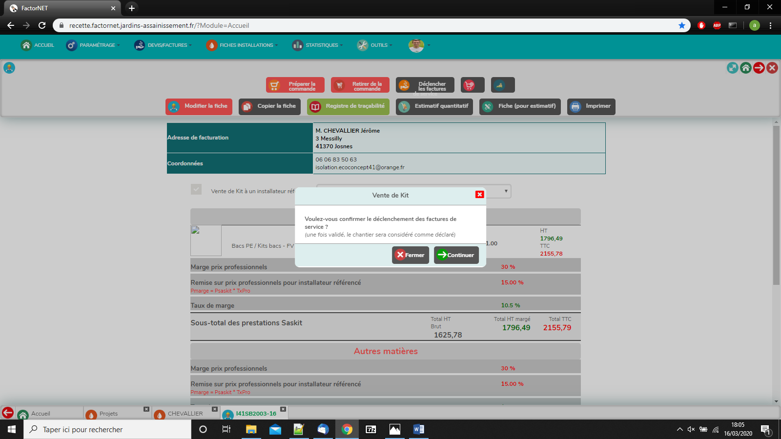

**CONTRÔLE ET CERTIFICAT DU FABRICANT**

# Faire un contrôle et créer un certificat du fabricant

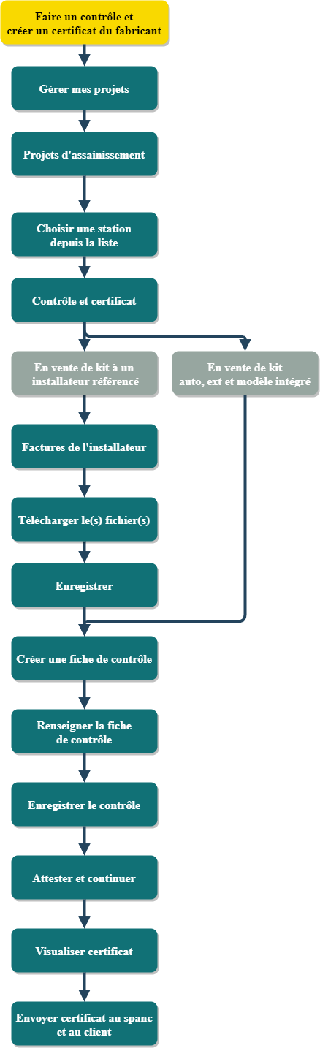

## Gérer un projet

Depuis le menu d’accueil, cliquer sur « Gérer mes projets »

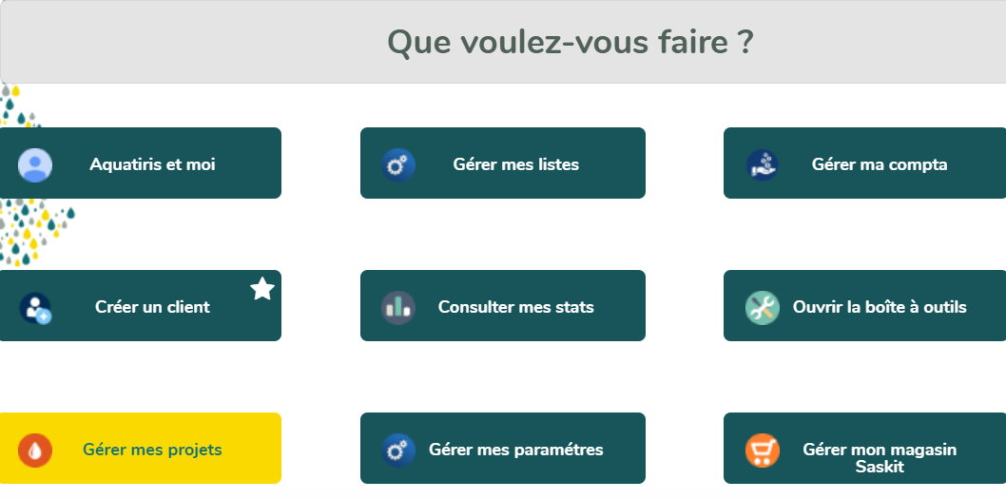

## Projet d’assainissement

Cliquer sur « Projets d’assainissement »

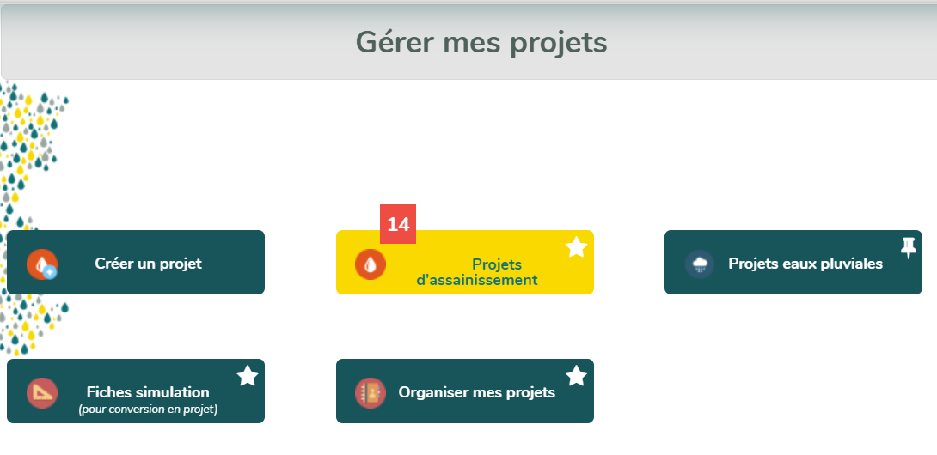

## Choisir une station dans la liste

Cliquer sur une station pour voir son suivi

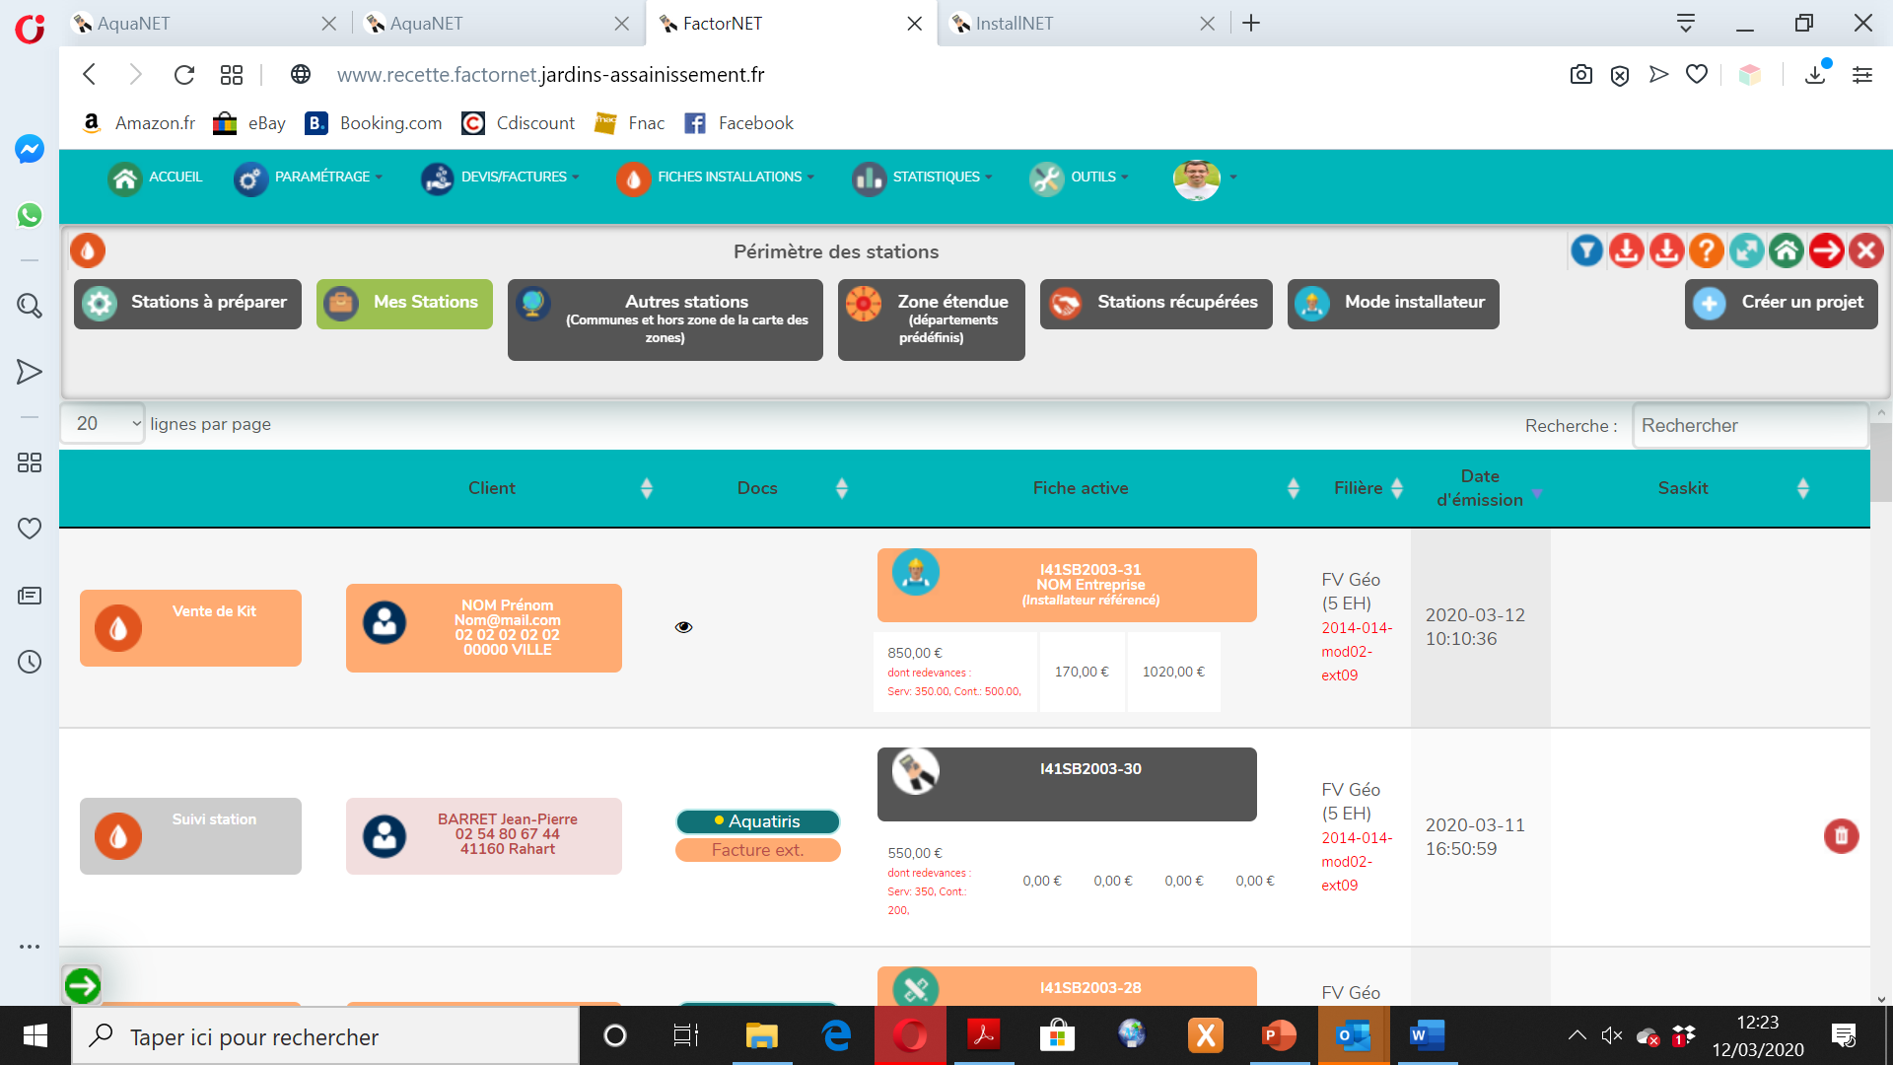

## Contrôle et certificats

Cliquer sur l’onglet « Contrôle et certificat » si la page n’est pas déjà affichée.

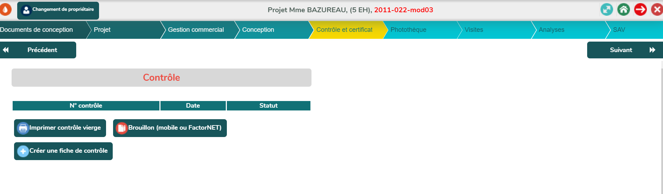

### En vente de kit à un installateur référencé

#### Facture de l’installateur

Cliquer sur « Facture de l’installateur »

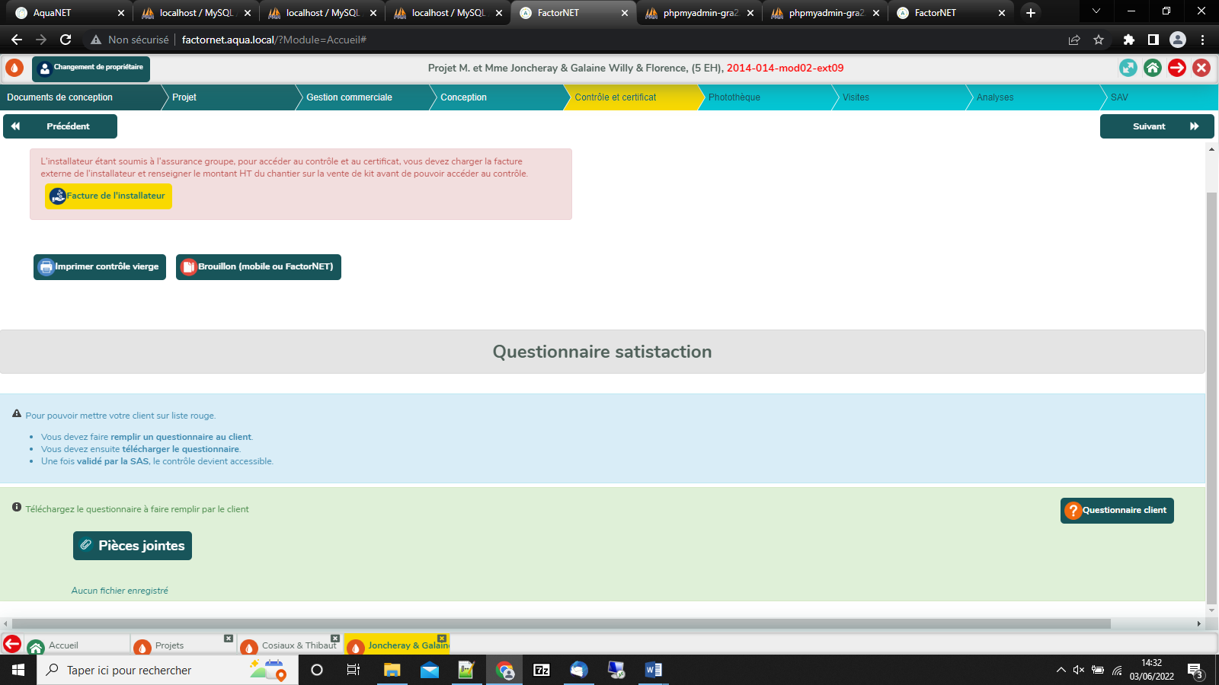

Choisir la facture de l’installateur à télécharger et renseigner le montant du chantier

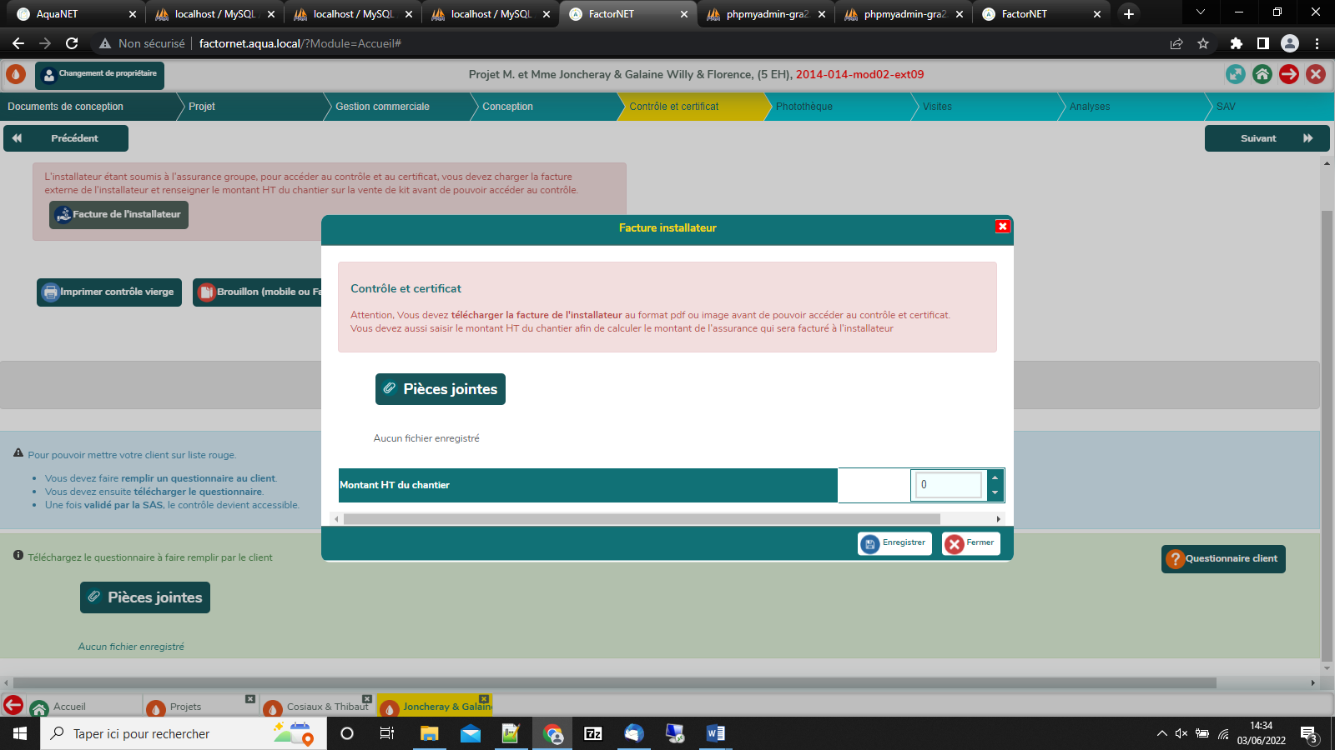

#### Enregistrer

Cliquer sur « Enregistrer »

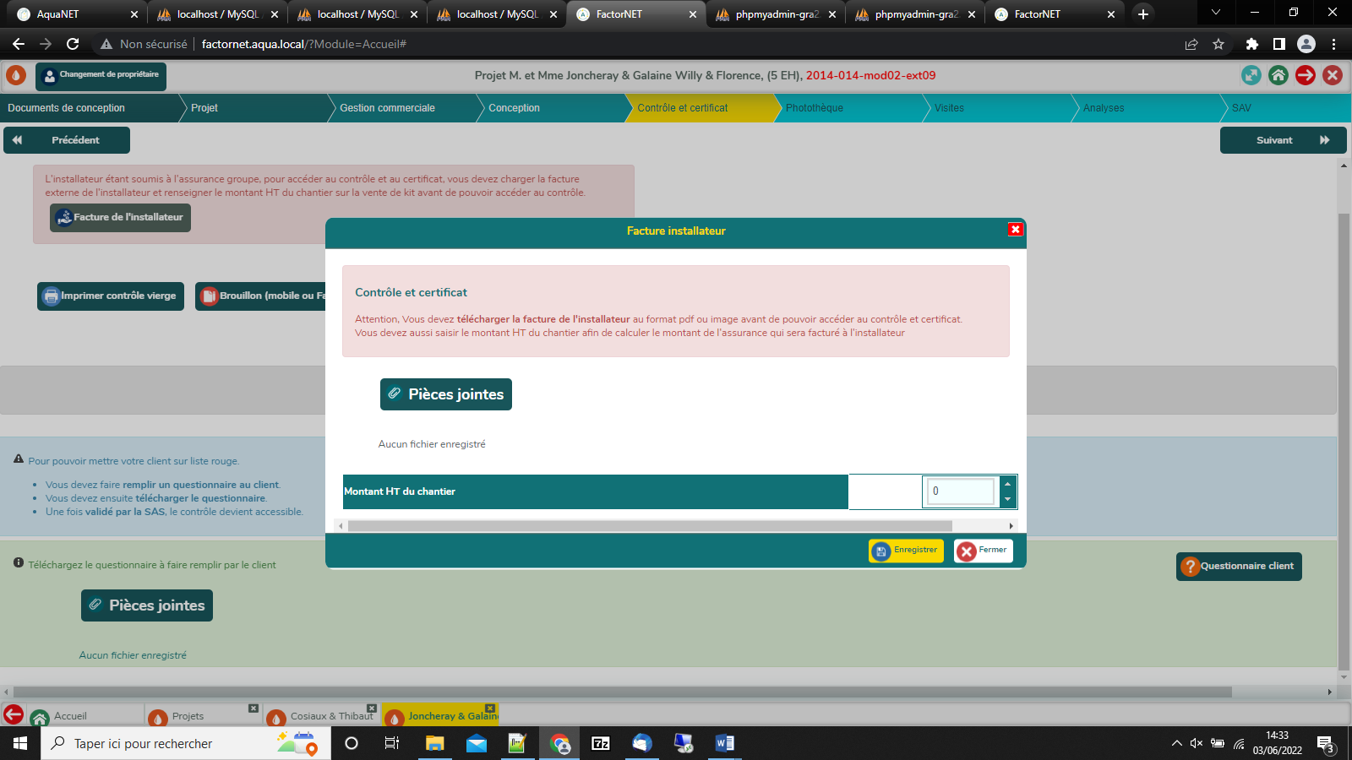

### En vente de kit auto constructeur, entreprise extérieure et modèle intégré

Vous arrivez directement à l’étape suivante.

## Créer une fiche de contrôle

Cliquer sur « Créer une fiche de contrôle »

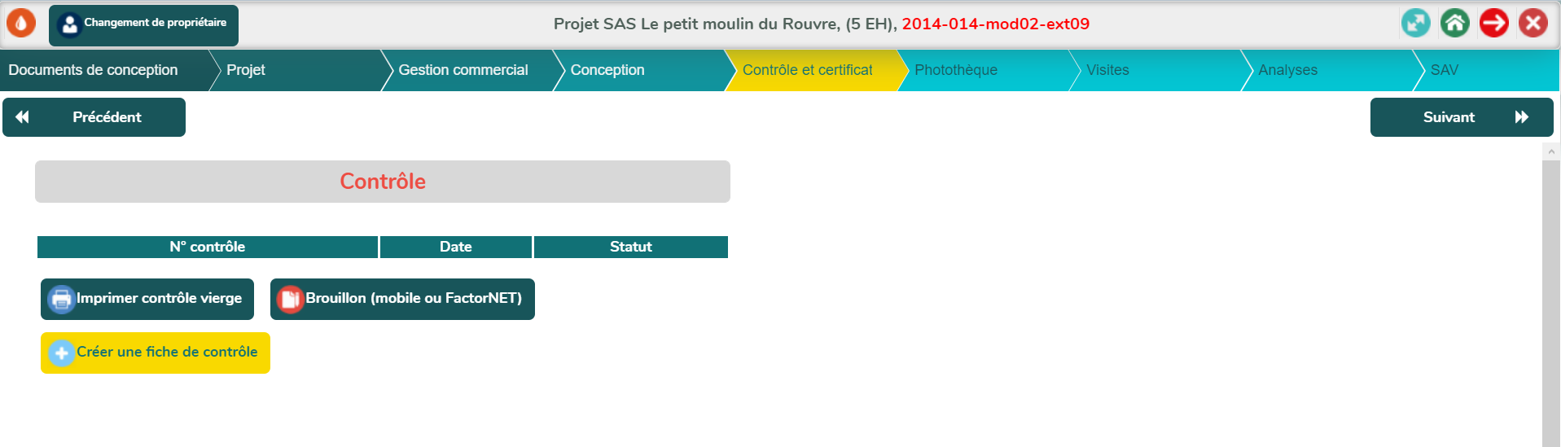

## Renseigner la fiche de contrôle

Renseigner la fiche de contrôle et les dates (contrôle et livraison saskit).

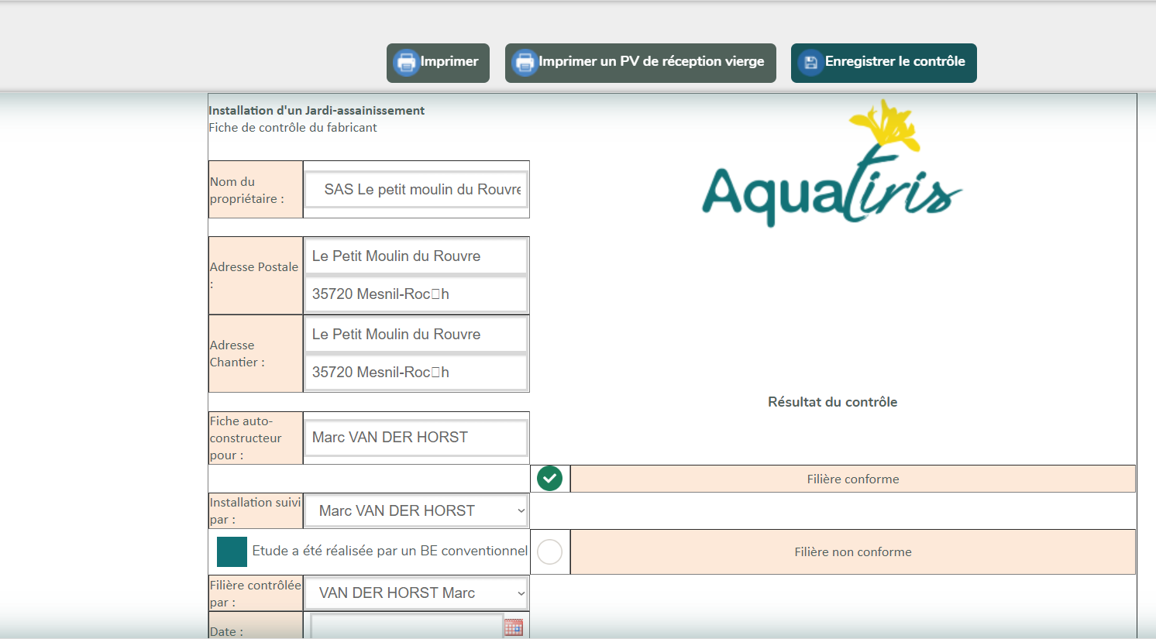

## Enregistrer le contrôle

Cliquer sur « Enregistrer le contrôle »

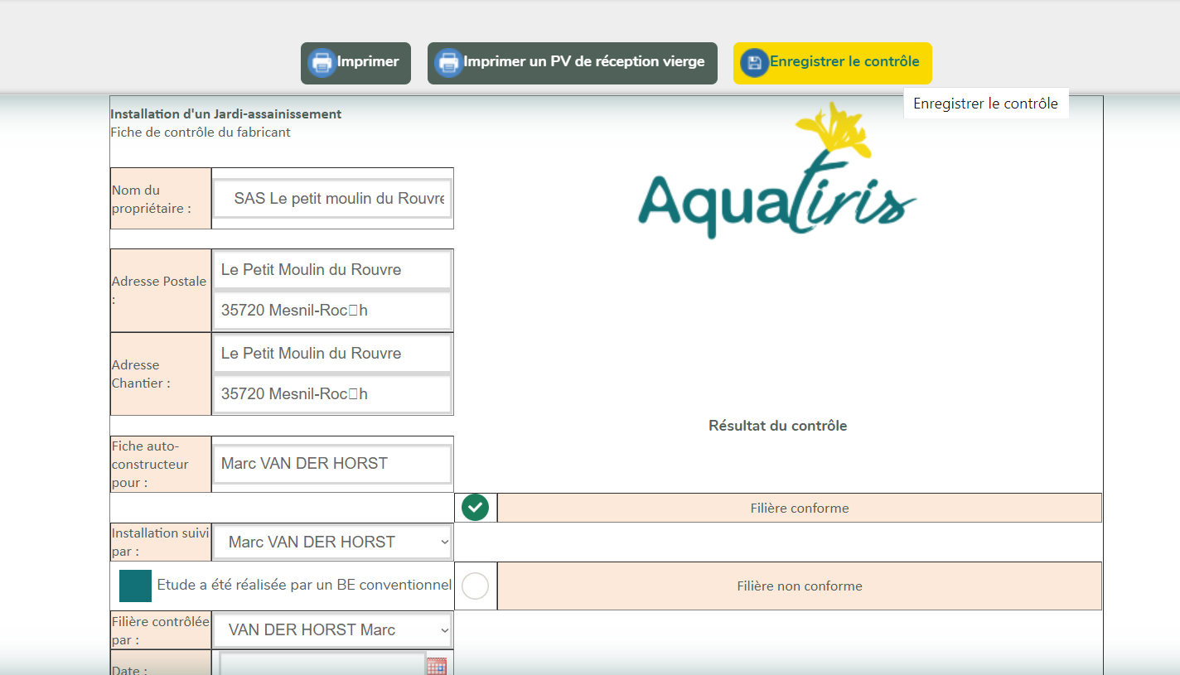

## Attester et Continuer

Cocher la case pour attester avoir bien effectuer le contrôle et cliquer sur « continuer »

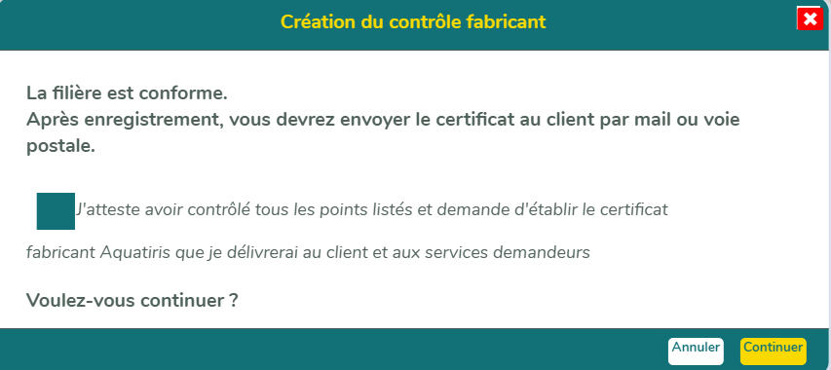

## Visualiser le certificat

Descendre dans la page pour accéder à la section Certificat du fabricant et

cliquer sur « Visualiser le certificat »

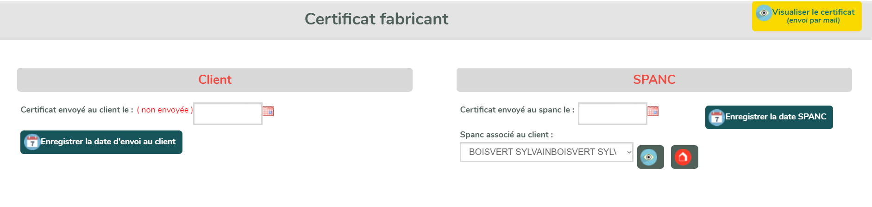

Dans cette section, vous devez aussi rattacher le client à un SPANC

## Envoyer le certificat au client et au SPANC

Cliquer sur « Envoyer le certificat au client », idem pour le SPANC (si rattaché au client)

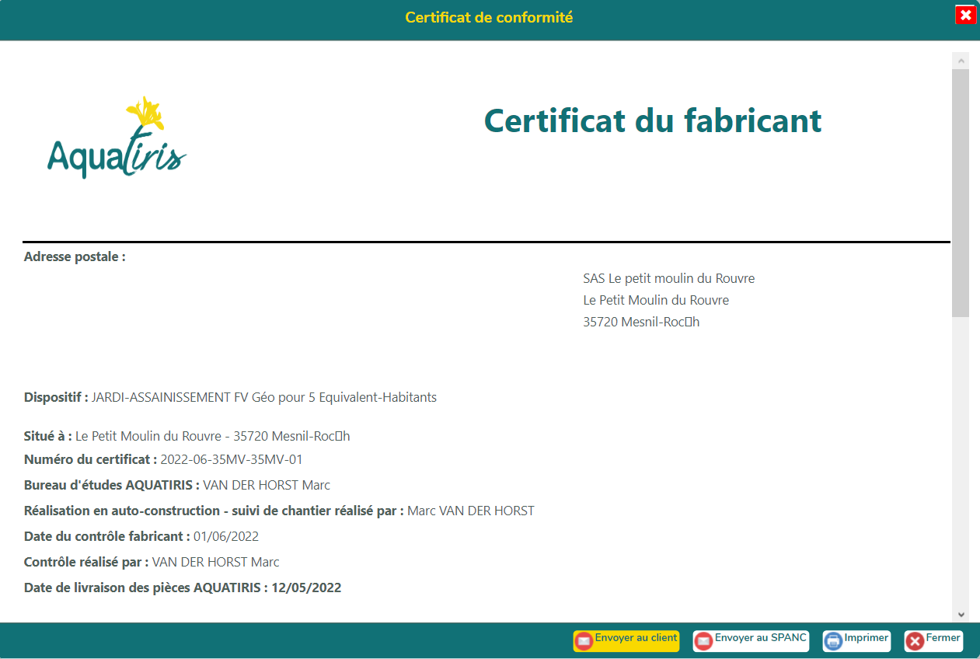



**CONCLUSION**

# Conclusion

Vous voilà maintenant fin prêts pour utiliser FactorNET

et pour commencer à apprendre les autres multiples

fonctionnalités de l’application qui existent et qui existeront…

Courage !!!



**FIN**